La génération de mon père

Mon père Joseph Combes

Il fréquenta le lycée Ingres de Montauban jusqu'à la classe de seconde.
Puis il fit sa Première et Terminale au Lycée Pierre Fermat de Toulouse.
Il commença ses études en droit à Toulouse mais arriva alors la guerre.

Mon père fut affecté aux chantiers de la jeunesse de Pétain du 4/11/1942 au 30/10/1943 et termina avec un « certificat de moralité et d’aptitude ». Seul un accident de travail, une blessure à la cuisse suite à la chute d’un arbre (et aussi avec la complicité du médecin) le dispensa de partir en Allemagne en STO. Il fit cependant un séjour de 9 mois dans un hôpital de Toulouse géré à moitié par les allemands.

Après le débarquement allié, il s’enrôla dans le 5° régiment des spahis marocains en signant un engagement « pour la durée de la guerre » le 18/12/1944. Ce régiment, crée en 1943, avait été envoyé pour rétablir l’ordre à Toulouse et la région. C’est un peu par hasard que mon père a découvert ce régiment. Ce régiment fut envoyé en Alsace puis dans la forêt Noire (ville de Michelbach) pour participer à l’occupation avec les forces françaises libres. Alors que les allemands tenaient les axes, les spahis purent s’infiltrer dans le dispositif défensif des allemands grâce à leurs chevaux. Le colonel en chef du régiment se fit tuer sur une mine bien qu’il avait été prévenu du danger. Mon père disait que les spahis étaient le seul régiment non motorisé.

Mon père, 11 mois plus tard, et à la fin de l’occupation, fut démobilisé le 20/11/1945. Beaucoup de ses anciens camarades partirent pour l’Indochine. Son service militaire fut formalisé par le cumul des chantiers de la jeunesse et de son affectation chez les Spahi.

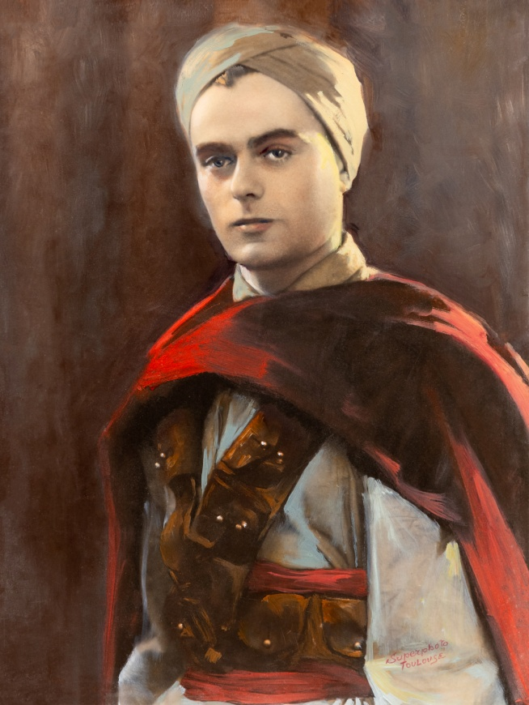

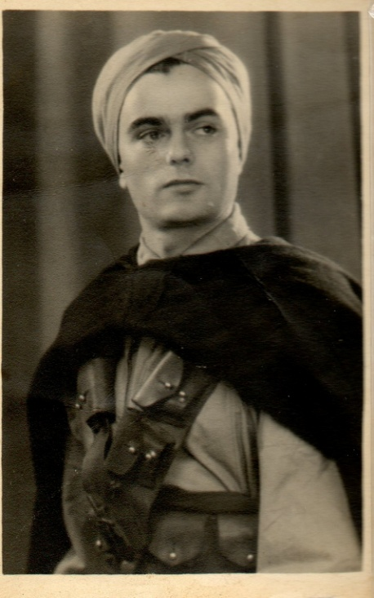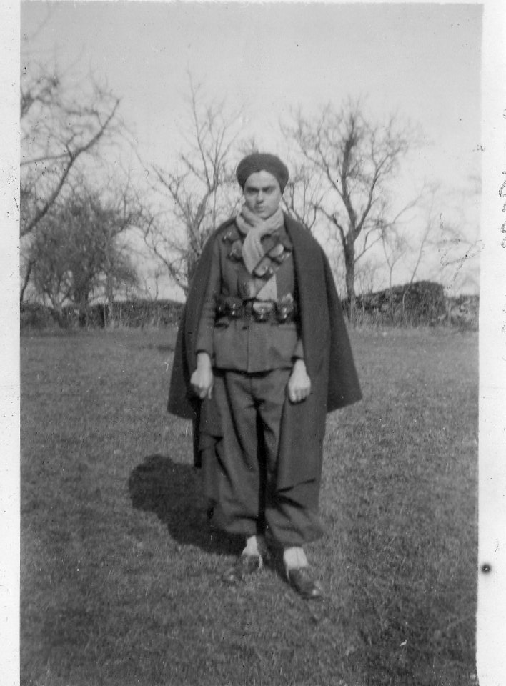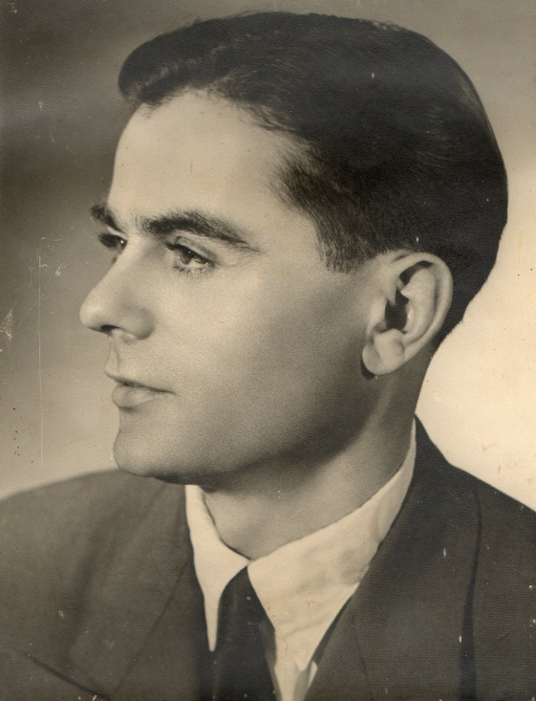
Début 1953

De retour à la vie civile il termina son Doctorat en droit et commença pendant 3 mois, une carrière d’inspecteur des impôts près de Toulouse. C’est tout à fait par hasard, à la fac de droit, qu’il prit connaissance d’un concours pour rentrer directement à l’école coloniale de Paris. Il tenta avec succès ce concours (écrit et oral). A l’époque il devait prendre le train de nuit pour passer les épreuves le lendemain matin à Paris. Suite à ce concours, il s’orienta dans la magistrature.

Fin Juillet 1946 il partit en bateau, le Hoggard, pour son premier poste à Dakar (choix de Dakar car le plus proche de la France – Mon père avait pourtant hésité pour l’Indochine mais la durée du séjours plus importante l’en avait dissuadé). A bord du Hoggard il y mangea son premier pain blanc. En escale au Maroc, il découvrit pour la première fois la boisson Coca Cola.

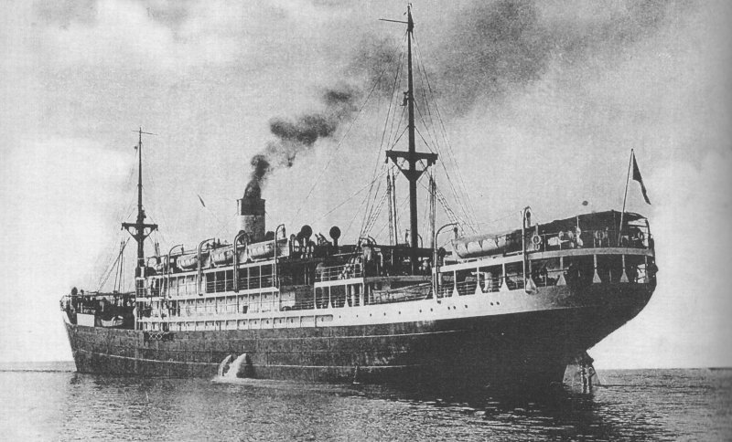

Le Hoggard

Il resta un an au Sénégal comme juge d’instruction. A Dakar puis à St Louis. Et déjà une première affaire impressionnante d’une femme qui avait tué son mari. Des dossiers délicats l’empêchaient de dormir.

En se rendant en Mauritanie pour son travail il eut un accident d’avion mais il ne s’en rendit pas compte car il était malade.
Il fit beaucoup d’activités sportives : tennis, bateau et il possédait le 1/3 d’un voilier.

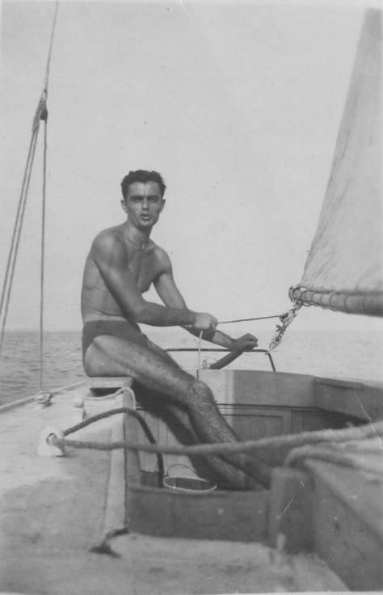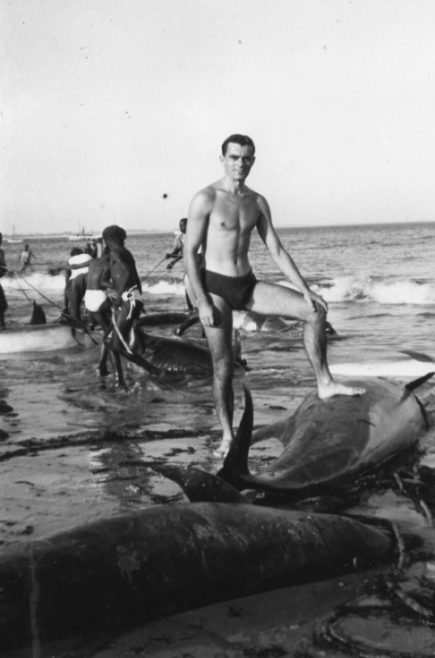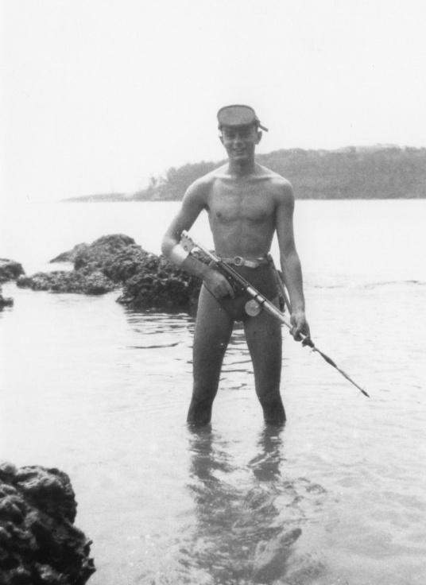

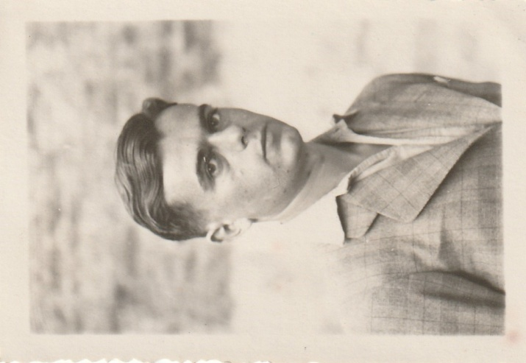

Jeune célibataire, il fit quelques conquêtes féminines.
Notons une certaine Monique, 20 ans, qu’il amena dans son bateau jusqu’à l’île de Gorée (dans la baie de Dakar) mais qui faillit se noyer suite à un coup de vent qui éloigna le voilier alors que Monique était entrain de nager.
Et aussi Edmonde Gondat, secrétaire du gouverneur de Mauritanie, et qu’il aurait pu épouser… si il avait eu un retour positif de sa mère. Cette Edmonde Gondard avait un oncle qui tenait un hôtel à St Louis.

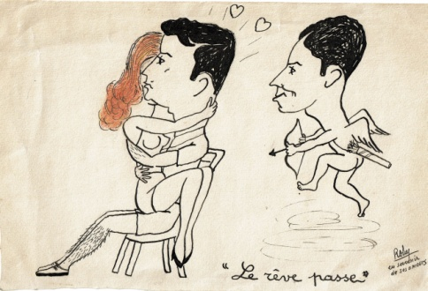 | 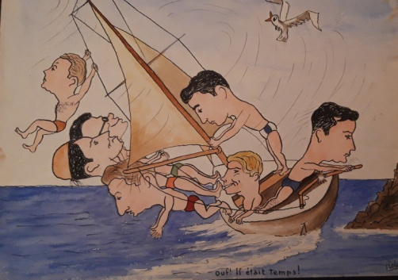 | 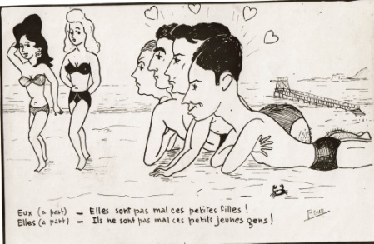
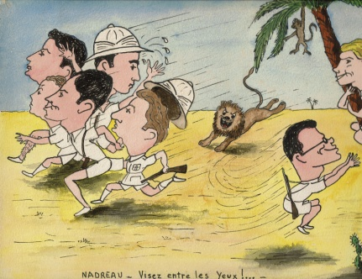 | 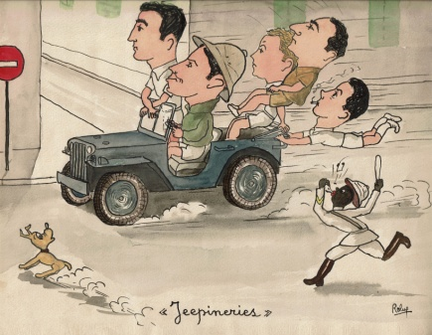 | 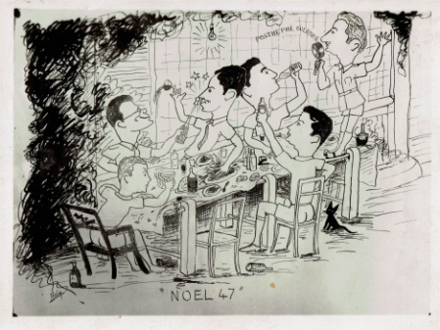

Un ami de mon père, qui travaillait dans les impôts tenait à jour des croquis pour illustrer leurs vies de joyeux célibataires.
(Mon père garda des contacts avec cet ami. Il décéda vers 2015, à Perpignan et sans descendance. Ce fut un neveu qui s’occupa de lui).

Ensuite 6 mois à Niamey (Niger) pour son troisième poste. Il fut le seul magistrat pour 2 millions d’habitants. Dans son poste il fit un peu de tout.
Le gouverneur du Niger était à l’époque Jean François Tobby (1900 – 1964) que mon père rencontra. Tobby fut le seul gouverneur qui conserva son poste sous Pétain puis sous De Gaulle. Tobby fut par la suite nommé gouverneur à Tahiti (1954 à 1958). Il a laissé la réputation d’un « chaud lapin » et il fréquentait assidument le Quinn, la célèbre boîte de nuit de Papeete.

Mon père fit beaucoup de chasse au Niger.

Puis retour en France par avion (Niamey Paris) le 4 Avril 1949 pour un congé administratif de 8 mois. Un examen médical en Mars 1949 confirme un paludisme avec insuffisance hépatique et doit bénéficier d’une cure thermale à Vichy. Mon père le confirmera à ma mère avec des maux de tête.
Il va voir son frère Jean qui est fiancé à Nicole et qui l’invite à déjeuner chez les Goubault. Il y rencontre Josette alors plus ou moins fiancée à Yves Person, administrateur aux colonies. Josette lui dit : « peut être que nous nous retrouverons en Afrique »

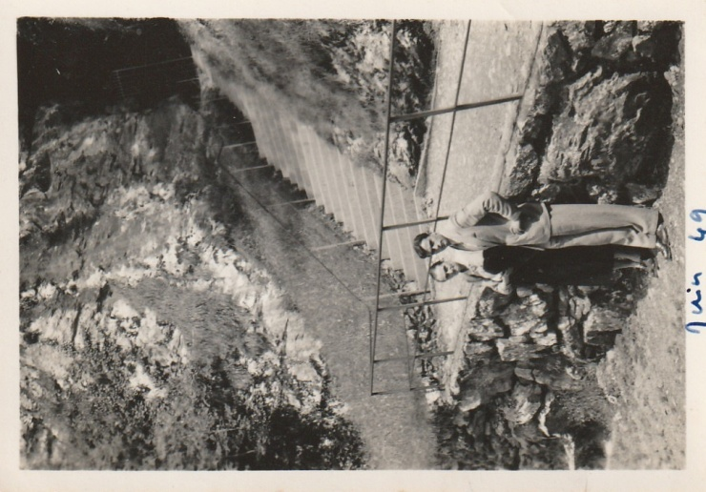

Juin 1944 – Papa à Lourdes avec sa mère

Mon père revoit ma mère en Lozère en Juillet 1949. Mais c’est aussi le terrible accident de ma mère le 28 Juillet (voir chapitre précédent). Mon père va la voir à l’hôpital de St Flour. Suivi de près par Yves Person qui lui apporte des fleurs. Mon père n’avait rien apporté. Ma mère semble hésiter. Dans la famille les avis sont partagés. Tadée a une préférence pour mon père. Marie Bru préconise Yves Person car il était fortuné et que chez les Combes il n’y a pas d’argent. Mon père visita ma mère à la clinique tous les jours jusqu’au 24 Août. Le 24 Août ma mère eut aussi la visite de Madame Gaillardon et de tante Hortense.

Ma mère est transférée par la suite à Paris. Mon père resta à St Chély jusqu'à 25 Septembre puis retourna à Toulouse pour préparer son prochain départ pour l’Afrique. Il se remet à étudier le droit civil. Il va souvent au cinéma et à la piscine. En décembre il monta à Paris mais revient à Toulouse.

Le 23 Février 1950 ma mère repasse sur le billard à Paris (clinique chirurgicale 9 rue Turin – Paris 8eme) pour arranger son visage : amincissement du nez sur toute la longueur – cicatrice de l’aile du nez rectifiée – redressement d’un os qui fait saillie dans le coin de l’œil droit ..

Ma mère dira quelle était terrorisée la veille des opérations. Chaque anesthésie (5 ou 6 en l’espace de 9 mois) lui semblait un plongeon dans un gouffre insondable et pour se calmer elle écoutait des disques de Listz, Beethoven ainsi que la valse des patineurs de Weber. Mais en fin ce compte « je crois que cette musique, aussi belle qu’elle soit, ne faisait qu’exacerber ma terreur »

Ma mère était une passionnée du piano. Elle disposait du piano à queue de son père rue Jouvenet. Mon grand père jouait lui-même beaucoup en chantant des airs d’opéra bien connus. Elle avait aussi à St chély d’Apcher son piano offert par le docteur Bonnel.
Ma mère devait avoir une préférence pour Chopin. Elle m’écrivit en 1980 qu’elle avait une passion pour les sonates 14-8-23 de Beethoven, appelées « sonate clair de lune, pathétique et appassionata » Elle disait qu’il fallait une grande vélocité des doigts pour les exécuter dans leur intégrité. Elle était fascinée par la cantate N° 147 de Bach « Jésus que ma joie demeure » et elle disait « on y sent la sérénité religieuse, la certitude qui donne la foi ».

Ma mère annonce ses fiançailles à son ami Louis Imbert qui lui répond « je serai bien seul quand vous serez partie »

Les fiançailles sont célébrées le 1 Janvier 1950 à Paris chez mes grands parents au 18 rue Ribéra.

Le mariage a lieu le 25 Mars 1950 en l’église Notre Dame d’Auteuil à Paris. Le lendemain matin, le 26 Mars, mes parents déposent une prière dans l’église ND de la garde à Marseille et avant d’aller visiter le château d’If. Voyage de noces au Lavandou.

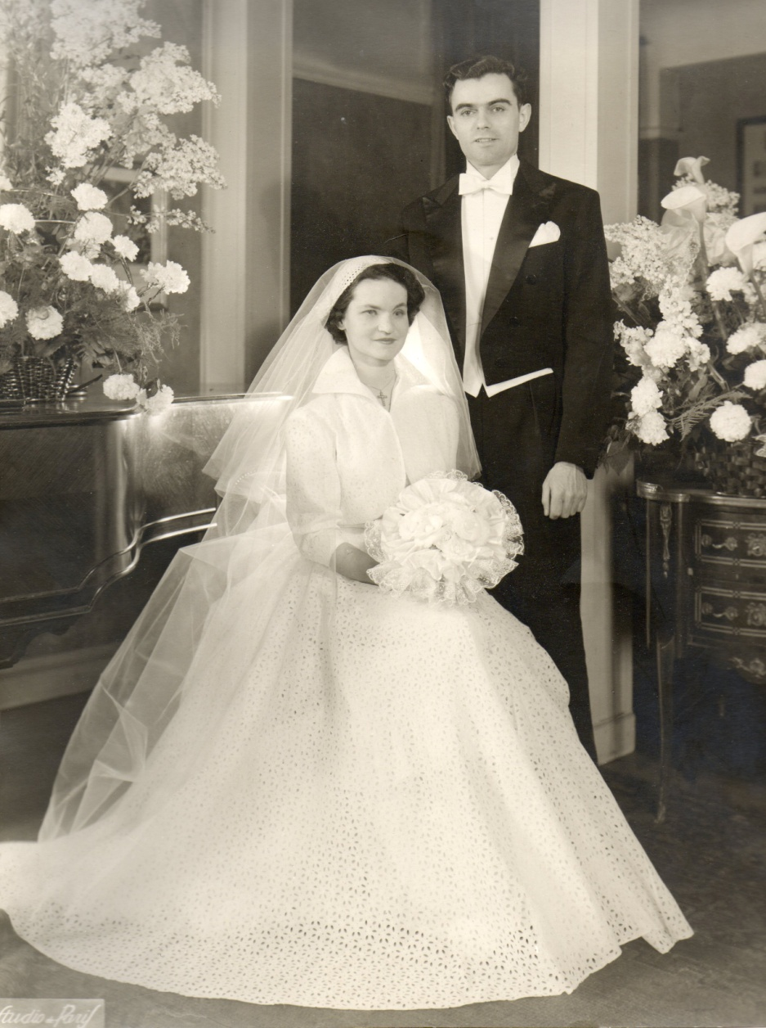

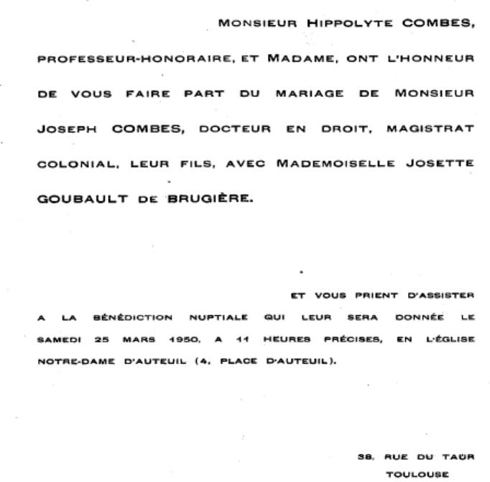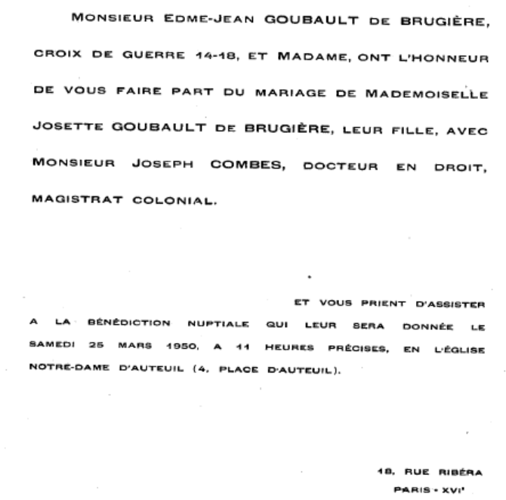

(*) Robe de mariée en broderies anglaises suivant un modèle de Christian Dior

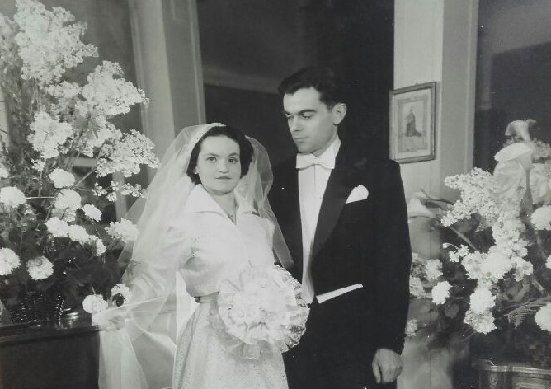

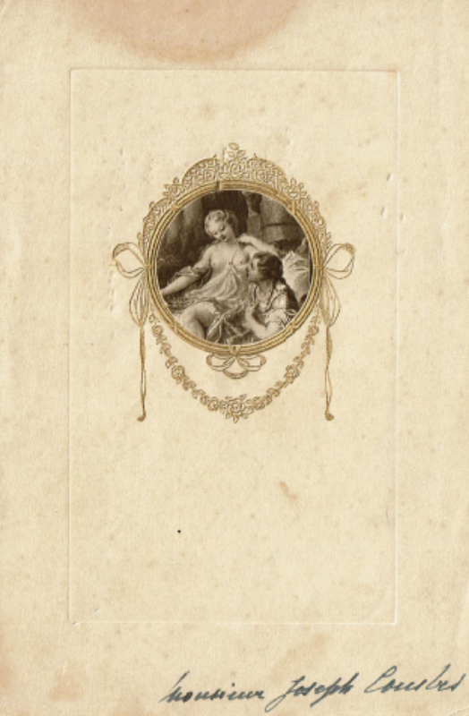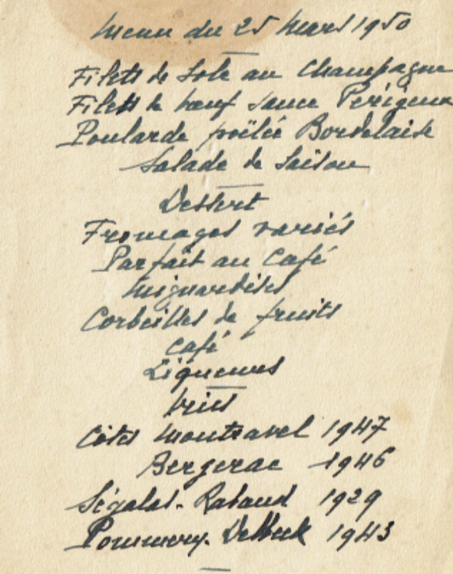

Menu du mariage le 25 Mars 1950

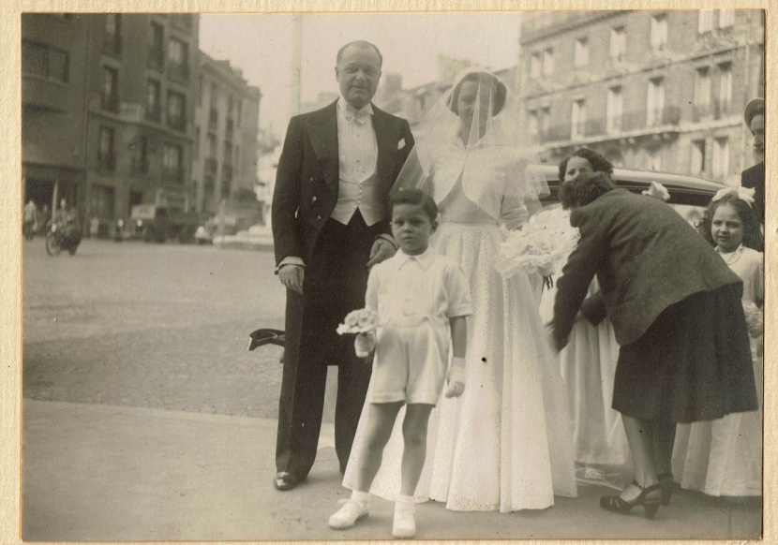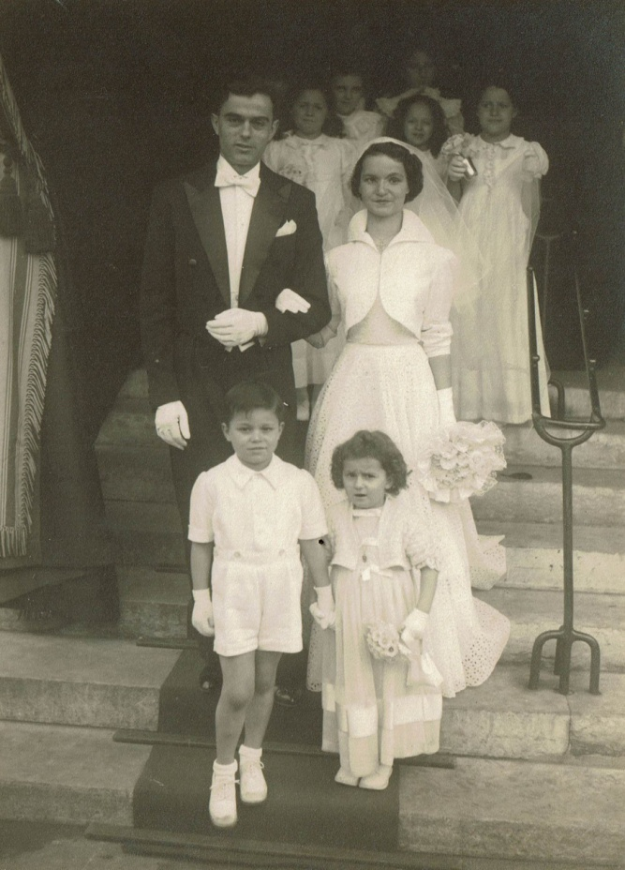

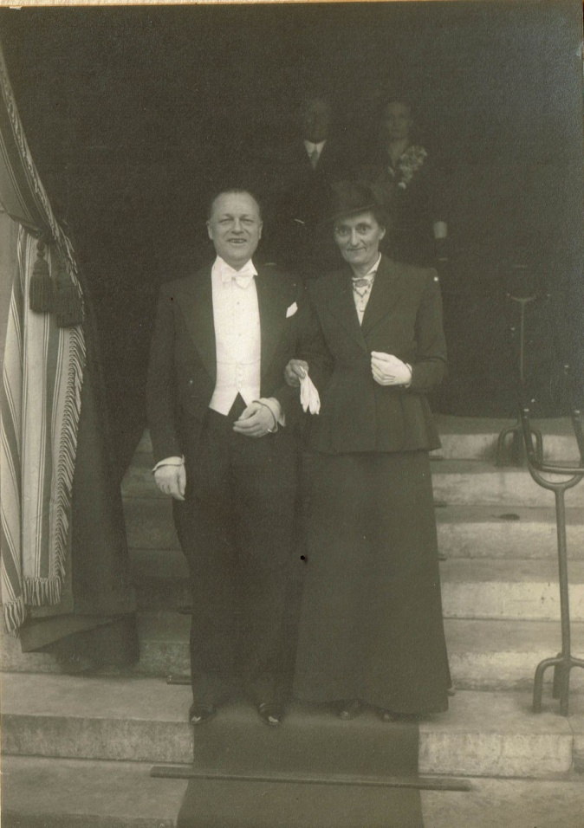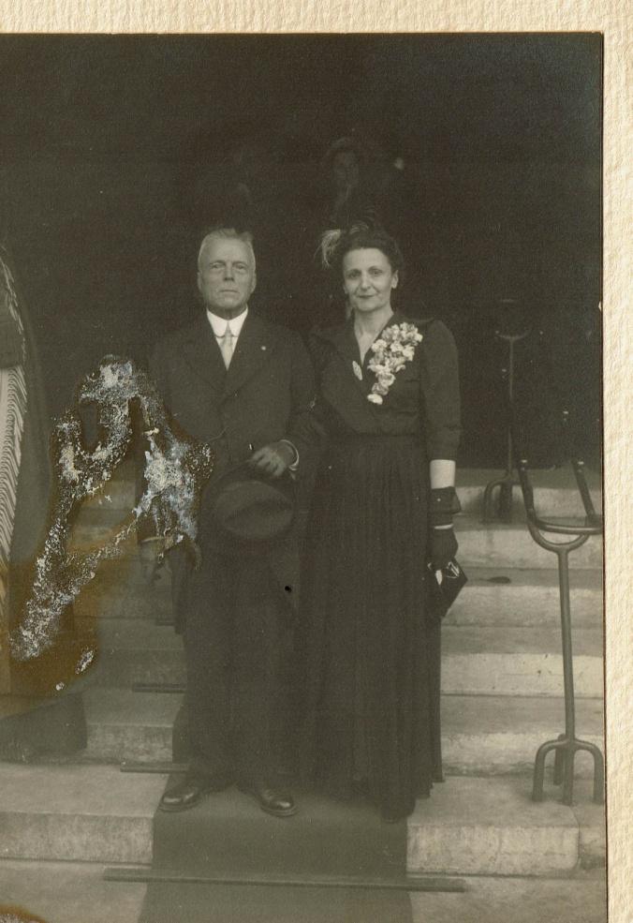

Edme Jean Goubault / Marguerite Combes Hippolyte Combes / Jeanne Goubault

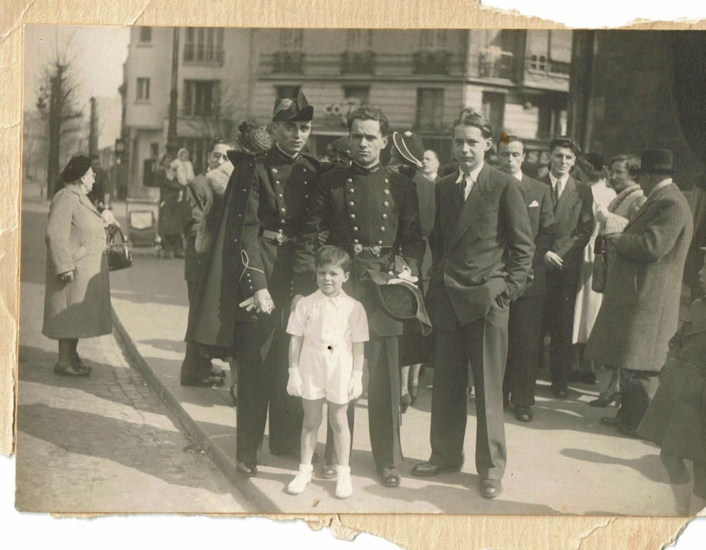
Pierre Combes (X) / Alain Bru (X) / Claude Lucas / Michel Combes / Jean Claude Goubault / Françoise Charon
Jean-François Goubault

Ma mère reçoit comme cadeau de mariage de Marie Réole, un tableau de roses, avec son nom au dos, similaire à celui déjà offert par Marie Réole à Nicole

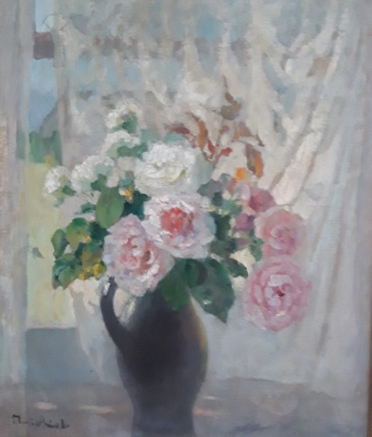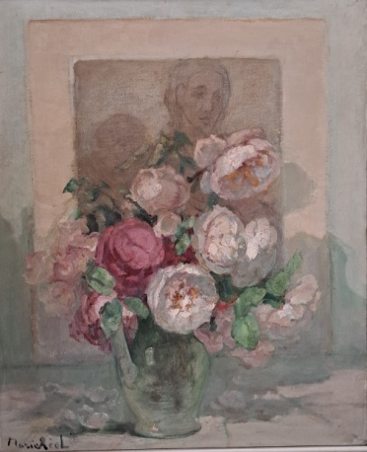

Josette Nicole

Après ce court voyage des noces au Lavandou, mon père repart seul au Cameroun pour un poste en brousse (ce que voulait mon père) à Batouri le 13 Avril 1950. Départ en paquebot La Désirade depuis Bordeaux. Des escales à Dakar, Lome (Tongo), Abidjan. A chaque escale mon père reçoit des lettres de ma mère. Arrivée à Douala (qui ne fait pas bonne impression à mon père) vers fin Avril / début Mai. Départ ensuite en train pour Yaoundé et enfin 440 km en train pour arriver à Batouri.

En réalité mon père avait été nommé à Douala mais a pu obtenir ce poste en brousse pour faire un remplacement. Et on comprendra pourquoi, par la suite, mon père dut revenir à Douala.

A Batouri Il n’y avait pas d’électricité. Seulement une cuisinière au feu de bois. Mon père dispose d’une nombreuse domesticité : 1 cuisiner avec son marmiton ; 1 boy qui s’occupe de la maison et lave le linge ; 1 boy pour le jardin ; 1 chauffeur et son « motor boy » . Mon père semble satisfait mais doit les surveiller car ils peuvent prendre en cachette de l’alcool.

Devant la maison, un jardin que mon père fit aménager pour ma mère (légumes et fleurs) .. mais comme on le verra par la suite, ne servit à rien car mon père dut revenir à Douala avant l’arrivée de ma mère.

Mon père sollicite ses frères Pierre et Michel pour faire des achats en France : graines pour le jardin – cordages de tennis – cartouches …

Mon père y passa son permis de conduire en Juillet 1950 et sans vraiment connaitre le code. Auparavant il se déplaçait en bicyclette ou en voiture de fonction.

Mon père chassa le buffle avec comme pisteurs des indigènes armés de lances. Il eut comme compagnon un pasteur suisse, très bon chasseur de buffles … mais qui fut tué plus tard par un buffle ! Ma mère en fut effrayée et rappela à mon père l’accident survenu à Marcel Faure.

Mon père joue au tennis. Un de ses partenaires est un père missionnaire. Il joue au bridge et lit beaucoup. Il se baigne dans la rivière Kadei qui passe à 8 km de Batouri mais il se blesse une fois au pied et met du temps à guérir.

Batouri est une ville plus importante que prévue par sa population européenne. Mon père y a retrouvé des anciens camarades de fac et même une ancienne camarade de classe de sa sœur Poupette en 1° et classe de philo. Près de Batouri on exploite des mines d’or et on côtoie des pygmées et des anthropophages.

Ma mère resta pour des problèmes de dents puis son départ fut retardé jusqu’en Septembre 1950 à cause de la nomination de mon père entre temps, en Aout, à Douala. Ma mère était pourtant opposée à Douala à cause de l’humidité (4 m eau / an) et voulait absolument Batouri.

Cette séparation fut un peu à l’image de la vie de mes parents : lui, outre mer et elle en France, pour de multiples raisons. Et chaque fois une très nombreuse correspondance. Ma mère disait « vous » à mon père. Ma grand-mère écrivit à mon père : « Ce n’est pas une situation pour elle d’être la femme d’un colonial et de rester en France ».

- En mai et Juin elle est dans le manoir de Kerbervet (Douarnenez) propriété de Désiré Lucas / Marie Réole, pour préparer ses examens. Elle a la compagnie de Tadée et aussi de Claude et Jean-Claude. Elle apprécie particulièrement l’atelier de Marie Réole pour écrire à mon père tous les jours. Lorsqu’elle parle du regretté Désiré Lucas elle dit «le père ».

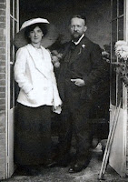

Marie Réole - Désiré Lucas

En Juin, Tadée amène ma mère à Lourdes.

Ma mère n’est pas satisfaite de mon père qui n’écrit pas assez, prend des risques à la chasse, se dépense trop physiquement (tennis) et boit du whisky ! Elle lui envoie le dessin ci-dessous (8 mai 1950) à son loup et se compare à une pinsonette !

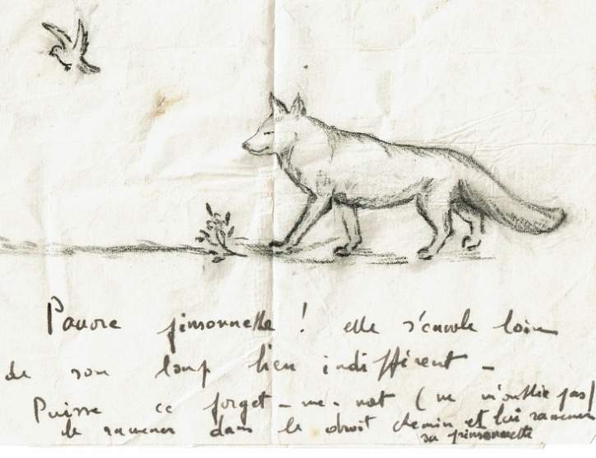

- En juillet elle est à Toulouse pour le mariage de Paul « toujours impeccable et séduisant » et Poupette « ravissante dans sa robe blanche ». 25 personnes pour le repas du mariage.

- En Juillet elle est reçue à l’oral du Droit (épreuves le 1 Juillet) et envisage le Doctorat

- Fin juillet elle retourne à st Chély et écrira à mon père « partie défigurée et jeune fille, j’y reviens rafistolée et jeune femme ». Elle est retournée sur les lieux de son accident avec Claude et Tadée.

Elle assiste pour la première fois, pour représenter mon père, à la fête familiale de St Roch et qui s’est terminée à la Baraque des Bouviers.

Mon père est nommé à Douala vers fin Août 1950 comme substitut de procureur.
Les boys de mon père sont désolés de son départ : « monsieur est un bon blanc » - « monsieur est apprécié par tout le monde et même les prisonniers » !

Ma mère le rejoint en 5 septembre 1950 en avion bien qu’elle avait très peur de l’avion. Elle faisait allusion à 2 accidents récents successifs en Indochine (ligne Paris – Saigon).

Mes parents vont au restaurant matin et soir. Mon père est très dépensier. Il acheta sa première voiture d’occasion à Douala : une 11 CV Citroën.

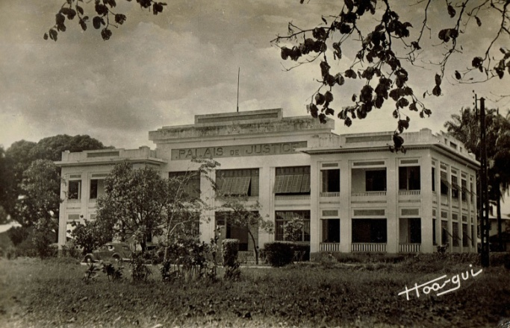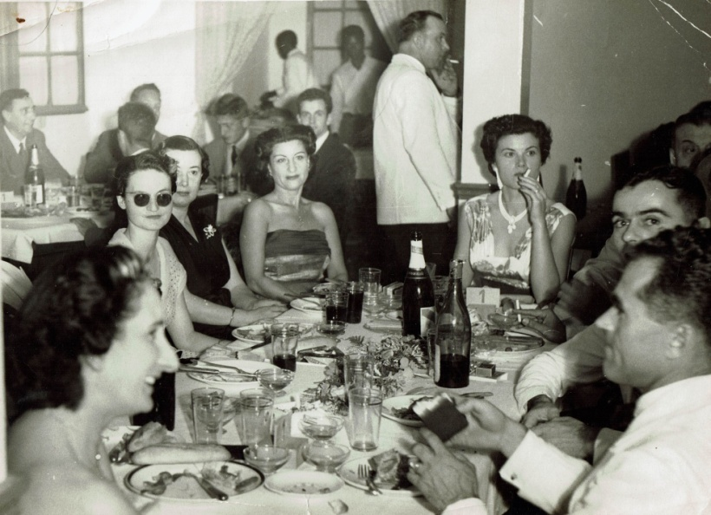

Palais de Justice de Douala Soirée entre expatriés

Deuxième congé en France en mai 1952 pour 10 mois. Retour en bateau à bord du Brazza de la compagnie des Chargeurs réunis. Voyage en première classe. Une escale à Tenerife le 17 mai devait donner l’idée à mes parents d’y revenir plus tard..

Le paquebot « Brazza » de 9100 tonnes de jauge brute, 583 passages, 146 m de long, 18 m de largeur, le 2° de nom fut construit en octobre 1947 à Newcastle-upon-Tyne. Le premier « Brazza » fut torpillé le 28 mai 1940 au large des côtes d’Espagne par un sous marin allemand (400 victimes).
La compagnie des chargeurs réunis assurait tous les services maritimes sur la côte Occidentale d’Afrique.

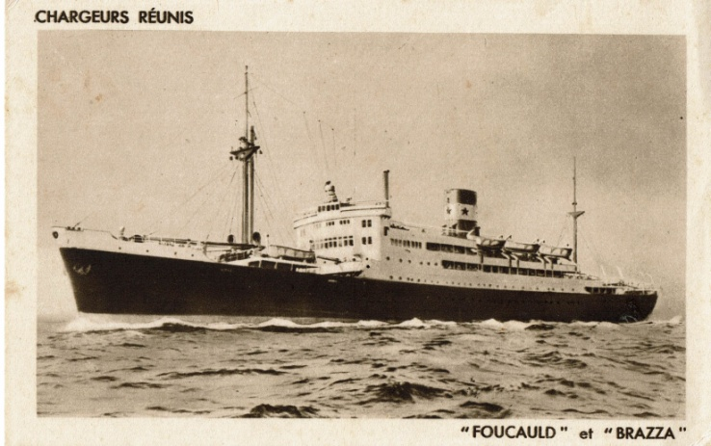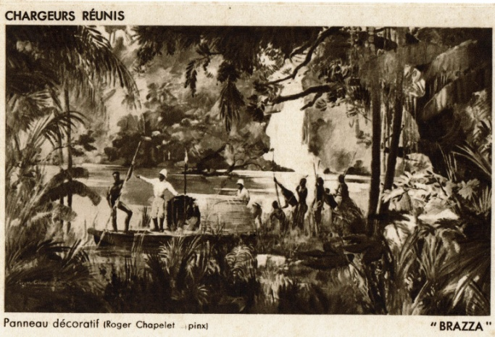

Mon père acheta sa première voiture en France : une 4 chevaux. Il fit une cure à Châtel Guyon pour traiter une dysenterie amibienne attrapée à Douala en 1951 ce qui lui a permis de prolonger les congés de 3 mois. Je suis conçu à Châtel Guyon. Mon arrivée fut connue à Riom.

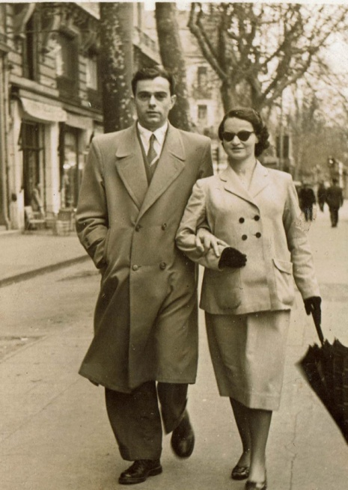

Enceinte de Pierre
Durant ces congés 1952, mes parents font un voyage en Bretagne : Guimiliau – Audierne – Le Faou – Camaret – Douarnenez – Daoulas Plouyastel – Quimerc’h – Ploumanach – Pointe du Raz – Locronan – Roscoff – Pleyben – Le Huelgoat – St Pol de Léon – St Thégonnec – Trébeurden – Dinard – Le Huelgoat – Confors

Le 13 Avril 1953 mon père repart seul en avion depuis Orly pour son nouveau poste de juge à Nkongsamba, au Cameroun, un poste en brousse, 1000 m d’altitude, mais beaucoup plus important que celui de Batouri. Ma mère resta en France pour préparer ma naissance et aussi pour passer et avec succès des examens d’espagnol à la faculté des lettres de Paris. Elle avait cependant était déjà reçue le 31 Octobre 1952 aux épreuves de « Philosophie Espagnole » avec mention passable à l’université de Rennes.

On ne lésina pas sur les moyens puisque je naquis dans le prestigieux hôpital de Neuilly le 23 mai 1953 à 23 h 09. Je suis né des mains du professeur Jean Ravina qui avait lui-même mis au monde Nicole (et peut être aussi ma mère). Mon oncle Pierre Combes fit le nécessaire pour les déclarations. Mon père fut prévenu de ma naissance par télégramme.
Ma mère racontera que ce 23 Mai, elle avait passé toute la journée par une chaleur étouffante avec ma grande tante Tadée et mon oncle Pierre. Ce dernier suppléait à l’absence de mon père par maints attentions et mots d’esprit, journée qui ne fut qu’un grand éclat de rire et dont Pierre a le secret.

A chacun de mes anniversaires, ma mère de nature plutôt pessimiste, évoquait la brièveté de la vie et la succession plus que rapide des générations. Elle répétait ce commentaire de De Gaulle lorsqu’il se laissait envahir dans sa solitude par le mystère du monde «je me pénètre de l’insignifiance des choses ».

Durant mes premiers mois et jusque fin Septembre, je fus quasi élevé par ma grande tante Tadée.

Ma mère et moi nous sommes à St Chély début Juillet puis à Arcachon début Septembre. Mon baptême se passa à St Chély d’Apcher début Août.

En attendant, mon père fait aménager sa nouvelle « case » avec des meubles. Une cheminée toute neuve est opérationnelle. Il a à sa disposition un premier « boy », Thomas, pour les services et la cuisine, et un second « boy », François, pour le jardin .
Il fait planter des rosiers devant la maison. Toutefois il souffre de cette longue séparation (6 mois) et malgré des échanges par lettres quasi tous les jours.

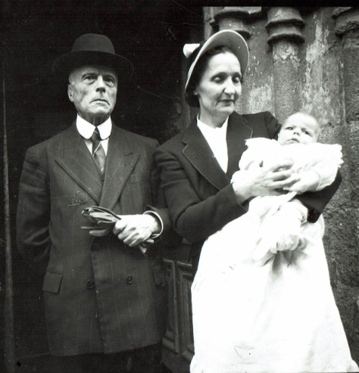

Baptême de Jean-François été 1950 à St Chély d’Apcher
Parrain : Hippolyte 74 ans
Marraine : Tadée 46 ans

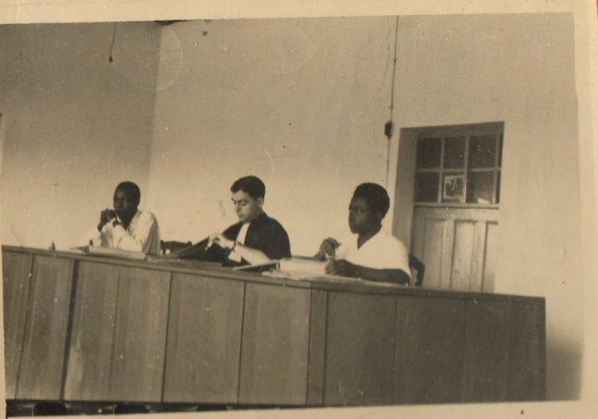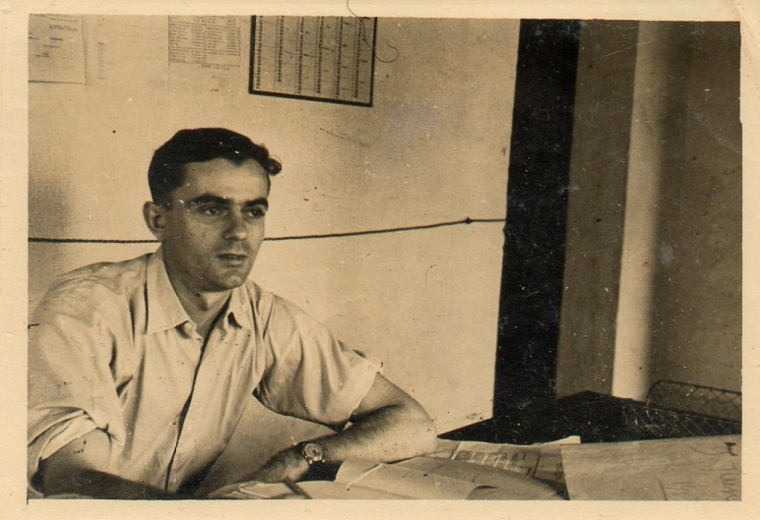

Ma mère et moi nous partons en avion pour Douala le 3 Octobre et au grand regret de Tadée qui ne faisait pas confiance à ma mère. Puis trajet avec mon père pour Nkongsamba en Micheline (150 km).
Je fais mes premiers pas pour mon premier printemps dans la chambre de mes parents. Un « boy » a eu comme instruction de me suivre et de me laisser aller là ou je voulais aller.

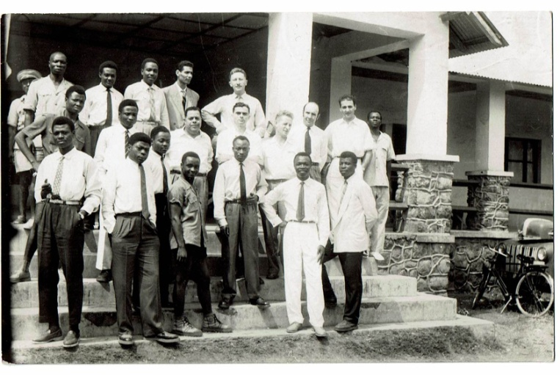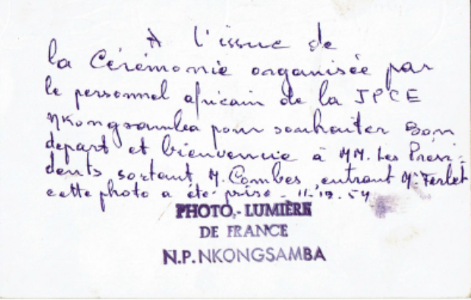
Au dessus de mon père Mr Jacques Vignardou, avocat, grand ami de mes parents

Mon père resta 18 mois à Nkongsamba. Comme les promotions arrivent rapidement, mon père envisage déjà une possibilité mais sans trop y croire de partir pour le pacifique pour un nouveau poste à Raiatéa (Polynésie Française) et suite à une rencontre avec un magistrat qui vient d’y passer 10 ans. Les places sont cependant très limitées.
Tadée est sollicitée pour nous faire des courses que l’on expédie par bateau. Mes parents lui envoient des mandats pour l’aider financièrement car ses seuls revenus viennent de ses locataires. Elle réclame tout le temps des nouvelles et photos de « petit Pierre ».

On s’inquiète pour Alain Bru, parti en Indochine et aussi pour sa fille Anne (née en 1952) que l’on trouve anormale. On le met sur le compte de l’hérédité « alcool » !

Claude Luca a travaillé sur des dossiers avec Jean Bru et des ingénieurs de sa société (probablement Jeumont Schneider).

Tadée prépare son divorce (effectif le 7/10/1954) et voit souvent Marie Réole dont la situation financière est difficile.

Jean Claude dans son école (SupElec) a de très bonnes notes (mathématiques – Electricité) mais le temps qu’il passe avec sa dulcinée Geneviève Duchaillut ne plait pas du tout à mes grands parents Goubault. Ils pensent qu’un mariage serait prématuré.

Retour en France en Avril 1955 pour les congés administratifs de 6 mois. Mes parents font un petit voyage en Italie (Vésuve).

Mon père acheta une dauphine. Thierry est conçu à St Chély d’Apcher (Eté 1955).

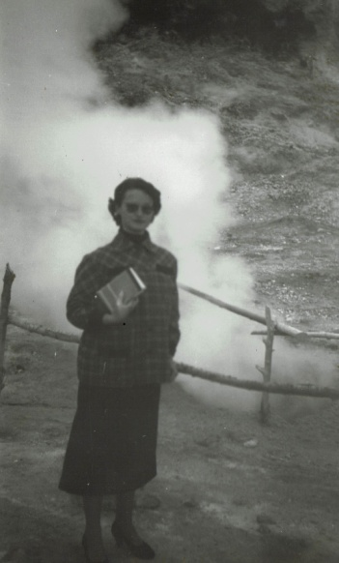

Vésuve – 1955 – Enceinte de Thierry

Mon père repart seul en Avril 1956 pour un nouveau poste de « Procureur de la République » en brousse à Ebolowa (Cameroun). Ma mère resta en France pour préparer la naissance de Thierry. Mais cette fois ci on visa moins haut puisque Thierry naquit dans un hôpital de St Cloud le 7 mai 1956 à 9 h 30 du matin. Télégramme de mon père depuis Ebolowa « très affectueusement félicitations ».
Encore un long séjour de ma mère en France de Mai à Octobre. Chez ses parents Rue Jouvenet à Paris et 3 mois (Juillet – Aout – Septembre) au Moulleau.

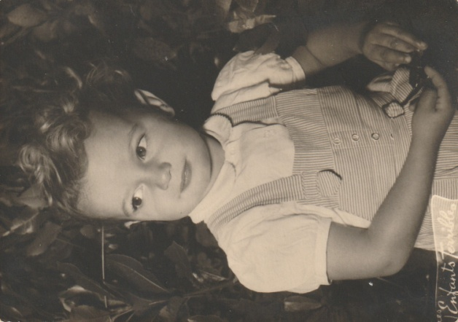

Pierre 1956 – Le Moulleau

Mes parents comme il y a 3 ans, supportent mal cette séparation et malgré des échanges par lettres quasi tous les jours. Ma mère en devient même dépressive:
- Je ne parle toujours pas ce qui commence à inquiéter mon entourage.
- Ma mère se plaint des bourdonnements et une perte de l’audition
- Le contexte politique en Algérie fait craindre pour l’avenir du Cameroun (ma mère suggère un nouveau poste à Tahiti ou se trouve déjà son amie Alix Tinseau ou La Nouvelle Calédonie ou St Pierre et Miquelon)
- Le contexte houleux avec le grand père Goubault (il supporte mal de me voir courir dans l’appartement)

Thierry est très suivi par Mamie. Moi-même, bien que très remuant voir imprévisible, je suis suivie par Tadée. Ma mère dira même Tadée aimait « petit Pierre » plus que sa propre mère !

A Paris je suis mis au cours Chantal rue Molitor (une école en fait pour jeunes filles) et j’obtiens même le premier prix « du mouvement perpétuel » !

Ma mère partage beaucoup de temps avec Nicole, Mamie, Tadée et aussi les Bru. Elle voit souvent Pierre et Michel puis Janine Uriot au Moulleau. Elle fait travailler Passou en anglais et Jacqueline en espagnol.

Jean Claude obtient son diplôme d’ingénieur Sup Elec en Juillet et début Septembre il est convoqué à Jeumont …

Michel est mobilisé pour l’Algérie (Jean avait été aussi pressenti mais ses obligations avec le jury de l’agrégation lui a permis d’échapper à cette mobilisation)

En attendant mon père chasse les caïmans ce qui effraye ses parents. Il chasse aussi les canards, joue beaucoup au tennis et lit en soirée Daniel Rops.

Nous retournons en Afrique en Octobre 1956. Mon père a connu Thierry à l’aéroport de Ebolowa. Mais il a failli manquer l’arrivée de l’avion car il avait beaucoup plu et il a dû pousser sa voiture pour la démarrer.

Mon père resta 6 mois à Ebolowa.

Quinze jours après le départ de mon père un petit avion s’écrasa sur le terrain de tennis de Ebolowa tuant un partenaire de mon père.
Retour à Nkongsamba pour 18 mois. On y faisait du feu dans la cheminée pendant l’hiver. On me mit dans une école, « l’école africaine » où j’étais le seul blanc !

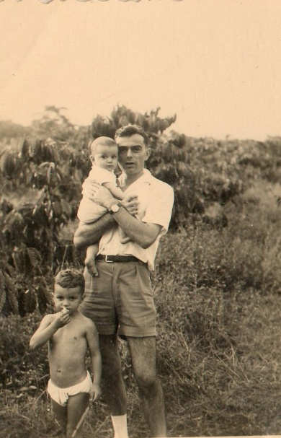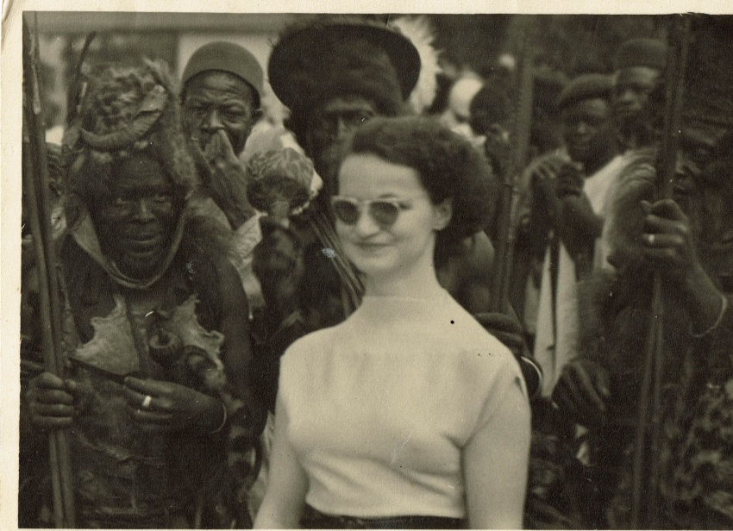

Vers 1957

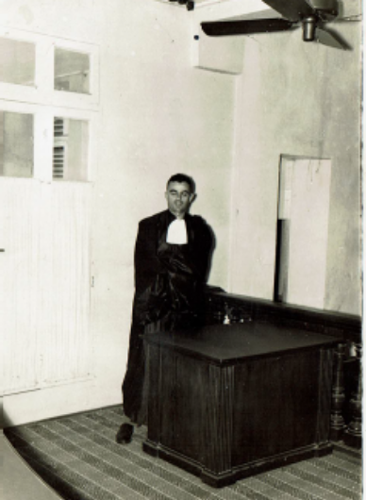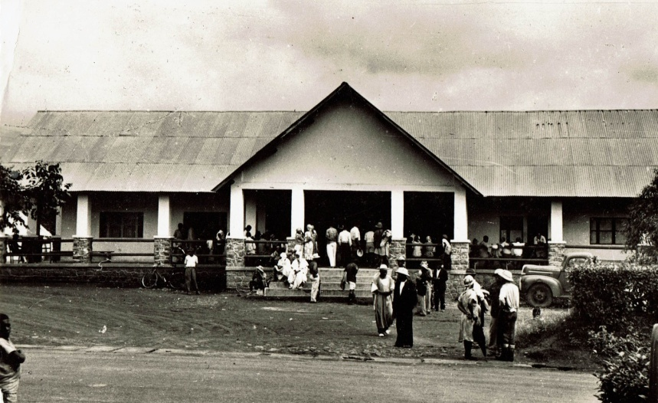

Nkongsamba Tribunal de Nkongsamba (reconstruit l’année du départ de mon père)

Puis quelques mois à la cour d’appel de Yaoundé (370 km de Nkongsamba). Je fus mis à l’école de Yaoundé et j’étais toujours le seul blanc.

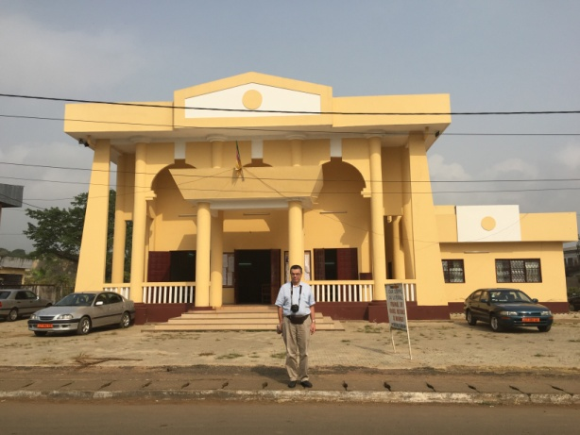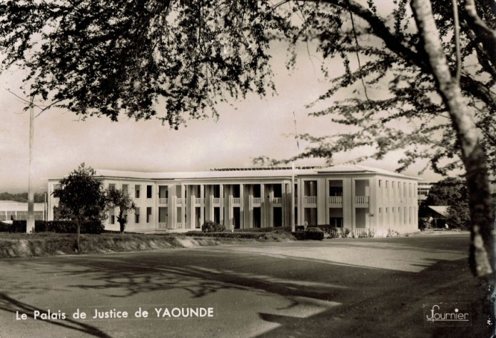

Tribunal de Nkongsamba en 2016 (visité par Jean-François)

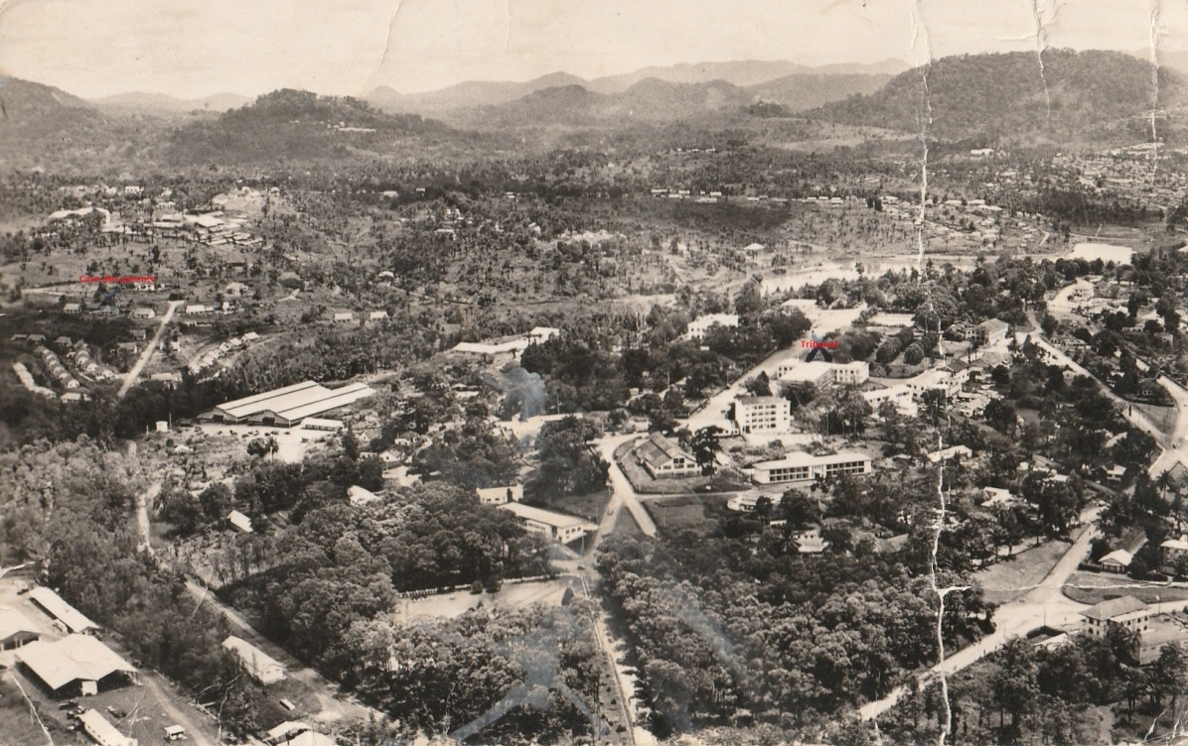

Yaoundé

Le lundi 20 Juillet 1958 ma mère écrit :
« Journée atroce qui m’apprend la terrible maladie de Tadée. Un cancer. J’ai la tête qui vacille et je ne pense qu’à cette pauvre Tadée dont le destin est cruel »
Le 25 Juillet lettre de Tadée qui pense avoir un problème de tuberculose. Ma mère écrit :
« Cela serre le cœur et je ne peux retenir mes larmes »
Tadée est opérée le samedi 2 Août. Mes parents font faire dire une messe pour Tadée par le père Bernard au grand Autel. Le lendemain mes parents reçoivent un télégramme : « Longue opération – Grand espoir »

Note : Le père Bernard était aussi un grand ami de mes parents. Il est décédé vers 1971 d’une tumeur au cerveau

Fin Juillet 1958, nouvelle promotion de mon père qui est alors pressenti pour un nouveau poste à Garoua (Nord Cameroun) et auparavant autorisation de prendre les quatrième congés en France pour une durée de 6 mois. Départ en avion le 6 Août avec une escale à Nice. Quelques jours à Paris puis départ le 9 Aout pour la Lozère. Après la Lozère, mes parents avec leurs 2 garçons, passèrent une semaine à l’hôtel colonial de Cannes en Octobre. Le hasard a voulu que dans ce même hôtel et au même moment, se trouvait Mr Jean Damery, administrateur à Tahiti, et lui aussi en congés. Mr Damery donna l’idée à mes parents de tenter Tahiti pourtant au bout du monde. Surtout ma mère qui avait une amie à Tahiti, Alix Tinseau justement mariée à un magistrat. C’est ma mère qui poussa mon père à postuler pour ce « pays de rêve » .. mais mon père le lui reprochera par la suite.

Durant cette semaine, mon père fit un aller retour seul à Paris pour le mariage en comité restreint de mon oncle Pierre Combes (samedi 18 Octobre 1958 – Bénédiction nuptiale par l’abbé Raynal).

Un résumé de la carrière africaine de mon père sur une durée de 9 ans et 9 mois
- 11/06/1946 : attaché de parquet
- 14/06/1947 : juge suppléant
- 08/08/1948 : substitut 3° classe
- 07/08/1951 : substitut 2° classe
- 07/07/1952 : juge de paix
- 16/03/1954 : procureur de la république 3° classe
- 08/09/1958 : procureur de la république 2° classe

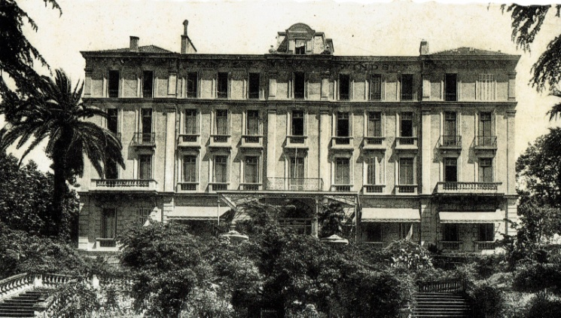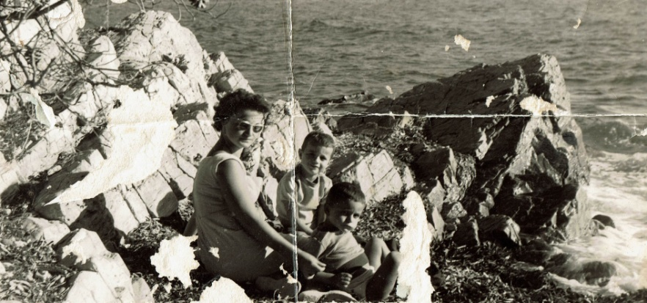

Hotel colonial de Cannes – Ex hôtel Windsor île de Lérins (Cannes)

Mes parents sont en fait partis au bon moment car la situation politique au Cameroun s’est dégradée. Mr Vignardou écrit à mes parents en Janvier 1961 « au cours des 18 derniers mois, assassinats quasi quotidiens de notables, planteurs, commerçants africains ; routes coupées, couvre feu, attentats de plus en plus fréquents contre les européens à Douala, Yaoundé et Nkongsamba. Un attentat a eu lieu à la sortie du cinéma Le Relais. A Nkongsamba un gendarme a été tué et plusieurs européens grièvement blessés »

Mon père, pourtant prévu pour un nouveau poste en Côte d’Ivoire ou à St Pierre et Miquelon, fut le seul à postuler pour un poste de « Procureur de la République près le tribunal de 1° instance de Papeete ». Il partit en Février 1959 en avion TAI pour Tahiti alors considéré le bout du monde. 24 000 km par une ligne présentée la plus longue du monde. Arrivée le 21 Février sous la pluie. Son voyage a été allongé de 48 heures suite à une panne de moteur en Australie (l’occasion pour mon père de prendre son premier bain dans le pacifique).

Il logea dès son arrivée pour quelques jours, chez son collègue Pierre Tinseau, dans une petite case face à la maison de Mr Tinseau au PK 11. Début mars il loua une maison en bois, monté sur pilotis, à Taunoa (ancienne maison coloniale libérée par un collègue) au bord de la mer et à proximité immédiate de Papeete. Elle n’était pas en très bon état et était partiellement meublée. Mon père fit faire des travaux. Ma mère était pourtant opposée à cette location. Avec la construction de l’aéroport de Faaa, et l’arrivée de plus en plus importante des touristes américains, il était devenu difficile de trouver des habitations libres. En mai mon père s’attacha les services de notre nouvelle bonne Tataio.
Le lendemain de son arrivée il acheta une 2 Chevaux d’occasion. Quelques jours plus tard il fut invité par son autre collègue Mr Bonneau au fameux Quinn de Papeete. Mr Bonneau alors en confit avec son épouse s’affichait déjà avec Madame Timeri. Le même Mr Bonneau avec Madame Timeri et un greffier lui ont fait découvrir Moorea.
L’arrivée de mon père à Tahiti a coïncidé avec l’affaire du député indépendantiste Pouvana qui fut arrêté et exilé en France par Mr Bonneau.

En Mars 1959 mon père rencontra l’actrice Josette Day (surtout connue dans son rôle dans la « Belle et la bête » de Jean Cocteau) dans une soirée mondaine organisée à bord de son yacht de luxe. Pour la première fois depuis son arrivée, mon père mis une cravate et une veste. Elle faisait une croisière autour du monde avec son 2° époux, le richissime homme d’affaire Belge Maurice Solvay. Elle sollicita le tribunal de Papeete pour accélérer de processus d’adoption d’une petite tahitienne Hinano. Bien que son mari était déjà sérieusement malade (il décéda en 1960) elle proposa à mon père de faire une croisière à 2 jusque Mooréa. La proposition était très claire mais mon père la déclina.

Curieusement mon père ne fut pas emballé par Tahiti ; Il écrivit à ma mère que la côte d’Azur est beaucoup plus belle et que « le seul intérêt de Tahiti ce sont les tahitiennes mais cela malheureusement m’est interdit » ou bien « ton Tahiti de rêve est bien loin d’être parfait ». Madame Alix Tinseau écrira à ma mère en Mars 1959 que les arrivées à Tahiti sont décevantes mais que l’on apprécie par la suite les charmes du pays. Mon père avait par contre beaucoup apprécié Moorea. Les principales activités de mon père étaient les sorties en montagne avec des collègues (Baron – Bonneau) comme celle du lac Vahiria, la plage, la pêche des coquillages et le tennis. Il disait que les chinois sont des bons joueurs et qu’il n’y avait pas comme en Afrique des barrières raciales. Ces mêmes chinois monopolisent tous les commerces.

Ma mère retarda son départ à cause de moi. On me fit prendre des cours pour ma rééducation de langage à l’Institut des Sourds Muets au 254 rue St Jacques à Paris et j’étais suivi par Mr Ziegler et Madame Borel Maisonny qui allait devenir la grande rééducatrice orthophonique. Je suis appareillé au CFA. Mamie et Tadée se relayaient avec ma mère pour me conduire à mes cours. Ma mère me dira beaucoup plus tard à l’occasion d’un passage sur les lieux mêmes qu’elle n’aurait jamais imaginé que je puisse rentrer un jour au prestigieux Lycée Louis Le Grand au 123 rue St Jacques!
Mes parents se sont posés la question de me laisser en France ou de me faire venir à Tahiti. Madame Borel préconisait de rester au moins un an. Mr Ziegler estima que l’on devait privilégier une scolarité dans une école normale car je faisais des progrès énormes. Ma mère estima qu’elle pourrait assumer elle-même ma rééducation bien qu’elle se disait au bord de la dépression vue l’ampleur de la tâche.
Nous habitions dans le nouvel appartement acquis à Meudon au 17 rue des Galon. Nous fîmes un séjour au Moulleau en Avril. Je m’y cassa le bras en tombant d’un arbre.

Ma mère fit beaucoup de courses dans les grands magasins pour profiter des détaxes de 20 % voir 25 %. Durant ce séjour à Paris elle fut très aidée par Mamie et Tadée et aussi par Claude Lucas pour la voiture. Nous voyons beaucoup Pierre et Françoise.

Le reste de la famille suivit le 21 Juin 1959 : grand voyage de 5 jours en avion de la compagnie TAI (Transports Aériens Intercontinentaux), en première classe, en passant par Le Caire, l’Australie, Nouméa (escale de 24 heures) puis arrivée à Bora Bora où se trouvait la seule piste de la Polynésie Française (construite par les américains durant la 2° guerre). Puis l’hydravion Bermuda de la TAI pour rejoindre Papeete. Notons que l’inauguration de la ligne Los Angelès – Bora Bora de la TAI eut lieu plus tard en Mai 1960.

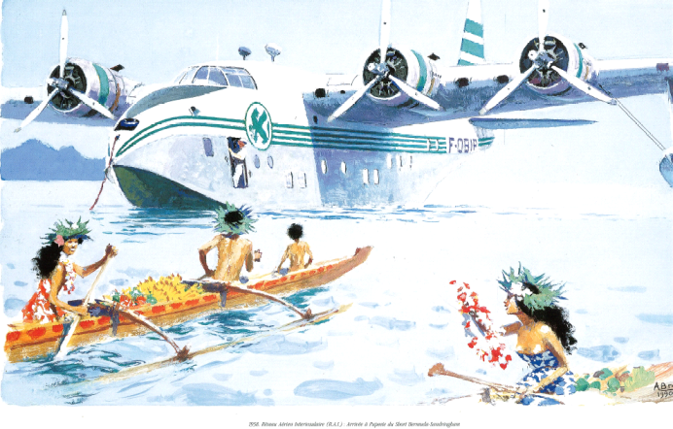
L’arrivée à Papeete depuis Bora Bora

Thierry et moi nous fîmes nos scolarités à l’école primaire Mamao de Papeete. Nos premières maitresses ont été :
- Madame Jeannette Shelton Vonnegut, une européenne mariée à un allemand, puis divorcée. Madame Shelton avait été touchée par la lèpre (comme beaucoup de personnes à Tahiti) mais sans conséquences graves grâce aux traitements
Ma mère dira qu’elle a joué un rôle remarquable dans le primaire.
- Madame Timeri, une tahitienne, qui venait des Australes et qui fut la maitresse de Mr Bonneau, un collègue de mon père. Le grand regret de Timeri fut par la suite de ne pas avoir gardé l’enfant qu’elle aurait du avoir de Mr Bonneau.

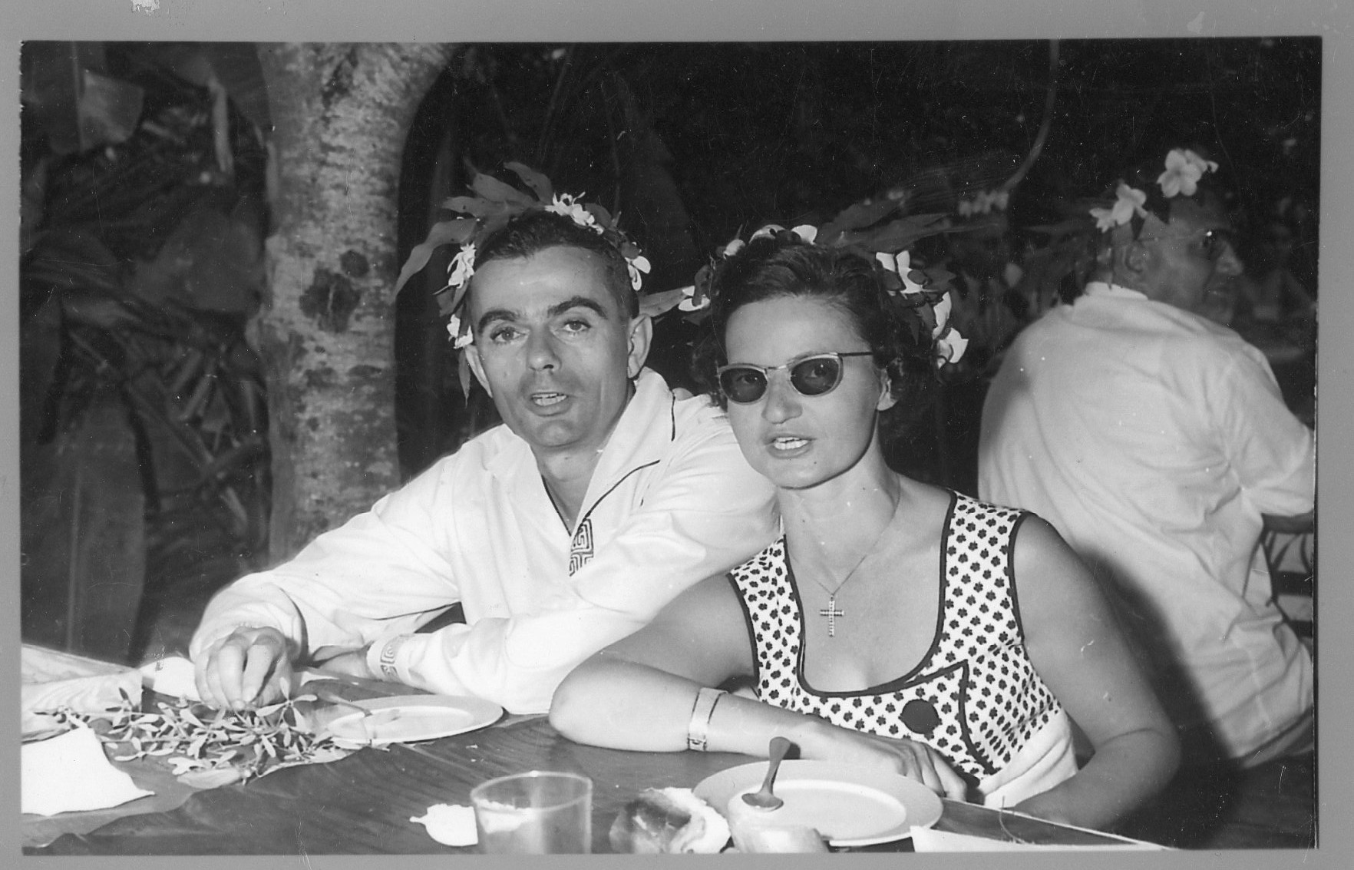

1961 ou 1962

Mes parents ont toujours gardé des contacts chaleureux avec Shelton et Timeri. Madame Jeannette Shelton est décédée d’un cancer le 16 Février 1982 après avoir été abusée par des charlatans / guérisseurs de Manille aux Philippines. Elle avait dépensé une fortune et avait même invité un charlatan chez elle à Tahiti. On lui avait certifié qu’elle n’avait pas de cancer et elle avait une confiance absolue. Elle du cependant partir en urgence en Nouvelle Zélande pour y subir une intervention chirurgicale mais il était trop tard. Le 2 Novembre 1981 elle organisa un grand déjeuner pour ses 68 ans en disant « amusez vous bien, chantez, dansez c’est mon dernier anniversaire, vous ne me verrez plus »
Ma mère en apprenant sa maladie (Janvier 1982) dira « J’en suis malade et je ne fais que penser à elle. Pauvre Jeannette. Elle a toujours cru aux médecins miracles mais jamais à la médecine officielle »

Madame Timeri malgré son âge s’est mise avec un jeune et elle disait à mon père « il me faut de la chair fraiche ! »

Années 1959 – 1960 et aussi 1961 : avec du recul, sans doute les plus belles années de mes parents dans un pays encore à l’état « primitif » avant le choc culturel qu’apportera le tournage du film « Les révoltés de la Bounty » avec Marlon Brando en 1960 puis le CEP, les expérimentations atomiques et la construction de l’aéroport international de Faaa.
Ma mère a conservé toute une abondance correspondance avec la France. Ces lettres étaient très appréciées par la famille.
- On s’inquiète pour l’état de santé de tonton Fernand. Cancer de la prostate depuis au moins 3 ans diagnostiqué par son fils Gaby. Il est veillé par une sœur de Marvejols qui avait déjà soigné Mary Faure et Alix Vincens. Fernand décédera le 26 Mai 1959. Madeleine son épouse décédera le 13 mai 1961.
- On se fait beaucoup de soucis pour Tadée à qui on lui fait faire de séances de rayons pendant 6 mois. Mais on lui cache le mal. Elle suit de séances de radio à Curie. Elle est légèrement brulée. Tadée probablement sait ce qu’elle a mais se laisse persuader du contraire.
- Ma surdité est le gros sujet de conversation mais on se rassure vu mes progrès en langage et mon « intelligence » ! Mes 2 grands-mères sont emballées de m’entendre au téléphone pour les vœux de l’année 1961.
- Yvonne est sollicitée pour travailler chez Pierre et Françoise à St Chély. Ce qui ne plait pas à Nicole et Mamie. Françoise est emballée par la Lozère.
- On est inquiet des évènements à Alger et on se fait du souci pour Alain qui s’y trouve.
- Tadée s’inquiète pour moi : elle me voit noyé ou mangé par un requin !

Vie très mondaine de mes parents. Beaucoup de sorties / invitations avec les Waddy (Mr Waddy d’origine martiniquaise, chef du tribunal de Papeete – décédé à Tahiti en 1976 – puis enterré au cimetière de St Pierre au pieds de le montagne pelée) , Bonneau (Magistrat que mes parents retrouveront en Guadeloupe) , Timeri, Tinseau (Magistrat) , Julien, Germain Levy le propriétaire du Royal Tahitien ... Invitations chez le gouverneur (Pierre Sicaud de 1958 à 1961), au consulat de la République de Chine (Mr Tchen Heou-Jou), l’association des français libres, l’Assemblée territoriale et aussi à bord des navires de passage (croiseur De Grasse – Escorteur d’Escadre Cassard – l’Esméralda navire école Chilien – Ginga Maru navire école Japonais …)

Avril 1960 : départ avec toute la famille en goélette le « Toaouna » à 20 h 30 pour Bora Bora. Mer difficile et agitée toute la nuit. Arrivée à Raiatea le lendemain vers 11 heures du matin. Nous sommes accueillis par les Damery puis départ à Bora Bora vers 14 heures et arrivée vers 17 heures. Nous sommes logés à l’hôtel Matira situé au niveau des plus belles plages de l’île. Mes parents sont emballés par la découverte de Bora Bora, ses lagons, ses motus. Pêche de nuit des langoustes au clair de lune sur les récifs. Mon père se fait pincer le doigt par une langouste et on doit utiliser une tenaille pour le libérer.
Retour à Tahiti par l’hydravion Bermuda : 15 minutes pour Raiatea puis 1 heures pour Papeete.

Novembre 1960 : premier appel téléphonique de mes parents à bon papa et bonne maman. C’était un peu compliqué à organiser car il fallait réserver un créneau et prévenir les intéressés.

Fin d’année 1960 – 1961 : retour à Bora Bora

Toutes les nouvelles de l’extérieur se font par la radio
- Catastrophe d’Agadir le 29 Février1960 avec ses12 000 victimes
- Le 22 mai 1960 tremblement de terre au Chili avec annonce d’un tsunami à travers tout l’océan pacifique. Tahiti est touché et tout le jardin de mes parents (au bord de la mer à Taounoa) est envahi par des vagues. Heureusement que notre maison est montée sur des sortes de pilotis. Mes parents dans le doute mettent la voiture à l’abri et préparent leurs valises.

Ma mère donne des cours d’Espagnol et aussi de Français / Latin à la Mission (Ecole des sœurs Anne-Marie Javouhey). Elle gardera cette activité jusqu’à la fin des années 1960.

Pour la scolarité 1967-1968 : 25 élèves en classe de Seconde Espagnol. 3 ou 4 Popaa tout le reste des locaux chinoises ou tahitiennes dont les parents sont en majorité des commerçants ou des artisans. Parmi ces élèves, Joan Floss, née en 1951, la fille de Gaston Floss, maire de Pirae et qui va devenir l’homme politique le plus réputé mais aussi le plus corrompu de la Polynésie Française.

Durant l’été 1962 ma mère recevra une lettre de sœur Bernadette pour la remercier d’avoir contribué aux bons résultats du baccalauréat.

Eté 1960 : retour en France aux frais de l’état en 1° classe bien que ma mère n’était pas très chaude pour partir. A Los Angeles arrêt de 3 jours à cause des grèves d’air France. Congés administratifs du 1° Juillet au 7 Août signé par Mr Waddy.
Tadée semble aller mieux malgré une pleurésie et on devient optimiste.

Mon père repart seul en avion : Orly – Montréal – Los Angelès – Honolulu (arrêt forcé du à une panne de moteur !) – Bora Bora puis Papeete par Hydravion.

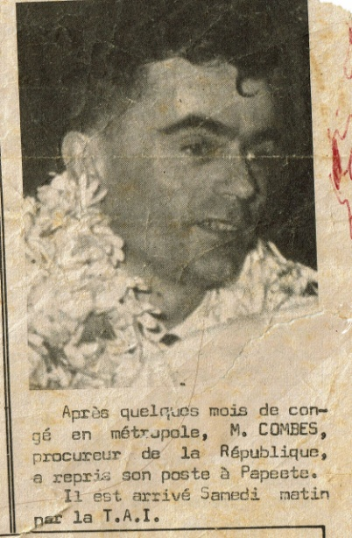

Mon père retrouve sa maison à Taounoa gardée par Tataio. Ma mère aurait voulu une autre habitation pour remplacer notre « infâme bicoque » .. mais cela sera fait plus tard !
Nous restons à St Chély avec Tadée, la famille de Nicole et Jean .. . Ma mère fait juste un aller retour au Moulleau pour y voir ses parents.

Puis retour en bateau depuis Marseille pour ma mère, Pierre et Thierry, le 13 septembre 1960 aux frais de mon père, le Calédonien de la compagnie des Messageries Maritimes pour Tahiti. Ligne Nouvelle Calédonie Australie. Un mois de navigation mais qui revenait moins cher que l’avion. Cabine 204. Une escale à Alger ce qui a permis à ma mère de voir Michel Combes (qui travaille alors dans la grande poste d’Alger) et aussi Alain Bru alors mobilisé. Ma mère fait une excursion à Madère.
A bord du paquebot, la famille Tinseau au complet. S’y trouve aussi Mlle Frogier la sœur du greffiers Frogier. Et aussi beaucoup de personnes se rendant à Nouméa et des australiens.

Eté 1961. Nous sommes à Tahiti. Nicole écrira à ma mère qu’elle a vécu un été épouvantable à regarder décliner Tadée de jour en jour alors qu’elle était elle même malade « comme un chien ». A la fin Tadée ne quitte plus son lit et Nicole doit passer toute la journée dans son fauteuil en face d’elle pour lui tenir compagnie. Le jour de l’enterrement de Tadée, Nicole dira qu’elle n’a pas eu le courage de rentrer dans le salon de St Chély et demandera à Yvonne de modifier la disposition des meubles.

Nous apprenons le décès de Tadée le 6 Octobre 1961. Moment très difficile pour mes parents mais qui savaient qu’il n’y avait aucun espoir. Ma mère aurait voulu venir pour les funérailles mais son début de grossesse la dissuada de prendre ce risque. Mon grand père Combes écrira à mes parents : « Elle fut une seconde mère adoptive. Lorsque de gros orages avaient éclaté chez les Goubault, les 2 nièces de jour comme de nuit allaient chercher refuge, un havre de complète sérénité chez Tadée. Là, dans une douce et paisible atmosphère familiale, elles trouvaient consolation et encouragement »

Novembre 1961 : Jean Claude a un accident de voiture à Laon. La voiture est morte mais Jean Claude s’en sort indemne bien qu’il ait perdu connaissance. Beaucoup de soucis pour Mamie !

Noêl 1961 : mon père offre une TV à ses parents. Bon papa était contre .. mais il changera d’avis !

En 1961 – 1962 : beaucoup de travaux sont effectués dans la maison de St Chély sous la supervision de Mami et Yvonne.

A partir de 1962, tous les étés sauf celui de 1963 et celui de 1965 (mon père seul était parti en France en 1965) se passent en Lozère (et pour la plupart d’entre eux aux frais de mon père). Durant cet été 1962, Tadée est la grande absente. Claude Lucas commence déjà à parler de la vente de sa part de St Chély.

Naissance d’Isabelle le 26 Avril 1962
Isabelle a été conçue à Moorea chez Tétou.
Isabelle a été mise au monde par le docteur Armand Cauret à 18 h 35 à la maternité Vaiami de Papeete, le plus vieil hôpital de Tahiti (1848 infirmerie militaire – 1884 premier hôpital à Papeete) : à cette époque c’était un bâtiment vétuste

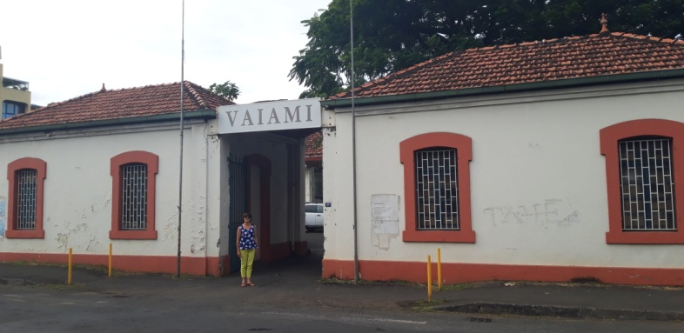

Vaiami (service des impôts en 2019)

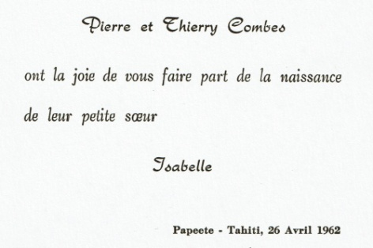

Le jour de la naissance d’Isabelle mon père nous amena déjeuner au Royal Tahitien, sans doute le plus ancien hôtel de Tahiti construit dans les années 1950 sur les terres de la famille royal Pomare par Germain Levy d’origine juive. Mon père connaissait bien la famille Levy. Mr Levy avait été partiellement défiguré par la lèpre. Pour son premier retour en France (1962) mon père offrit un cocktail au Royal Tahitien. Ma mère durant ses dernières années à Tahiti venait souvent profiter de la plage de l’hôtel (sable noir).

Le 5 juin 1962 mon père fut nommé « chevalier de l’ordre de Nichan-El-Anouar » un ancien ordre du mérite colonial et qui fut remplacé en 1963 par « l’ordre national du mérite »

Année scolaire 1962 – 1963 aux 17 rues du Galon à Meudon (Ecole Buisson). Appartement acheté par mon père en 1959. Pourquoi Meudon ? Un peu par hasard. Et puis cette acquisition à Meudon devait faire venir par la suite les Petit (à Meudon La forêt) puis les Jean Combes après Toulouse en 1967 et enfin ma grand-mère Mamie.

Mon père, après avoir passé un moment à Toulouse pour faire des cantines, repart seul pour Tahiti début 1963 avec une escale à Montréal. Dans son avion se trouve Martine Carole qui fait l’attraction avec son petit chien.

Durant ce séjour à Meudon nous avons très souvent la visite des grands parents Goubault, de Henri et Jacqueline Petit, de Passou , des Bru, des Jullien et aussi de Pierre et Françoise et Claude et Monique Lucas.

Ma mère fait beaucoup de courses dans les grands magasins pour profiter de la détaxe. Argenterie par exemple. Elle dépense certainement une fortune avec le dentiste Lakermans et mon père le lui reproche car elle aurait pu trouver beaucoup plus simple à Papeete. Thierry et moi-même nous sommes pris en main par Madame Borel Maisonny la grande rééducatrice orthophonique. Elle nous trouve très intelligents et ne se fait pas de soucis pour notre avenir ! Beaucoup de passages au CFA pour nos appareils auditifs.

Je suis envoyé en train à Toulouse en Février, pris en charge par Nicole et Jean pour faire un séjour au ski dans les Pyrénées.

On se fait du souci pour Philippe Combès qui fait une primo infection sérieuse.

Ma mère s’inquiète cependant de la vie de célibataire de mon père à Tahiti. Elle ne fait pas confiance à toutes ces vahinés qui gravitent autour de mon père. Et elle le trouve égoïste. Mon père lui répond que sa jalousie est maladive. Il est en effet très souvent invité et doit rendre toutes ces invitations, surtout à l’hôtel Tahiti.

Mon père profite de ce moment en tant que « chef du service judiciaire » pour faire des tournées dans les îles et aussi pour faire du tourisme. Les accueils pour les tournées officielles sont toujours très chaleureux. Il a une préférence pour Anaa et Bora Bora avec les superbes lagons et découvre les plaisirs de la pirogue à voile.

Mon père se trouve une nouvelle maison en bordure de mer, à côté de l’hôtel Tahiti avec « grand living room – 3 chambres – grande salle de bain carrelée - une chambre de bonne » Le propriétaire est Mr Petit, dentiste à Papeete mais actuellement en France. Le seul inconvénient que cite mon père : la proximité de la piste de Faaa.
Dans cette nouvelle maison, mon père profite des services de Tataio (qui était déjà à notre service depuis notre arrivée à Tahiti) et du prisonnier Manuel pour faire le jardin. Le prisonnier s’entend bien avec Tataio et ramène du poisson tous les jours. Mon père fait l’acquisition d’un bateau à moteur pour faire du ski nautique bien que ma mère y était complètement opposée.

Mon père a droit à une voiture de fonction.

Tennis presque tous les soirs à Fautaua. Pirogue à midi dans le lagon. Cours de ski nautique avec Jeannine Laguesse …

Mon père est emballé par Isabelle et souhaite alors une 2° fille que l’on appellerait Moea !

Notre retour à Tahiti se fait le 26 Avril 1963. Ma mère ayant réussi à nous faire déclasser grâce aux relations d’Henri Petit et obtenir ainsi des bons kilométriques.

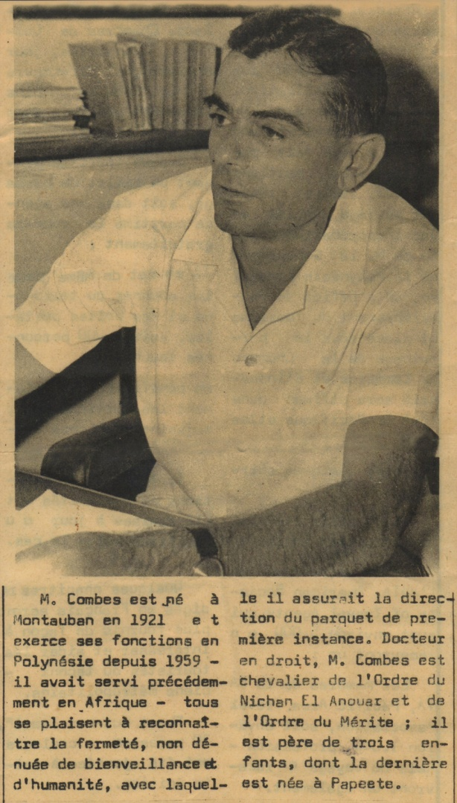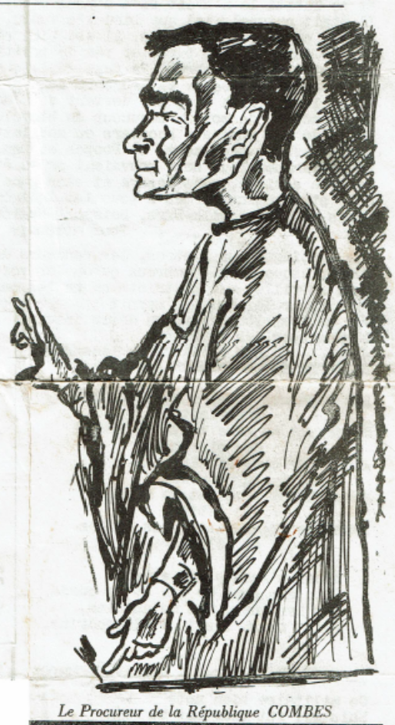

Article dans la presse locale début des années 1960 Dessin de l’hebdomadaire « Les débats » Mai 1959

Nous avons souvent l’occasion de nous rendre à Moorea, chez Ah Sin (une famille d’agriculteurs chinois) ou chez madame « Tétou » Radige (une tahitienne mariée en France avec un français puis délaissée) juste à côté en bordure de mer, pour les congés ou pour des weekends prolongés. Ah Sin père ne parlait pas français et Tetou ou un des fils, Ah Sin, nous servaient d’interprète.

Pour les congés on partait en goélette à Bora Bora ou dans d’autres îles (Raïatea – Huahiné ..)

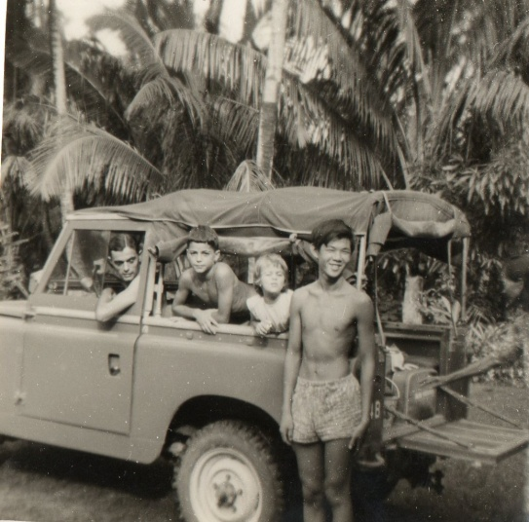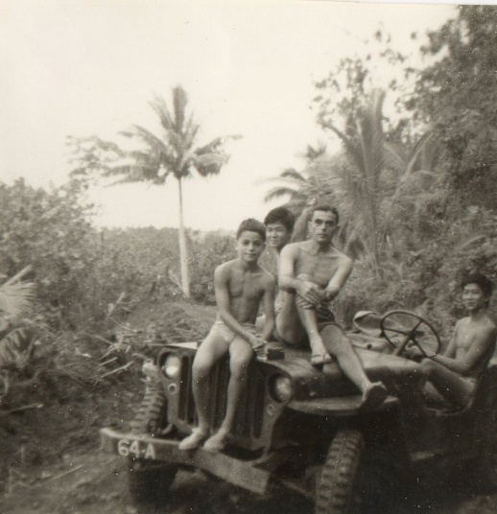

Avec la famille Ah Sin vers 1965

Seul mon père a la possibilité de découvrir, de par sa fonction, les autres îles. Exception les Gambier car à cette époque il y avait des conflits avec le gouverneur de la Polynésie et les Marquises trop éloignées (mon père aurait pu y aller en fait durant les saisons estivales mais il a toujours privilégié les congés en France !).
Citons :
- Toutes les îles de la société : Raiatea – Tahaa – Maupiti – Bora Bora – Huahine – Moorea. Mon père se rendit 2 fois à Maupiti, juste avant et juste après le naufrage de la goélette Manuia le 23 mai 1963 dans la passe de l’île (15 victimes).
Tante Mini écrira « Il promène la balance de Thémis dans les îles »
- Les îles Australes en 1964: Tubuai Rurutu – Rimatara – Rapa (voir ci après) – Raivavae
- Les Tuamotu en 1962: Anaa (mes parents possède un tableau original de Jean Masson représentant une plage de Anaa) – Fakarava – Manihi – Tikehau – Makatea – Mururoa

Les déplacements se faisaient alors en goélette (car pas de liaisons aériennes) et pouvaient prendre plusieurs jours. On logeait généralement chez l’habitant car il n’y avait pas d’hôtel. Les expéditions vers les lointaines Australes avec le greffier Maurice Frogier étaient particulièrement difficiles : mon père était malade comme une bête car il ne supportait pas le mal de mer et il faisait tout sur lui !

Au cours d’un déplacement avec Mr Frogier et l’administrateur Damery, mon père fut bloqué quelques jours à Rapa, une des îles les plus isolées de la Polynésie Française et à 1240 km de Tahiti, à cause du mauvais temps. L’accueil fut très chaleureux et tout ce monde logeait chez l’infirmier de l’île. Mon père ne put rentrer à temps pour l’anniversaire d’Isabelle. Mais l’occasion de découvrir les ruines des fameux forts « Pare » datant des conflits insulaires.

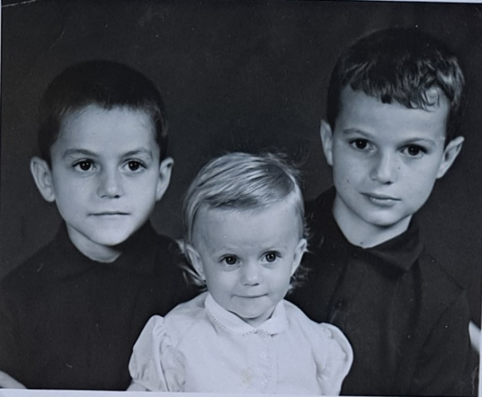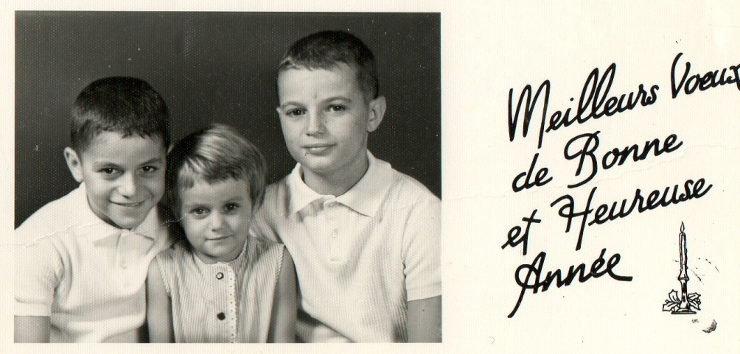
Janvier 1965

Mes parents se sont fait beaucoup d’amis sur place en dehors des collègues de mon père. Citons :
- Cha Leon : tailleur chinois qui habitait près de l’hôtel Tahiti et qui prêtait son bateau à mon père. Une de ses nièces, Georgette (mariée à Hubert Loussan) fut la filleule de mon père. Un frère d’Hubert disparu dans le crash du Boeing 707 de la Pan Am au large de Papeete le 22 Juin 1973.
- Les Julien au tout début des années 1960 : lui psychologue et elle jouait au tennis avec ma mère.
- Les Fleisch : lui, notaire à Papeete, fils du notaire Hippolyte Fleisch qui avait succédé à Fernand Gaillardon à St Chély d’Apcher. Il ne s’entendait pas avec son père d’où son exil à Tahiti. Elle travaillait chez Air France et avait facilité plus d’une fois le déclassement de mes parents pour les voyages en avion payés par l’état 1 fois tous les 3 ans. Les Fleisch sont partis par la suite à Nouméa puis en Amérique latine pour faire du commerce. Puis retour à St Chély d’Apcher pour la retraite...

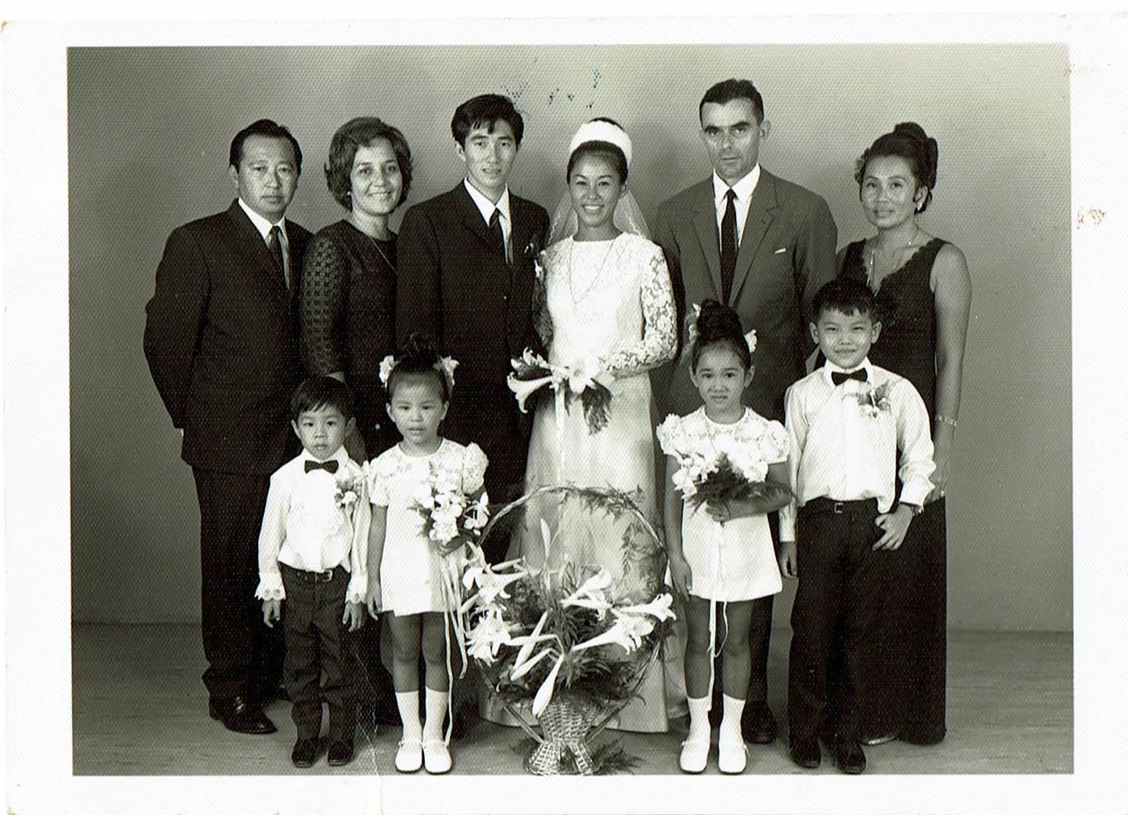
Mariage de Georgette – Mon père sollicité pour remplacer les parents de Georgette opposés à ce mariage
Janvier 1970

- Jeanine Laguesse, née à Tahiti en 1921 et qui créa en 1956, après avoir repris le magasin de son père, la première agence de voyage de Tahiti « Tahiti voyage ». Mes parents passèrent souvent par elle pour organiser des voyages. Elle fut aussi secrétaire archiviste de la société des études océaniennes. Mon père disait que s’il avait été célibataire il l’aurait épousé. Jeanine ne se maria jamais.
- Paulette Viennot (1918 – 2004). Son grand père Charles Viennot a été une personnalité marquante. Il était arrivé à Tahiti en 1866 et exerça comme pasteur et éducateur français. On lui doit l’implantation des temples protestants après le départ des anglais. Paulette Viennot fut à l’origine de l’essor du tourisme en Polynésie et de la renaissance des traditions culturelles auparavant diabolisées. Elle créa son agence de voyage « Nui travel» en association avec Jeanine Laguesse, le groupe de danse « Tahiti Nui » ainsi que la première agence de location des voitures « Tahiti Rent a Car » qui sera par la suite sous licence Avis.
Elle était passionnée de Tennis et joua maintes fois avec mon père.
- Mr Maietui qui fut mon instituteur à Mamao avant de devenir le directeur de l’école de Mamao. Il eut l’occasion de passer à St Chély pour nous rendre visite.
- Mr Hilaire Gire, avocat, qui épouse une marquisienne, Jeanne. Il fut sollicité par ma mère pour donner des cours à Thierry au début des années 1960. Mr Gire avait une remarquable culture littéraire et un profond attachement à la foi chrétienne.
- Mr et Madame Cauret. Lui médecin et qui accoucha Isabelle. Elle professeur de Français et que j’ai eu en 6°. En Mars 1963 les Cauret font leur 3° séjour à Tahiti.
- Mr et Madame Denyse Outin tous les 2 médecins. Madame Outin fut certainement une des plus grandes amies de ma mère (décédée début 2021 à Tahiti) avec Janine Uriot Bermond (10 Janvier 1927 – 2 Juin 2021).
- Le chinois Ah Fat qui fut le partenaire de tennis de mon père pendant près de 20 ans (Ah Fat organisait aussi des combats des coqs sur lesquels les gens paraient)
- L’avocat Robineau un autre partenaire de tennis de mon père. Il décéda quelques heures après une partie acharnée contre mon père !
- Mr John Martin, un gaulliste convaincu qui fut l’interprète officiel des différents gouverneurs de Tahiti
- L’abbé Pierre Laporte, prêtre-missionnaire religieux des Sacrés-Cœurs et qui fut le responsable de notre paroisse Ste Thérèse à Pirae dans les années 1960.
- Le docteur Louis Begon originaire de Salers, né en 1912, médecin à Raiatea mais un peu « ré-ré ».

Abbé Pierre Laporte Paroisse Ste Thérèse de Pirae

Eté 1964 : nous sommes à St Chély. Mon père repart début Août pour Tahiti et nous restons en Lozère jusque fin Septembre. Mon père retrouve sa maison bien gardée par Tataio et le prisonnier Manuel. Ce dernier a cependant perdu la pirogue !

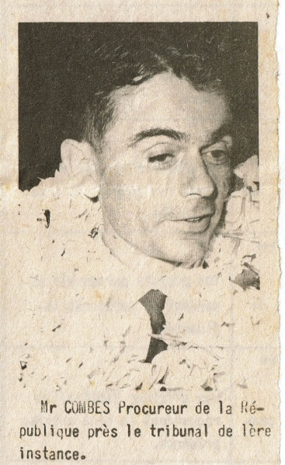

En Septembre, à Paris on m’achète un nouvel appareil auditif de marque américaine et je fais la connaissance de Mr Veit recommandé par Madame Borel. On découvre aussi ma myopie ce qui panique ma mère ! Notre rentrée des classes début Octobre est très tardive
- En 8° pour Thierry à l’école Tipaerui (la meilleure classe) bien que cette 8° fut commencée à St chély avec Mr Pouget
- En 6 ° pour moi au Lycée Paul Gauguin. J’avais été prévu dans la meilleure 6° (classe latine) mais ma mère n’a pas voulu.

Thierry et moi, nous faisons nos débuts aux louveteaux de Tahiti.

Vers mi décembre 1964 : traumatisme crânien de Isabelle qui est tombée des épaules de Thiery sur la dalle en béton de notre maison. Mes parents passent 2 ou 3 jours très difficiles. Mamie comprend mes parents car elle a eu des cas similaires avec Jean-Claude puis ma mère.

Juillet 1965 sera notre dernier « Tiurai» à Papeete. Papa est parti seul en France pour un mois.

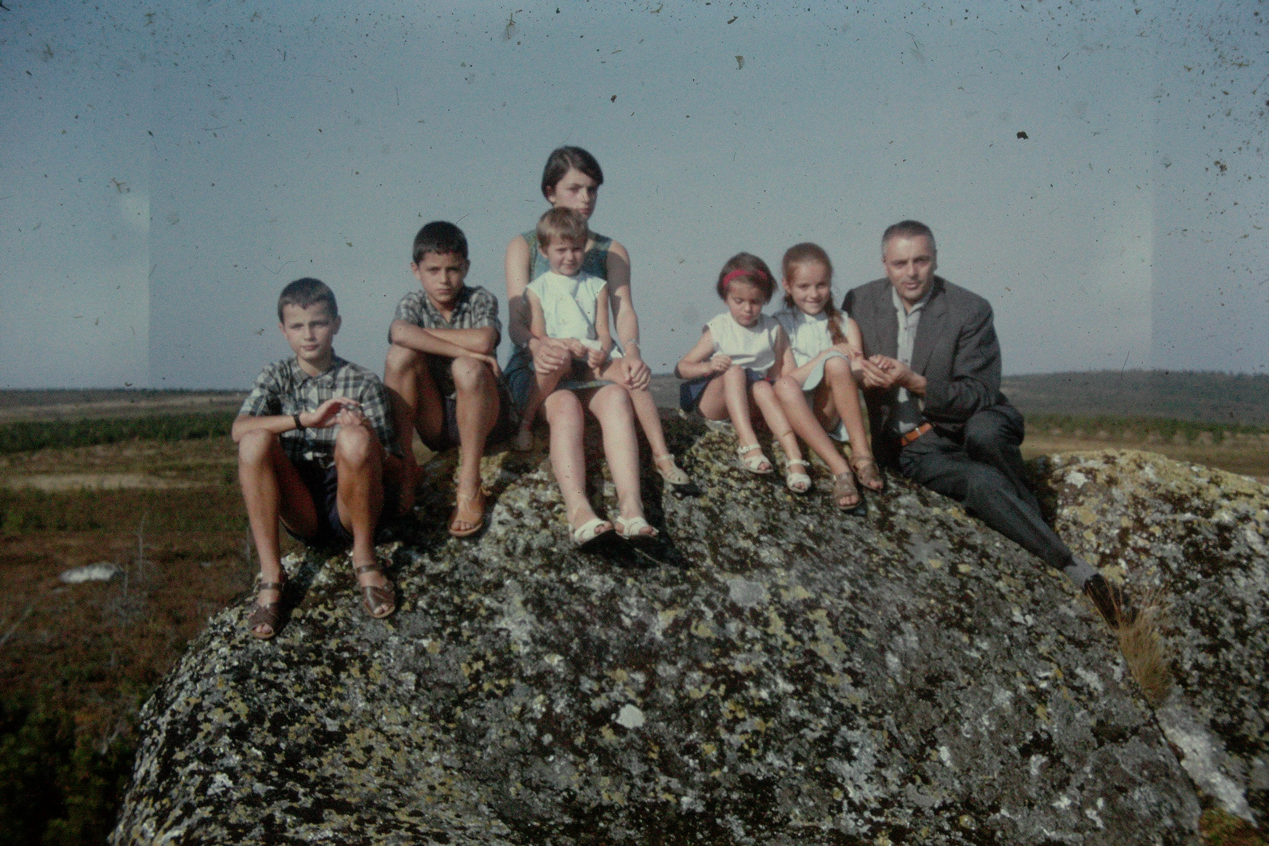

Eté 1966 en Lozère

1966-1967 : année scolaire à Toulouse (Lycée Pierre de Fermat). 6° pour Thierry. 4° pour moi. Mon père repart seul à Tahiti début 1967. Ma mère supporte mal de nouveau cette séparation et ne lui fait pas confiance dans sa vie de célibataire. Elle avait même projetée de repartir avec Isabelle en Mai 1967. Nous sommes très proches de Jean et Nicole, qui hébergent Passou et Mamie ma grand-mère Goubault. Passou est en prépa scientifique. Jean François est en terminale et il est présenté comme étant brillant en mathématiques. Il se présentera même au concours général. Danièle fait sa communion solennelle à St Sernin. Thierry aurait pu faire sa communion en même temps mais ma mère préfère retarder à l’année prochaine pour que mon père soit présent. On se fait du souci pour Jean Claude qui a eu un accident de voiture en rentrant de son travail (Jeumont) avec une jambe cassée. Nous voyons beaucoup les grands parents Combes. Ma mère est emballée par sa belle mère.

Jean fait un voyage au Kenya.

Durant cette période, mon père se pose la question d’un retour en France et en privilégiant Toulouse. Ma mère pousse pour une mutation à Madagascar. Finalement mon père obtient une prolongation pour Tahiti ce qui est tout à fait exceptionnel.

Mon père, se plaint d’être seul à Tahiti. Il va même jusqu’à dire dans un moment de découragement que « ce n’est pas le Tahiti de mes rêves » et reproche à ma mère de l’avoir forcé à venir ici il y a 8 ans. Il fait beaucoup de sorties sur l’Aorai avec le docteur Begon et son collègue Bourillon. Du ski nautique avec son tailleur Chao Léon. Après le tennis, beaucoup de télévision ou lectures en soirées. Il se plaint des migraines, une hérédité qui vient de sa mère.

Jean postule pour Paris mais après beaucoup d’hésitations.

Pierre et Gabrielle Jacquin arrivent à Tahiti en Mars 1967 avec leurs 3 enfants. Pierre, commissaire de marine, s’occupe du ravitaillement en vivres du CEP.

Thierry a les félicitations en fin de scolarité et manque de peu le prix d’excellence.
Des tests auditifs sont effectués pour moi en Juin : 67 db de pertes mais je gagne 42 db avec 1 appareil et 45 avec 2 appareils.

Nous partons pour St Chély en train début Juillet. Nous y retrouvons mon père qui a pris 1 mois de congés.

Nous retournons à Tahiti début Septembre pour la nouvelle scolarité 1967 – 1968 (classe de 3° pour moi et de 5° pour Thierry au Lycée Paul Gauguin) et avec une nouvelle maison dans la montagne, à Pirae et au dessus du stade Fautaua (ou se trouve le principal club de tennis de Tahiti).

Eté 1968 : mon père est nommé Vice président du Tribunal supérieur d’Appel de Papeete.
Durant cet été, vente de Claude Lucas de sa part de St Chély. Et vente de Rayrols par Mamie et Claude Lucas. Mamie voulait que Rayrols reste dans la famille et a sollicité Jacques Boyer et Henri Petit. Finalement, c’est mon père qui acquiert Rayrols.
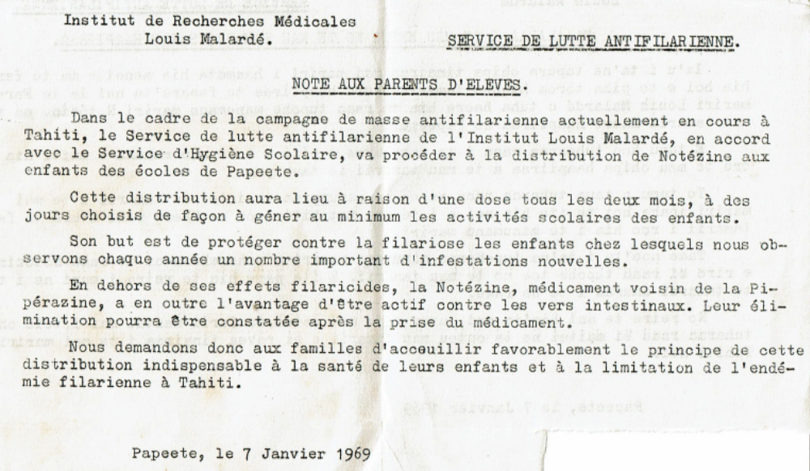

La lutte contre la filariose a toujours été très présente

Congés administratifs de 4 mois et 21 jours durant l’été 1969. Voyage entièrement aux frais de l’état.

Oncle Pierre passe à Tahiti début Janvier 1970 en profitant d’un voyage d’affaire aux Philippines.

Noël 1970 – 1971 : nous faisons un séjour à Bora Bora (le premier ayant été fait en 1960 – 1961).

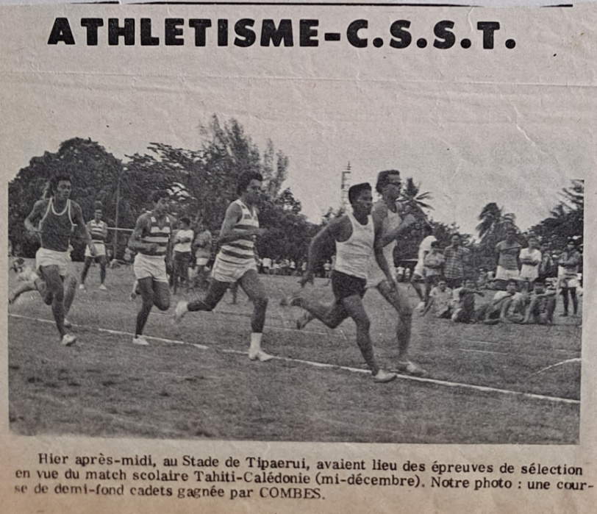

Je passe mon bac scientifique au Lycée Paul Gauguin en 1971. Mention AB.
J’entame ma prépa scientifique au Lycée Louis Le Grand en logent chez Jean et Nicole à Meudon. Ma mère retarde son retour à Tahiti pour s’occuper de ma rentrée scolaire.
Idem pour la rentrée scolaire 1972. Ma mère ne rentre qu’après la Toussaint.

Samedi 2 Juin 1973 à 10 H 30 : ma mère fait travailler Isabelle lorsque cette dernière fit probablement ses premières convulsions très spectaculaires avec perte de connaissance durant 5 à 10 minutes. Isabelle est hospitalisée 2 jours à l’hôpital « Jean Prince » de Papeete. On fait faire des examens car Isabelle s’était fracturé le crane il y a 3 ans. Electro cephalogramme – Hémogramme – radios de la tête. Le bilan est négatif. On pense que la crise est due aux oxyures (infection intestinale) qui ont été négligées. Mes parents sont rassurés .. mais la désillusion sera plus tard très grande. En même temps Thierry passe son bac au Lycée Paul Gauguin avec la mention B.

Robert Vincens décède en 1973. Enterrement à St Chély d’Apcher. Je représente mes parents. Mon père est atterré car Robert était son « grand frère », son cousin préféré.

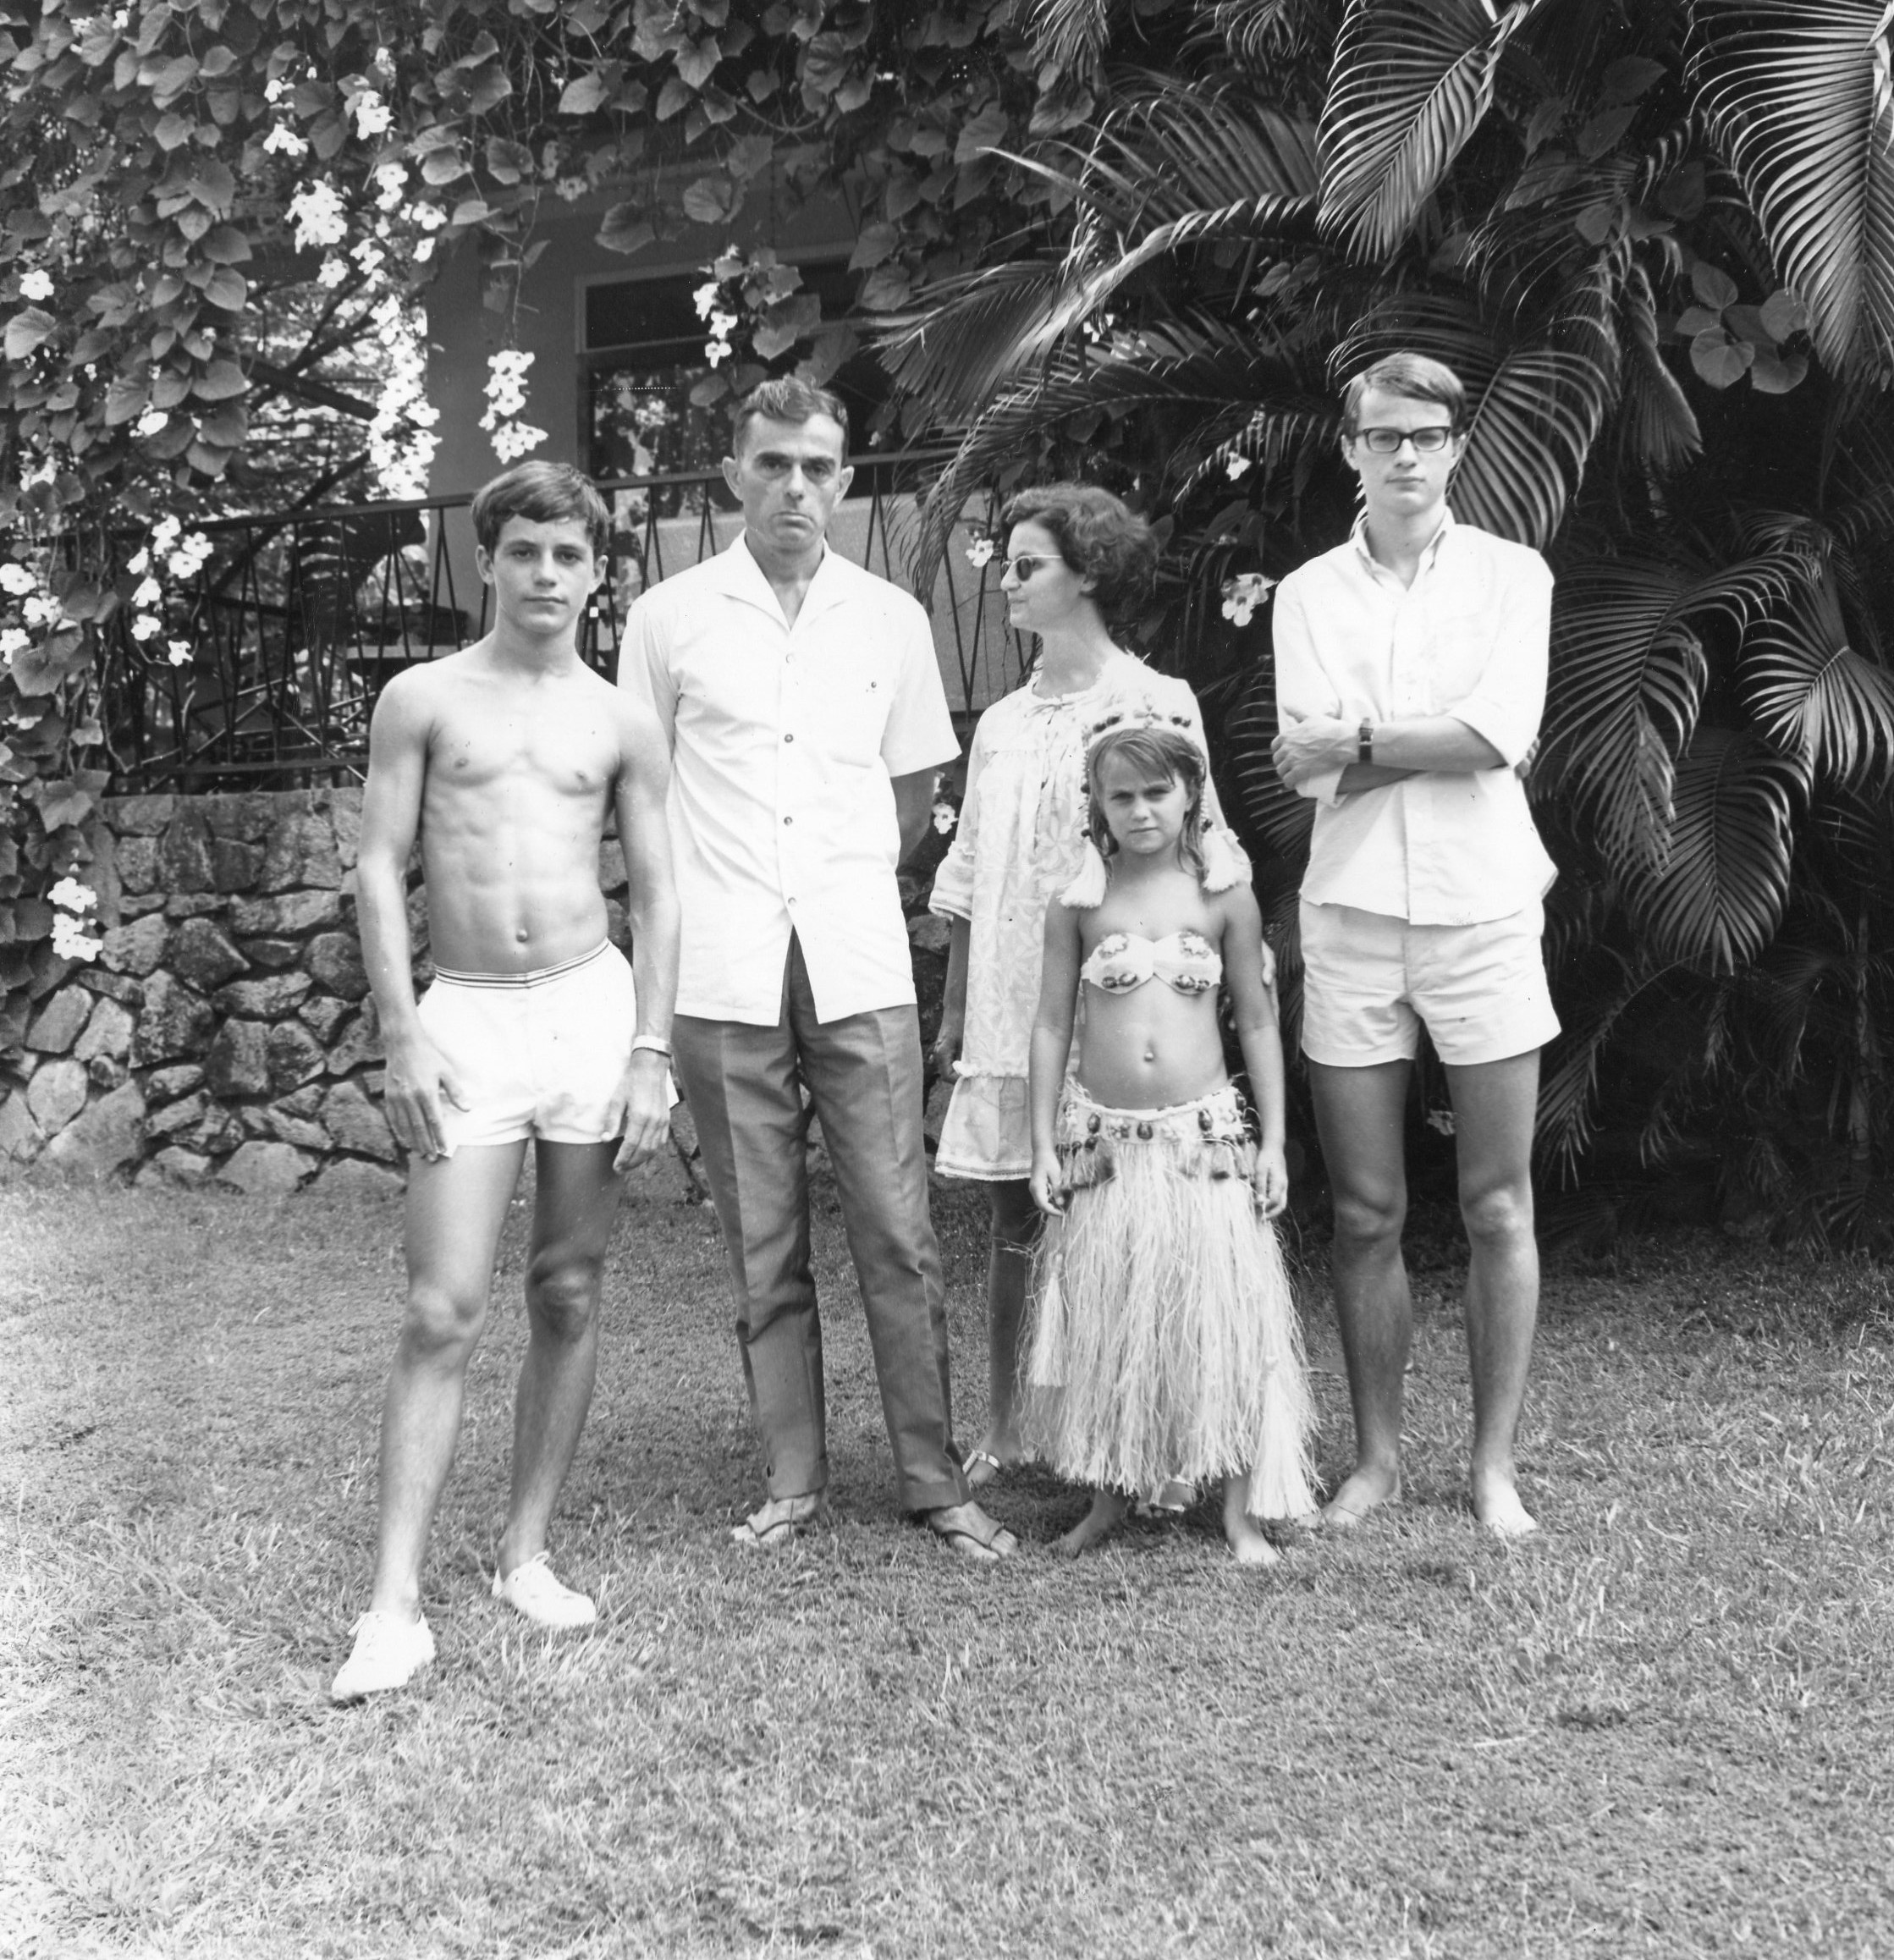

Vers 1969

Séjours de Jacqueline à Tahiti en 1974. Elle passe 2 jours à Bora Bora avec ma mère. Jacqueline est emballée.

J’intègre ECP aux concours de 1974. Cette intégration apporte à mes parents un immense bonheur (que confirmera ma tante Poupette). Pour la rentrée scolaire 1974 ma mère retarde son retour Tahiti.

Pour la rentrée scolaire 1975, ma mère reste en France pour s’occuper de Thierry (Internat) et jusque fin Novembre. Papa est seul à Tahiti avec Isabelle. Isabelle a été mise au collègue Anne Marie Javouhey (et non pas au Lycée) pour être mieux cadrée et pouvoir faire sa 4° sans avoir à redoubler sa 5°. Le collègue est dirigé par Mère Roger que ma mère dira « admirable et pleine de bon sens » et qui ressemble à bonne maman. Isabelle reçoit de nombreuses lettres d’encouragement de sa famille y compris sa tante Jacqueline. Elle fait de l’équitation.

Passou est en poste à Israël en 1975.

Fiançailles de Marie Claude / Gérard Lequien le 9 Novembre 1975. Je ne peux y assister à cause de mon stage ouvrier dans les forages pétrolier. Je manque de me tuer sur le chantier lui-même vers la fin de mon stage.

En mars 1975 je retourne à Tahiti avec Thierry pour 2 semaines.

Année scolaire 1976-1977 : Je fais ma 3° année à l’école Centrale Paris et Isabelle est placée dans l’institution Jeanne-D’Arc de Melun pour redoubler sa classe de 4°. Isabelle dira qu’elle a été abandonnée par ses parents et fera des scènes violentes.

Samedi 12 mars 1977: terrible journée avec des crises à répétition d’Isabelle chez Jean et Nicole (x4). Puis hospitalisation de 2 semaines à l’hôpital de la Salpêtrière avec de nouvelles crises (x3). On apprendra que Isabelle, faisait semblant de prendre ses médicaments. Ma mère doit rentrer en urgence en France le 24 Avril pour s’occuper d’Isabelle. Il a été envisagé une maison de santé afin de la faire réfléchir. Ce fut certainement les moments les plus douloureux pour mes parents.
Ma mère va jusqu’à consulter le professeur Robert Debré (voir copie lettre de R Debré du 8 Avril ci après)
Jacqueline écrira à mes parents qu’Isabelle a été trop gâtée et qu’elle est devenue manipulatrice. Ma mère reconnaitra que la vie d’Isabelle à Tahiti a été « une fête perpétuelle» et elle écrivait déjà en 1975 que « Thierry et moi, nous sommes des anges par rapport à Isabelle ».

L’été 1977 sera aussi un moment très difficile pour gérer Isabelle. Il faudra que toute la famille s’y mette. Nicole et surtout Françoise diront qu’il faut être intransigeant avec elle.

Mon père préside la commission de vote de l’élection territoriale du 29 mai 1977.

Mon père rentre en France pour les congés d’Août 1977 bien qu’il ait été évoqué la possibilité que nous rentrions tous à Tahiti pour juillet. Mais ce projet a été abandonné à cause de Isabelle qui n’aurait peut être pas supportée la fatigue du voyage. Mon père ne participera pas au Tiaré de Juillet mais évoquera avec nostalgie les souvenirs de Pierre et Thierry qui s’y sont amusés comme des fous il y a 17 ans !

L’appartement des Baysis est acquis par mes parents le 7 Juillet 1977 et a été financé par la vente de l’appartement de l’Orangerie. La même année la villa Laketchéa est acquise par Jacqueline et Henri Petit.

Mon père repart seul à Tahiti fin Août 1977. Il passe son temps au bureau et préfère être seul. Il va souvent déjeuner au Iorana. Il participe au tournoi de tennis des anciens en double avec son partenaire Ah Fat et termine 3° sur 10. Fin Septembre / début Octobre 1977 papa est élu délégué des magistrats d’outre mer et pourra faire un aller retour en France en 1° classe !

Décembre 1977, mon père termine sa carrière à Tahiti. Sa secrétaire organisa un cocktail au tribunal même pour le départ de mon père.

Début 1978, après un séjour au ski à Bonneval sur Arc, mon père commence sa nouvelle fonction de Président de chambre de la cour d’appel de Basse Terre en Guadeloupe. Et moi mes débuts à Jeumont Schneider grâce à mon oncle Jean-Claude.
Ma mère et Isabelle découvrent la Guadeloupe pour la rentrée scolaire.
Ils sont logés provisoirement dans le logement de fonction de Mr Bonneau à Basse Terre. Un logement superbe écrira ma mère.
Isabelle est mise dans le plus chic collègue de Basse Terre. Classe de troisième. La directrice est une religieuse qui était autrefois à Tahiti au collègue Anne Marie Javouhey et que ma mère avait très bien connue entre 1966 et 1969.
Début décembre mes parents s’installent dans une maison moderne à flanc de montagne. Cette maison accueillera un grand nombre de visiteurs : Jeanine Uriot – Mamie – Jacques et Odile – Catherine Ortoli et Marie-Pierre- Marie-Claude et Gérard Lequien – Monique Vincens et sa famille – Pierre et Françoise …

Mes parents semblent trouver un répit avec Isabelle. Elle réussit bien sa troisième (année scolaire 78 – 79) et passe sans problème en seconde.
Ma mère écrira que « Isabelle se redresse après 4 ans de marasme complet. Sa mémoire est revenue. Je n’aurais jamais pu soupçonner une chose pareil il y a encore quelques mois »
En Janvier 1979, Isabelle aura l’occasion de voir et de serrer la main de Giscard d’Estaing et Jimmy Carter lors du « sommet de la Guadeloupe »
Ma mère réfléchit pour elle à un BEP sanitaire et social. Isabelle fait beaucoup de planche à voile.

Presque tous les weekend, mes parents profitent des belles plages et hôtels à St François, au Gosier .. . Mon père fait beaucoup de planche à voile accompagné par Isabelle. Mon père écrira en Octobre 1979 « le seul inconvénient est que cela donne à Isabelle des habitudes de luxe alors qu’elle risque fort, plus tard, de ne pouvoir se payer des séjours dans des hôtels 4 étoiles »

Eté 1979, mon père commence plusieurs travaux à Rayrols : installation de l’eau courante par Noel Dalle ; douchière et évier au rez de chaussée. Puis par la suite prévisions pour la salle de bain dans la petite chambre au palier entre le 1° et 2° étage. Déblaiement des ruines de l’ancienne grange et extension de la terrasse (entrepreneur Condon de St Alban).,

Début 1980 mon père s’achète une planche à voile. Il continue autant le tennis qu’avant, des simples et souvent à midi. Ma mère craint pour lui un infarctus !

Mes parents sont prévenus en mai 1980 de l’arrivée prochaine de Anne-Laure ..
L’arrivée de leur premier petit enfant, sera vécue intensément par mes parents et leur fera « oublier » tous les déboires avec Isabelle bien qu’elle semble mieux se comporter.

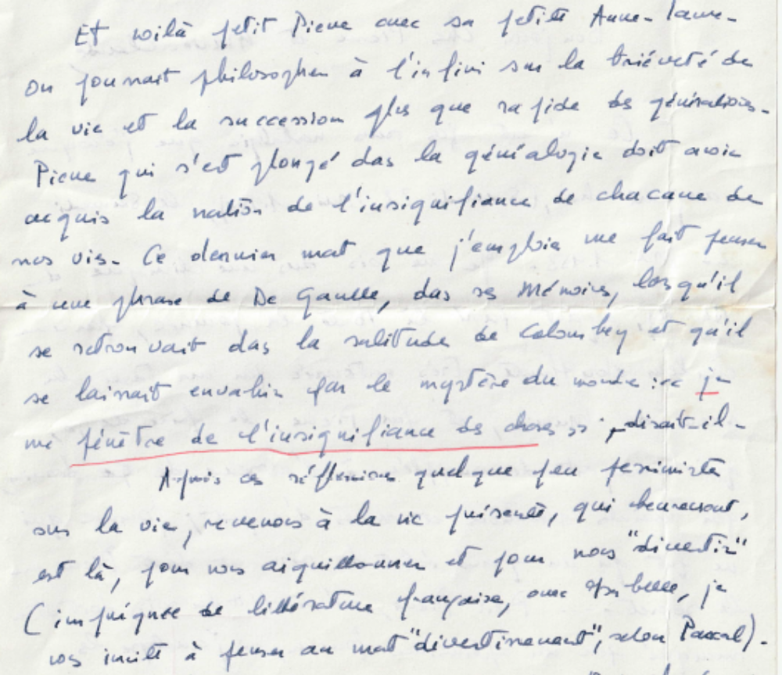

Lettre de maman le 23 mai 1981
La « brièveté » de la vie

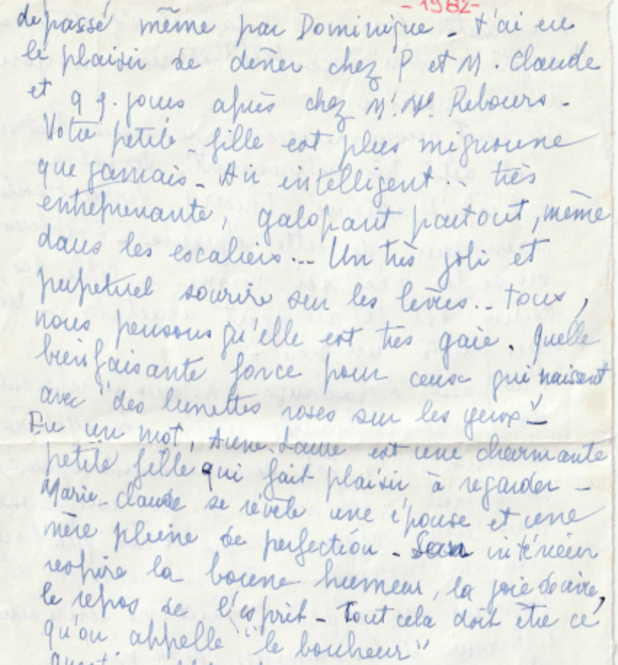

Lettre de mamie (à mes parents) en 1982
Définition du « bonheur »

Marie-Claude et moi nous faisons notre premier séjour en Guadeloupe à Pâques 1981 mais sans Anne Laure (gardée par ses grands parents Rebours) puis notre deuxième séjour à Noel 1981 et avec Anne Laure.

Mamie prend une concession à Arcachon en 1982 et après près de 15 ans de réflexion. Cette décision fut assez critiquée dans la famille d’où une « brouille » avec Nicole. Ma grand-mère en réalité détestait le cimetière de St Vivien ou se trouvait le caveau des Goubault.

Le 25 Mai 1982 mon père alors « Président de la chambre à la cour d’appel de Basse Terre » est promus chevalier de la légion d’honneur. Décret signé par F Mitterrand.

Echec d’Isabelle à son bac 1982. Ma mère avait écrit auparavant « Il nous faut du courage pour la supporter. Car vraiment en ce moment j’en bave. Je me heurte à une opposition systématique »

En Mars 1983 Mamie passe 3 semaines en Guadeloupe chez mes parents. Ma mère dira que la présence de Mamie a été très profitable pour Isabelle pour sa préparation du bac. Mamie fera le retour en avion dans la cabine de pilotage derrière Henri Petit.

Isabelle réussit enfin son bac à Basse Terre en 1983 mais grâce à ma mère qui l’a portée à bout de bras. Ma mère écrira en Février 1983 « je rêve de vivre loin de Isabelle quelque temps ». Ma mère passe aussi beaucoup de temps pour les devoirs de français de Laurence Petit et dira que cela lui a donné beaucoup de travail !

Eté 1983 : Isabelle fait une « fugue » à la Baule avec un copain que mes parents trouvent peu sympathique, insignifiant, pas beau. Il visitera Isabelle en Guadeloupe et demandera un certificat médical pour retarder son retour en France. Mers parents se montreront heureusement fermes !

Ma mère prendra toujours comme modèle Pierre et Françoise. Elle se confia beaucoup à Françoise dont elle admirait l’intelligence et le bon sens. Elle évoquera la « réussite fulgurante » de leurs enfants.

En 1985, mon père quitte sa grande maison de Basse Terre pour prendre un studio à Gourbeyre, à 8 km de Basse Terre. Pour nos passages en Guadeloupe, mes parents ont loué une chambre d’hôtel au Gosier.

Mariage de Anne / Philipe Hauseux le 22/03/1985 suivi par celui d’Isabelle le 15/06/1985.
Mon père est « forcé » de payer une voiture aux Fabry car il m’avait aisé pour ma première voiture en Janvier 1978. Mon père m’écrit « Isabelle aurait protesté comme à son habitude et finalement le peu que je vous ai donné va me revenir assez cher ».

En décembre 1985 mon père nous écrit concernant son travail

« C’est pour moi une fenêtre ouverte sur le monde et sur les gens, encore que la nature humaine, telle qu’on la découvre dans les dossiers des tribunaux, ne soit vraiment pas belle. Il ne s’agit que des délinquants ou des personnes qui n’ont d’autre souci que le gain, des ménages désunis et en guerre ouverte (c’est fou ce que les gens peuvent arriver à se haïr après avoir vécu pendant un moment de leur vie heureux ensembles) des personnes qui cherchent à exploiter ou à rouler leurs voisins ou de proches parents qui se disputent pour des questions d’intérêt (j’ai vu jusqu’à un fils intenté un procès à son père après la mort de la mère pour le partage de la …. (Illisible) et assez souvent des personnes âgées et sans ressources obligées de trainer leurs enfants devant les tribunaux afin d’obtenir d’eux une aide pécuniaire).
Tout cela n’est vraiment pas beau et on ne peut que souhaiter ne pas le retrouver chez moi »

Quelques jours après l’accident de Tchernobyl, naissance de Pierre-Olivier le 12 mai 1986. Ma mère a écrit en mars 1986 en parlant de la naissance de Pierre-Olivier : « quel événement ! On n’en mesure jamais assez la portée. Cet enfant qui désormais fera partie de votre vie, vous accompagnera jusqu’à son extinction et ne vous apportera que des joies (il en sera ainsi, avec une bonne éducation, tant physique que morale et intellectuelle ; certes on n’arrive à de bons résultats qu’en se donnant beaucoup de mal) »

Le 17 mai ma mère écrit « Il m’arrive de te confondre, à ta naissance, avec ton petit Pierre-Olivier. Tous les deux, vous faites partie d’une chaine aux maillons en nombre infini. Celui qui représente ton fils est tout près du tien, puisque tu es son père. Mais si tu essaies de considérer l’ensemble, tu dois avoir un sentiment de grande brièveté pour chaque maillon »

En Juin 1986, ma mère écrira en contemplant une photo prise le 17 mai à la maternité « on y voit Marie-Claude, son poupon dans les bras et Anne Laure dans une harmonie de teinte pastel qui fait penser au « Printemps de Botticelli ». Marie-Claude a le visage fin ; quant à Anne-Laure elle est littéralement magnifique sur cette photo : yeux-front-cheveux-teint-expression – attitude des mains ; tout est parfait »

En 1988 mon père prend sa retraite (bien qu’il ait pu continuer à un grade supérieur dans l’île de St Barthélemy aux Antilles ou à Orléans). Une retraite à Tahiti avec une pension doublée avait été envisagée. Mais la contrainte de rester au minimum 6 mois / an avait fait renoncer mes parents.

Mes parents firent beaucoup de voyages en France et à l’étranger. Ma mère avait cependant une préférence pour la côte d’Azur et plus particulièrement pour Eze. Elle écrira dans un de ses carnets : « Luxe, calme et volupté. On se demande en vain ce que la nature aurait pu ajouter pour faire mieux. Beauté, climat, fleurs, végétation, tout y est pour faire un paradis. Eze est un point d’orgue »

Pour les derniers adieux à mes parents, au cimetière de St Chély, nous furent aidés par frère Roland Bertuit (1947 – 2022) originaire de Serverette. Il s’était installé à Lile des Bessons dans le but d’y fonder une petite fraternité.

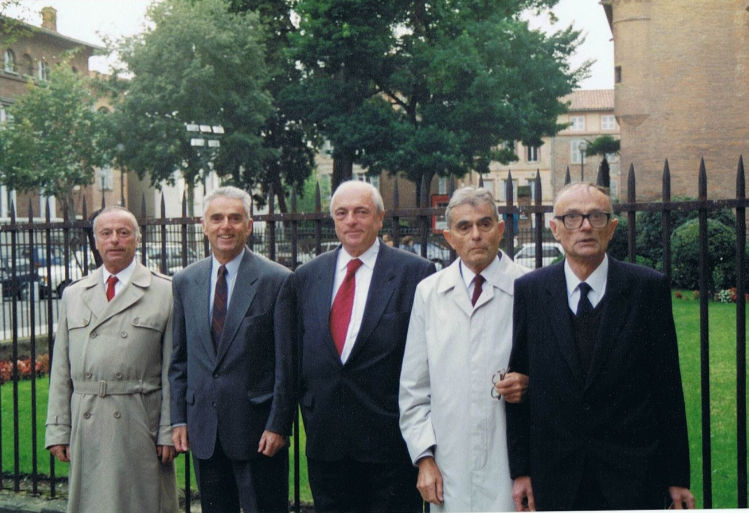c

Octobre 1993 à Toulouse – Sortie de St Sernin
(Mariage de Maurice)
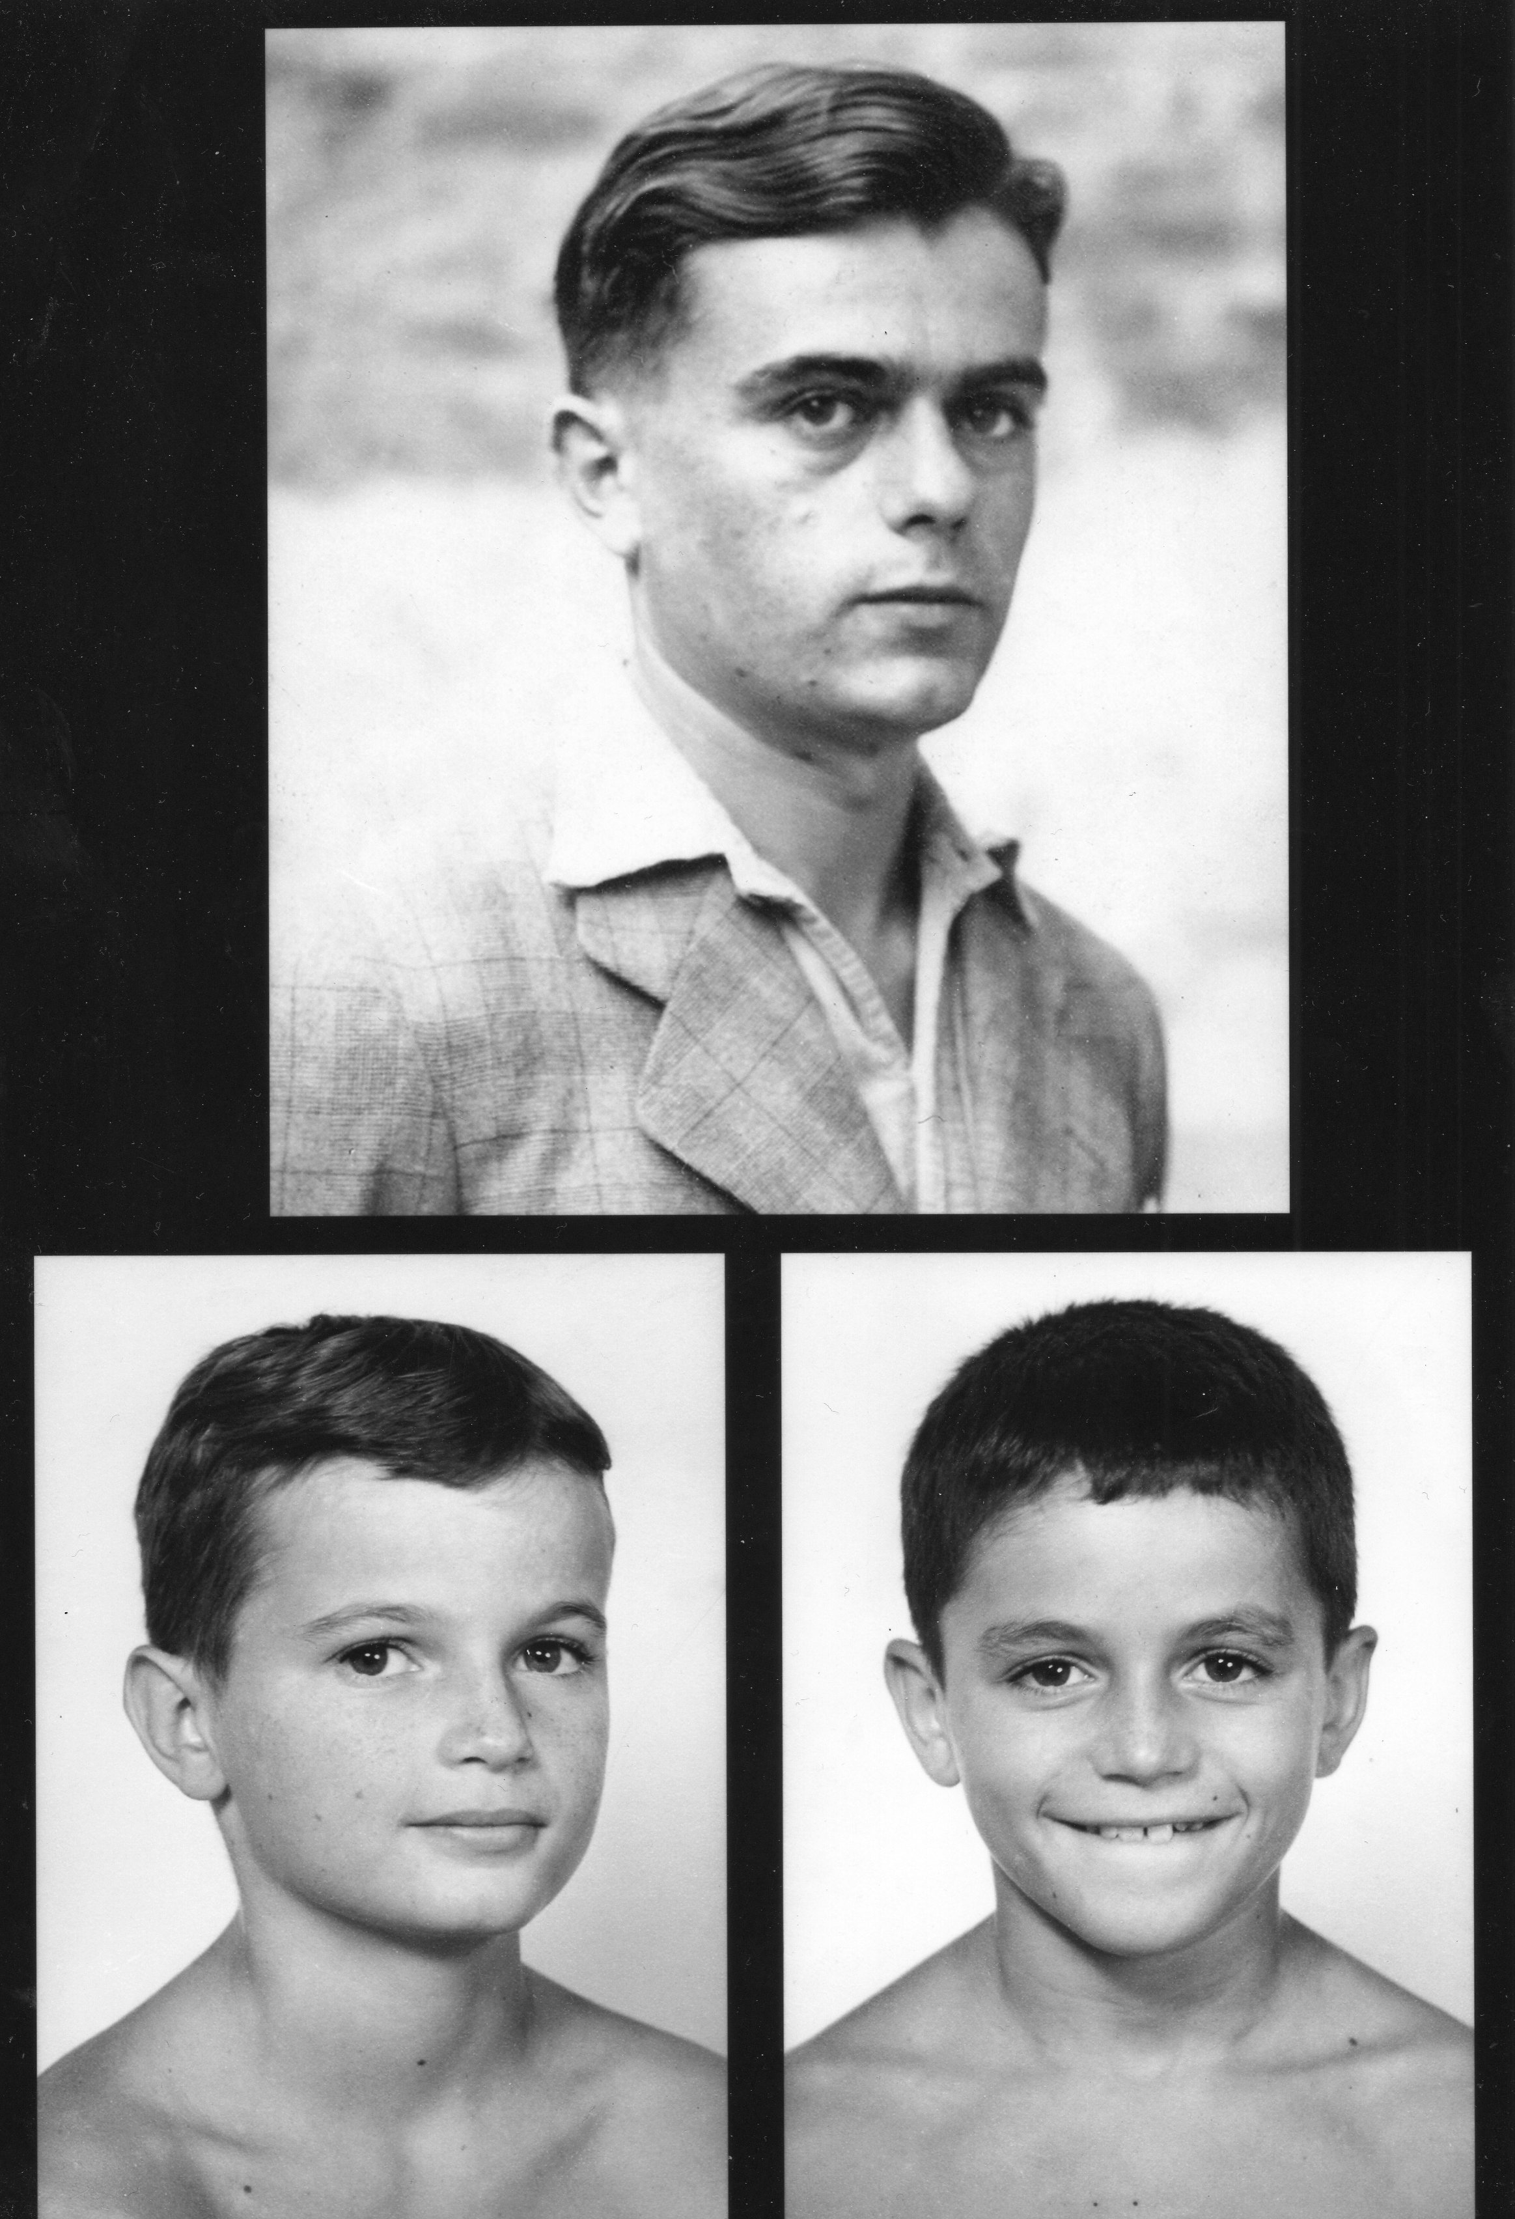

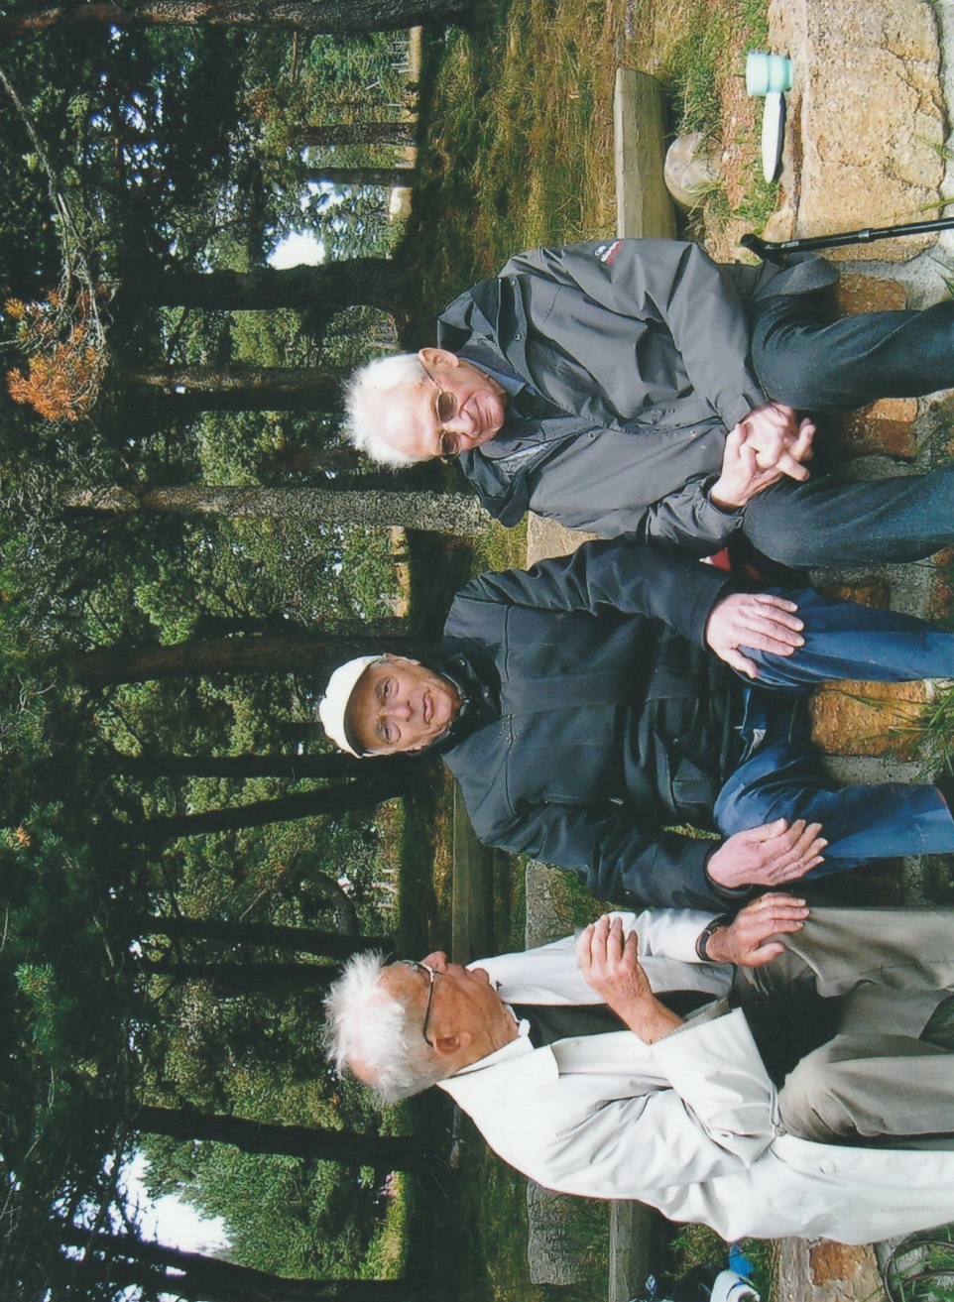
St Roch avec Jean et Henri Faure
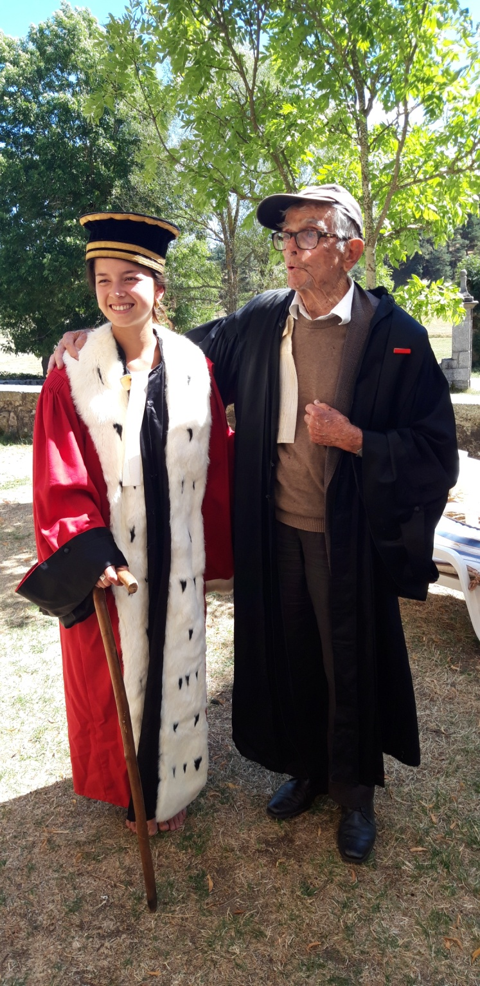

Aout 2020 avec Caroline

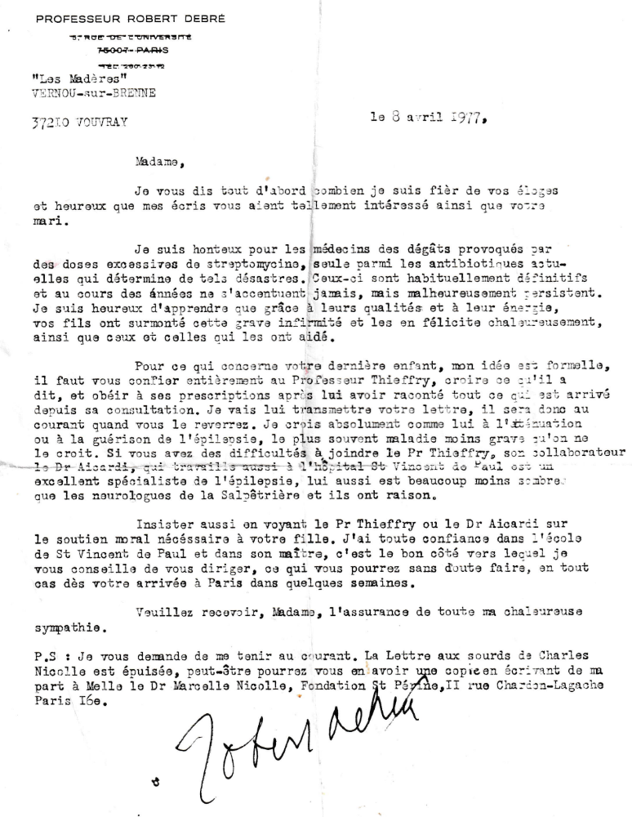
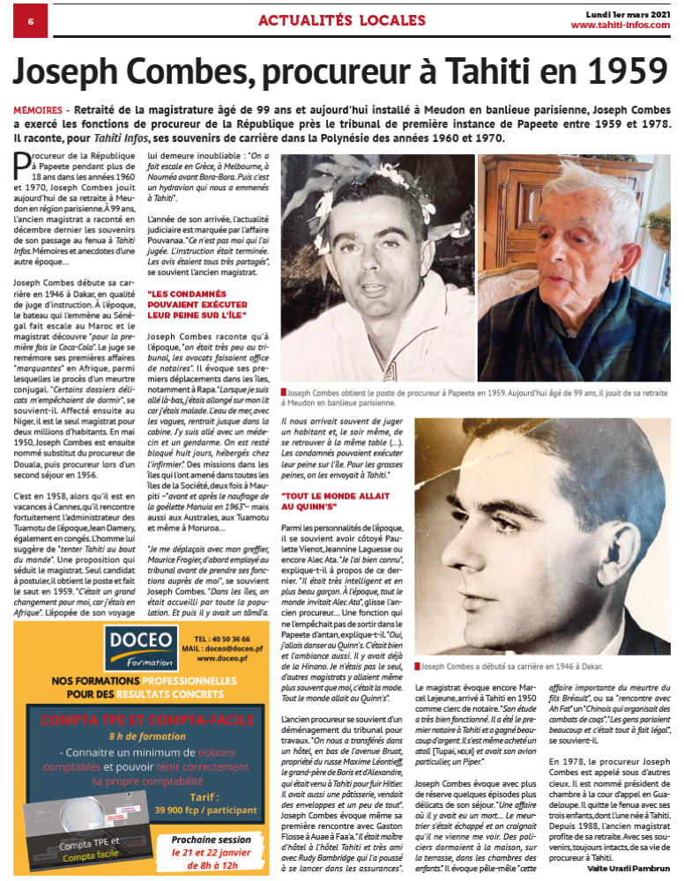

Discours lu durant la messe du Jeudi 24 Juin 2021 en l’église Notre-Dame de l’Assomption de Meudon Bellevue

Bonjour à tous. Merci d’être venus pour ce dernier adieu à mon père ou avant dernier car nous prévoyons une ultime cérémonie au cimetière de St chély d’Apcher lundi prochain, suivie d’une réunion à Rayrols.
Vous avez ici une photo de mon père. Elle a été prise en haut de la tour d’Apcher, il y a 3 ans. Il avait été si heureux de pouvoir y remonter près de 80 ans après ses premières escalades avec son frère François.
Nous avions espéré célébrer ses 100 ans à la fin de l’année. Puis le fêter comme il se doit l’été 2022 à Rayrols. Mais son AVC de septembre dernier l’avait affaibli. Notre papa Joseph est décédé en cette année 2021 dédiée par notre pape François à St Joseph.
Suite à son AVC, Il faut remercier tout particulièrement mon frère Thierry et aussi sa femme Thoa d’avoir eu la volonté et le courage de le garder dans son appartement 24 h sur 24 h et cela au détriment bien sûr de son travail.
Je voudrais rappeler que le dernier adieu à ma mère s’est passé ici même le 14 Septembre 2010. Forts de notre foi, nous sommes convaincus que mon père a retrouvé ma mère, qu’ils nous regardent de là-haut et qu’ils veillent sur nous tous.
Je ne veux pas raconter la vie de mon père. Je voudrais simplement souligner ce qui me parait peut être l’essentiel : combien il était très proche de sa famille : sa famille directe, sa belle famille et aussi tous ses nombreux neveux / nièces dont il nous demandait chaque fois des nouvelles. Mon père a été le dernier vivant de cette brillante génération des 7 frères et sœurs Combes. Leurs disparitions ont été chaque fois vécues très douloureusement. Mon père a fait le maximum autant que possible pour les accompagner dans leurs maladies et leurs fins de vie. Je lui avais annoncé moi-même la disparition de sa petite sœur Marie-Thérèse. Je me souviens combien il avait été effondré.
Mon père me racontait que pour la naissance des 2 derniers, Michel et Pierre, il a eu pour consigne de les aimer et de les protéger toute sa vie. Et c’est bien ce qu’il a fait.
Donc, en souvenir de mon père, je voudrais que l’on ait une pensée et que l’on fasse une prière pour chacun de ses frères et sœurs : Valentine l’ainée, François, Jean, Marie-Thérèse, Pierre et Michel.
Il ne faudrait pas oublier les Vincens de St Chély qui ont tellement marqué son enfance en Lozère : Robert, Germaine …
Papa, tu laisses derrière toi 3 enfants, 6 avec les conjoints car mon père les considérait aussi comme ses propres enfants, 7 petits enfants, 9 avec les conjoints et 7 arrière-petits enfants. Tu seras toujours pour nous un modèle à suivre : Les valeurs chrétiennes - le goût du travail – la volonté - l’honnêteté – la générosité … et d’ailleurs souvent tu nous demandais de prendre exemple sur son frère Jean.
Pour terminer : mon père était un fervent admirateur de Jean d’Ormesson et je voudrais faire sienne une citation de lui :
« Il y a quelque chose de plus fort que la mort. C’est la présence des absents dans la mémoire des vivants »

La Lozère Nouvelle du 1 Juillet 2021

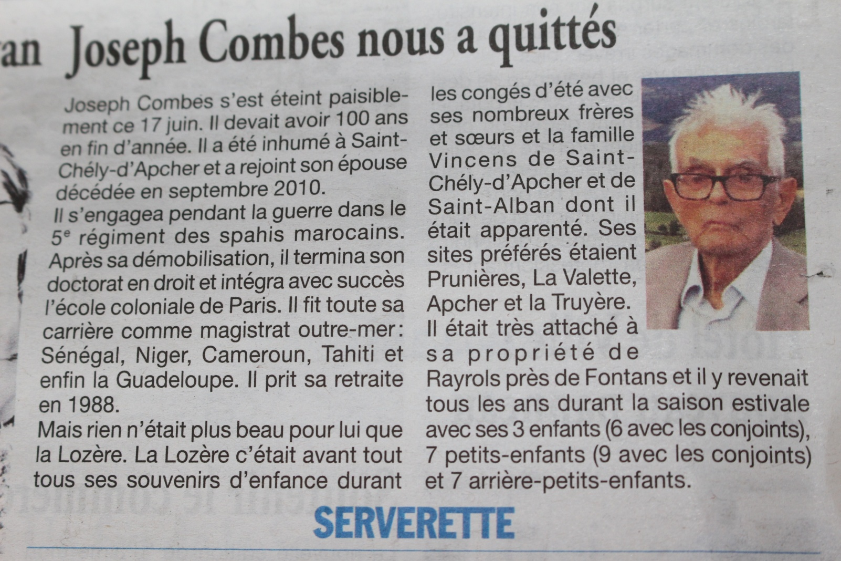

Mon oncle François Combes

(Article rédigé par un ancien élève de François, Michel Lorrain professeur à Insa Lyon et par Jean Michel))
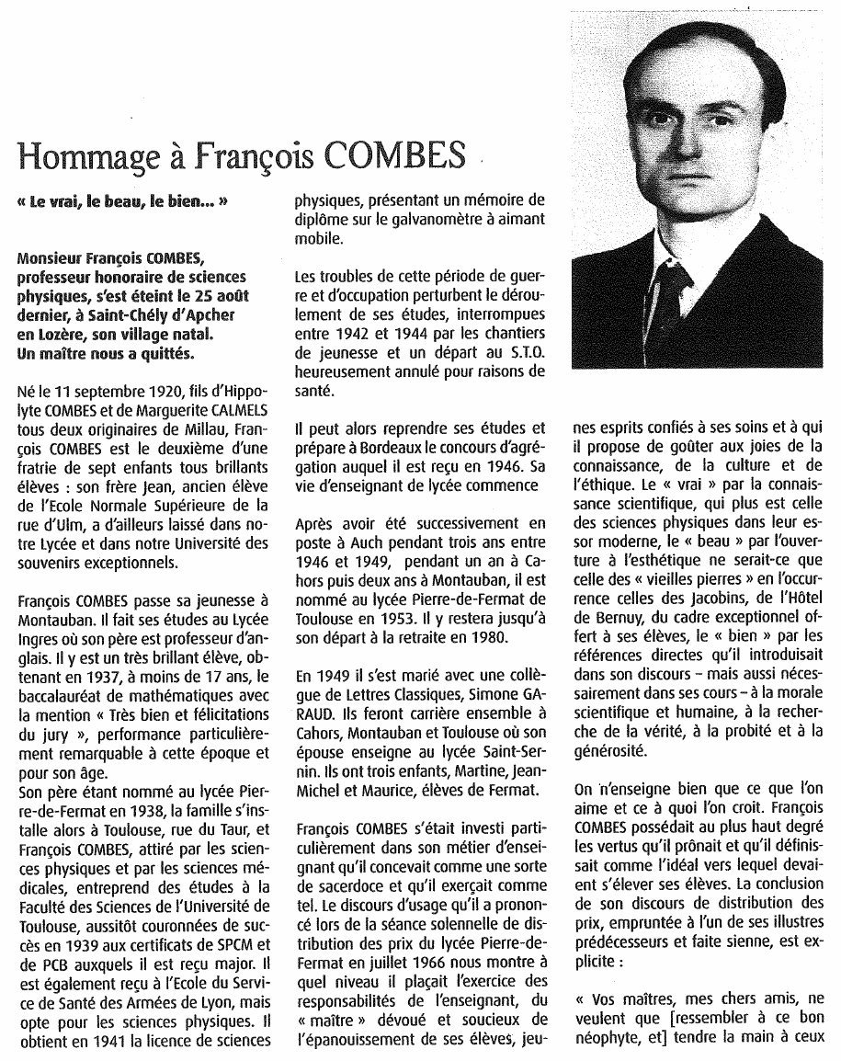

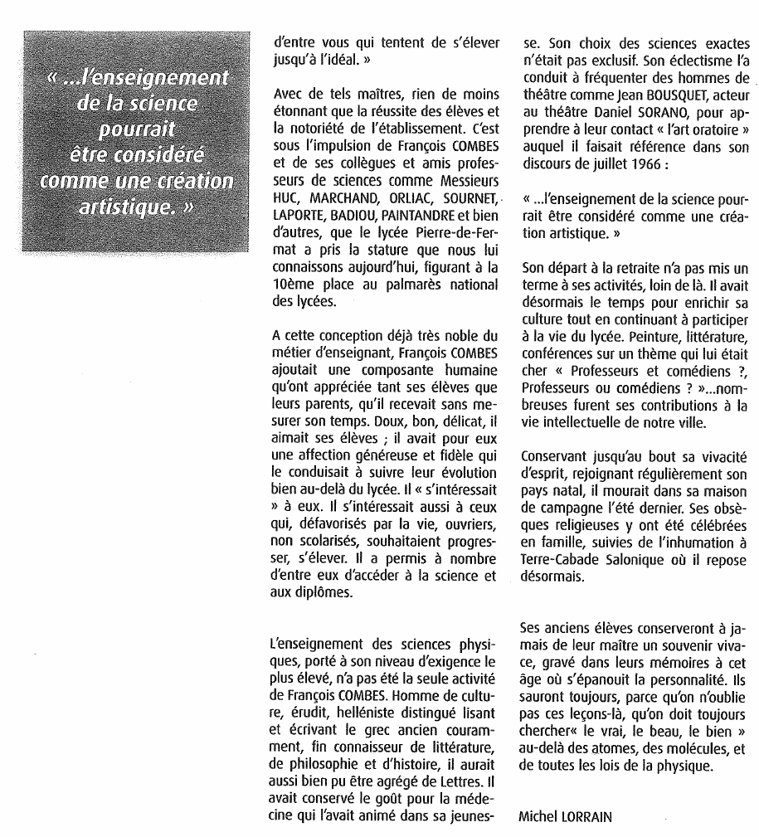

Mon oncle Jean Combes

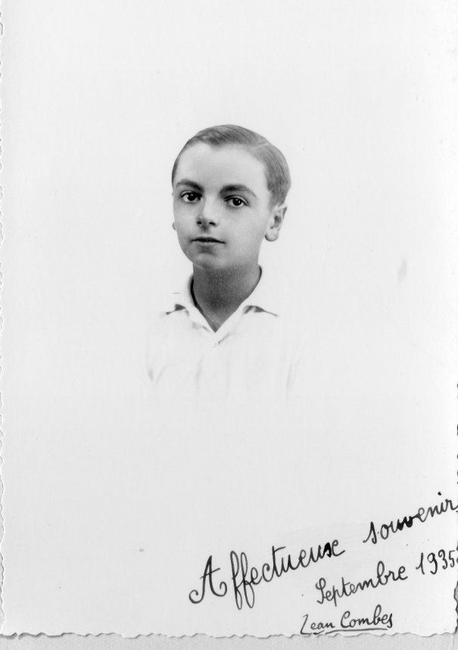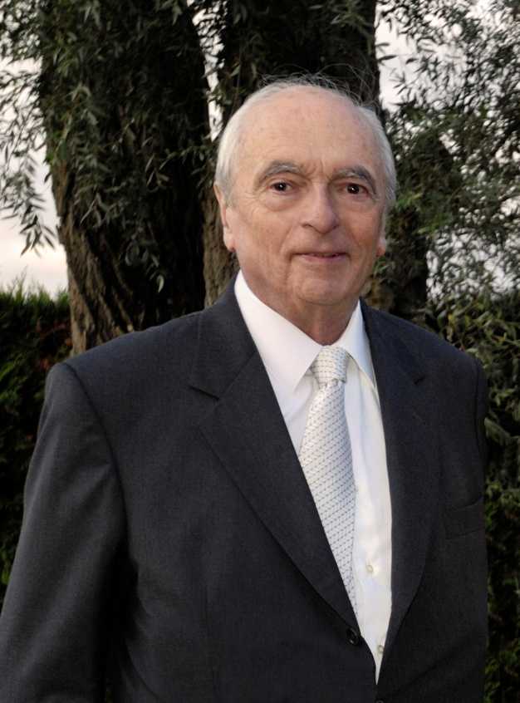

Jean décéda le 17/02/2012 après avoir lutté pendant quelques années contre la maladie d’Alzheimer. Il fut parfaitement conscient de son état, et très longtemps, il a conservé cet humour qui le caractérisait si bien. Une anecdote : un matin à Meudon, sa petite-fille Emilie était venue réparer l’ordinateur familial. Alors qu’elle annonçait qu’elle reviendrait terminer cette réparation et notamment rajouter de la mémoire à cet ordinateur, il lui a demandé : « Tu ne peux pas m’en rajouter à moi un peu de mémoire ? »

Il fut un enfant brillant et dès l’école maternelle, sa vieille institutrice déclara que Jean est une bête à concours. Elle vit très juste, et la réalité va d’ailleurs largement dépasser ce que sûrement elle imaginait déjà à l’époque. Et sa tante carmélite Françoise voyait pour Jean une carrière comme évêque !

Lors de la distribution des prix du Lycée Ingres de Montauban le 13 Juillet 1928, il avait alors 5 ans, son nom apparait déjà plusieurs fois.

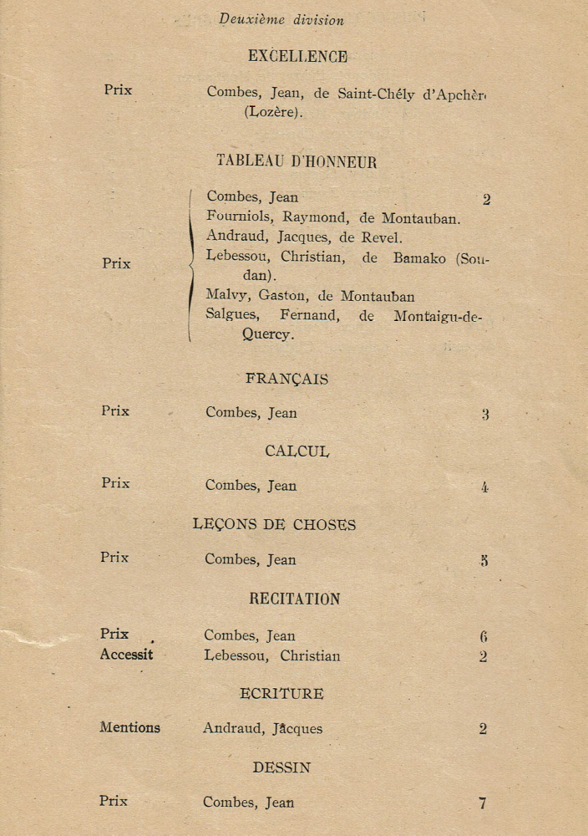

Il fait ses deux années des classes préparatoires au lycée de Toulouse. En fin de sa 2° année, il avait 18 ans et son nom apparait plusieurs fois lors de la remise des prix du 30 Juillet 1941. On pourra noter aussi la présence de André Combès son futur beau frère.
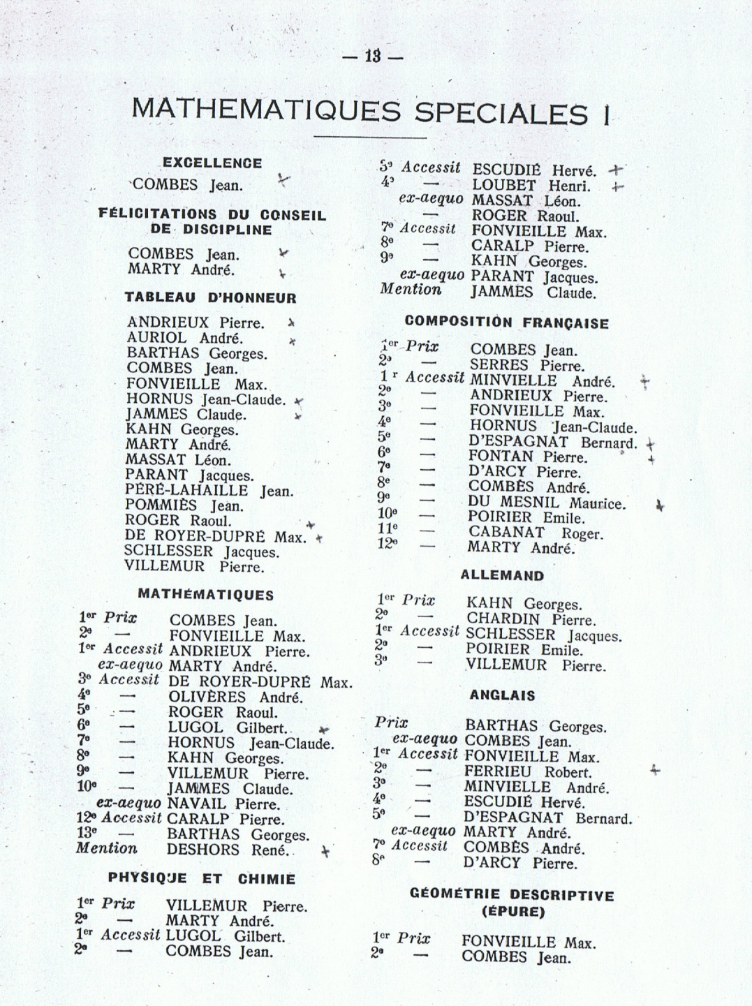
Jean est reçu major à l’Ecole Normale Supérieure de la rue d’Ulm et l’Ecole Polytechnique. A l’X il avait 200 points d’avance sur le second, un score jamais vu à l’époque….. et peut-être jamais égalé depuis. Et son avance sur le second à ULM, Monsieur Martin était tout aussi remarquable. Mr Martin fut un grand ami de Jean. Il termina recteur de l’Université de Rouen.
Il choisit l’Ecole Normale, au grand dam de son plus jeune frère, Pierre, qui paraît-il ce jour-là décida qu’il ferait l’X. Ce qu’il a fait.
Jean fut reçu major à l’agrégation. La publication de ce résultat prenant du retard et pour ne pas inquiéter ses parents, il leur a envoyé un télégramme pour leur annoncer son succès avant même d’en avoir la confirmation officielle. Ce qui prouve la confiance qu’il avait.
Ta thèse d’Etat fut parait-il remarquable.
Et à l’âge de 26 ans, il devint professeur à la faculté de Toulouse, laquelle faculté avait gardé et gelé une chaire de mathématiques.
A Toulouse, il fut amené à être assesseur du doyen, et à ce titre, il supervisera la construction de la nouvelle Université de Rangueil.

En 1956 grosse frayeur : Jean est rappelé à l’armée pour être envoyé en Algérie. Jean obtint cependant un sursis car il était alors vice président du jury de l’agrégation. Puis cette réquisition fut abandonnée.. La même année Jean aurait pu avoir un poste à Lille, plus intéressant que celui de Toulouse. Mais Jean privilégia sa présence auprès de ses parents à Toulouse.
Son frère Michel fut par contre mobilisé par l’Algérie en 1956.

Fin Mai 1964 : Jean échappe de peu à une effraction de nuit dans son appartement avec une balle dans l’aine mais qui heureusement n’a pas touché une artère.

Au cours de sa longue carrière, il fit bien sûr de la recherche. Ses enfants se souviennent de ces dimanches dans les environs de Toulouse, le « pré habituel » par exemple, où assis sur ta chaise pliante il faisait les mathématiques comme disait ses enfants.

Il publia des ouvrages de mathématiques encore utilisés et même recherchés par les étudiants d’aujourd’hui. Il fut le patron de thèse de nombreux étudiants.

Il fut lauréat de la Fondation Peccot du Collège de France en 1953. Depuis 1885 jusqu'a présent, cette fondation remet un prix et une charge honorifique de cours à un ou plusieurs mathématiciens âgés de moins de trente ans et s’étant signalés dans l’ordre des mathématiques théoriques ou appliquées. C'est une très haute distinction, à la fois une reconnaissance, et un tremplin pour la suite.

Il fut aussi commandeur des palmes académiques (mais il n’en parlait jamais).

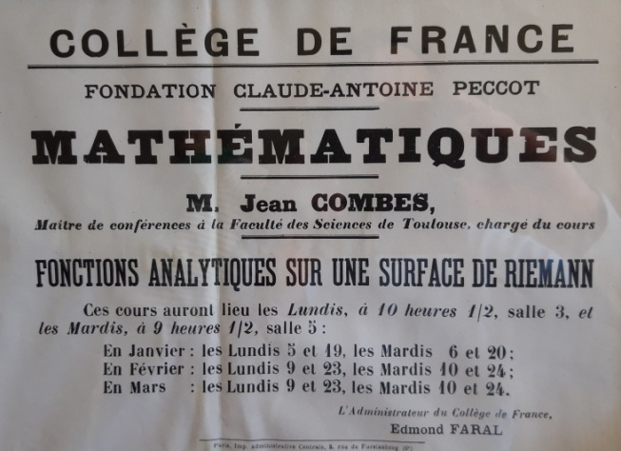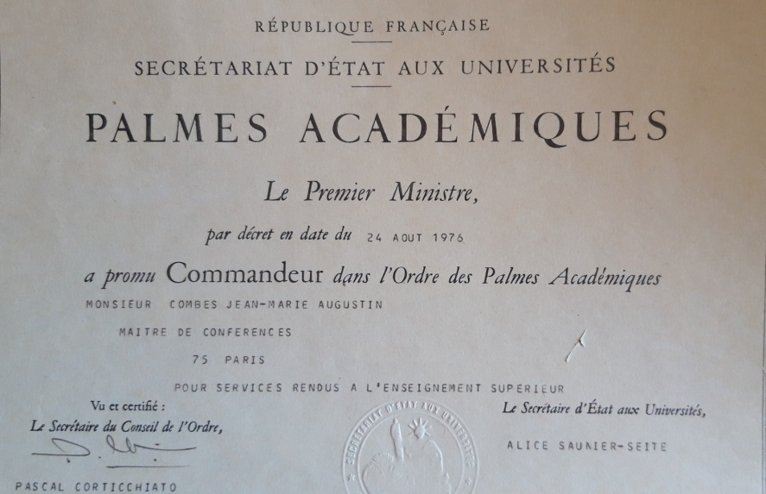
Puis déménagement à Meudon en 1967 (il avait en fait déjà postulé en 1964) et il devint professeur à Jussieu, et là, ironie de l’histoire, il ira à l’X, mais cette fois-ci comme professeur où pendant de très nombreuses années il assurera les séances de travaux dirigés aux jeunes promotions.

Donc une carrière riche, brillante, remarquable... mais tout aussi exemplaire fut sa vie personnelle.
Le 25 octobre 1948, sur les Champs Elysées, il s’est engagé avec Nicole Goubault qui venait tout juste de fêter ses 19 ans. Le 9 juillet suivant, ils se marièrent en l’église Notre Dame d’Auteuil (Paris).

Ci-dessous un article publié par Jean François dans la revue de l’Ecole Normale et le discours remarquable de Jean pour son départ à la retraite le 30 Juin 1989.

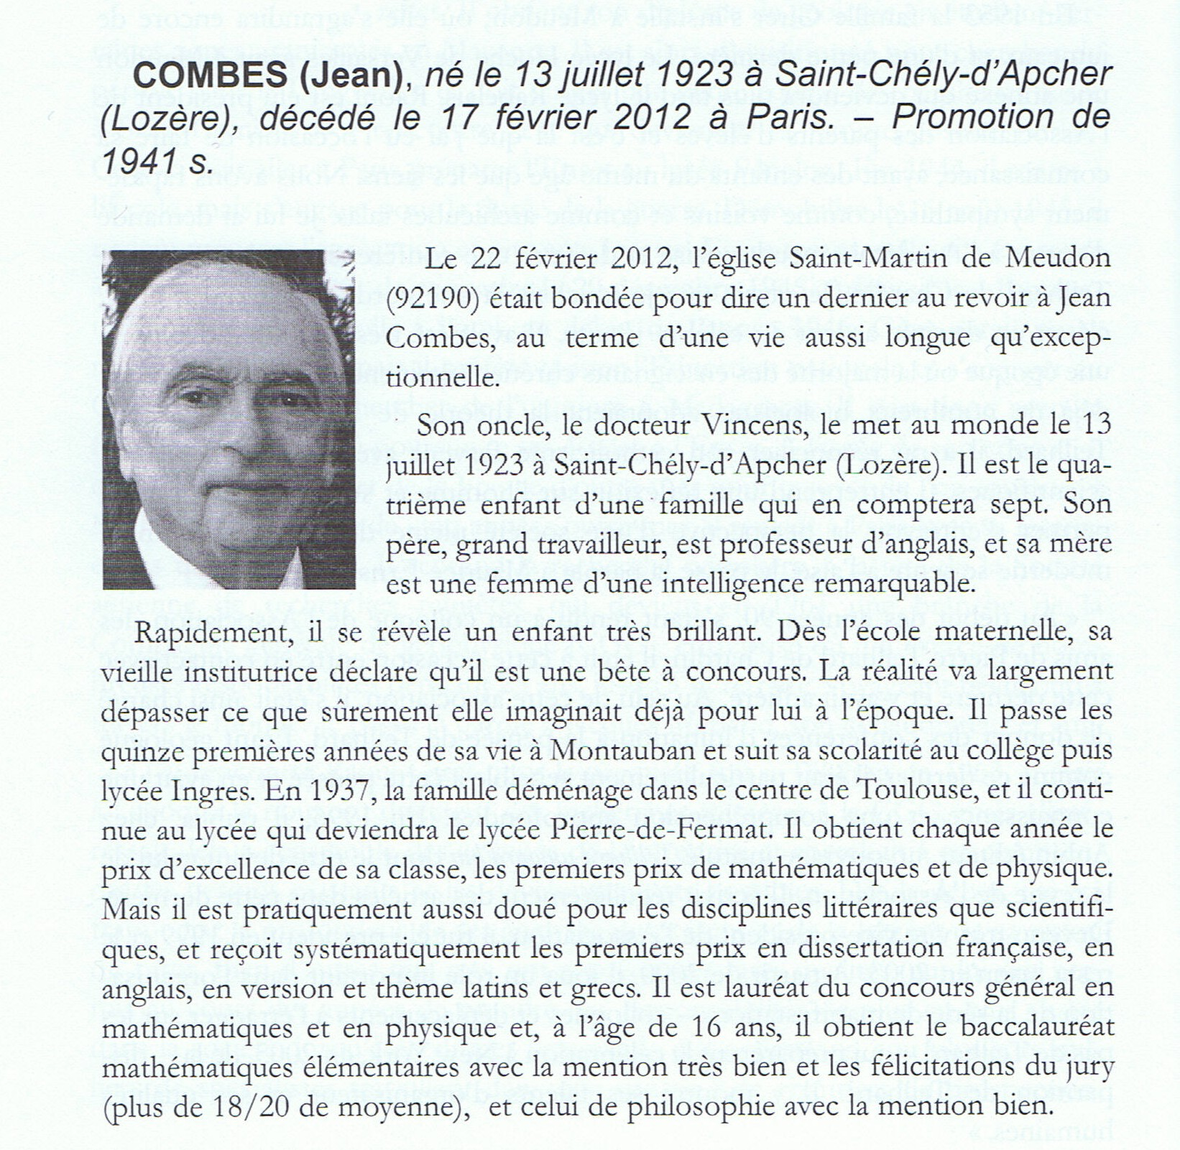

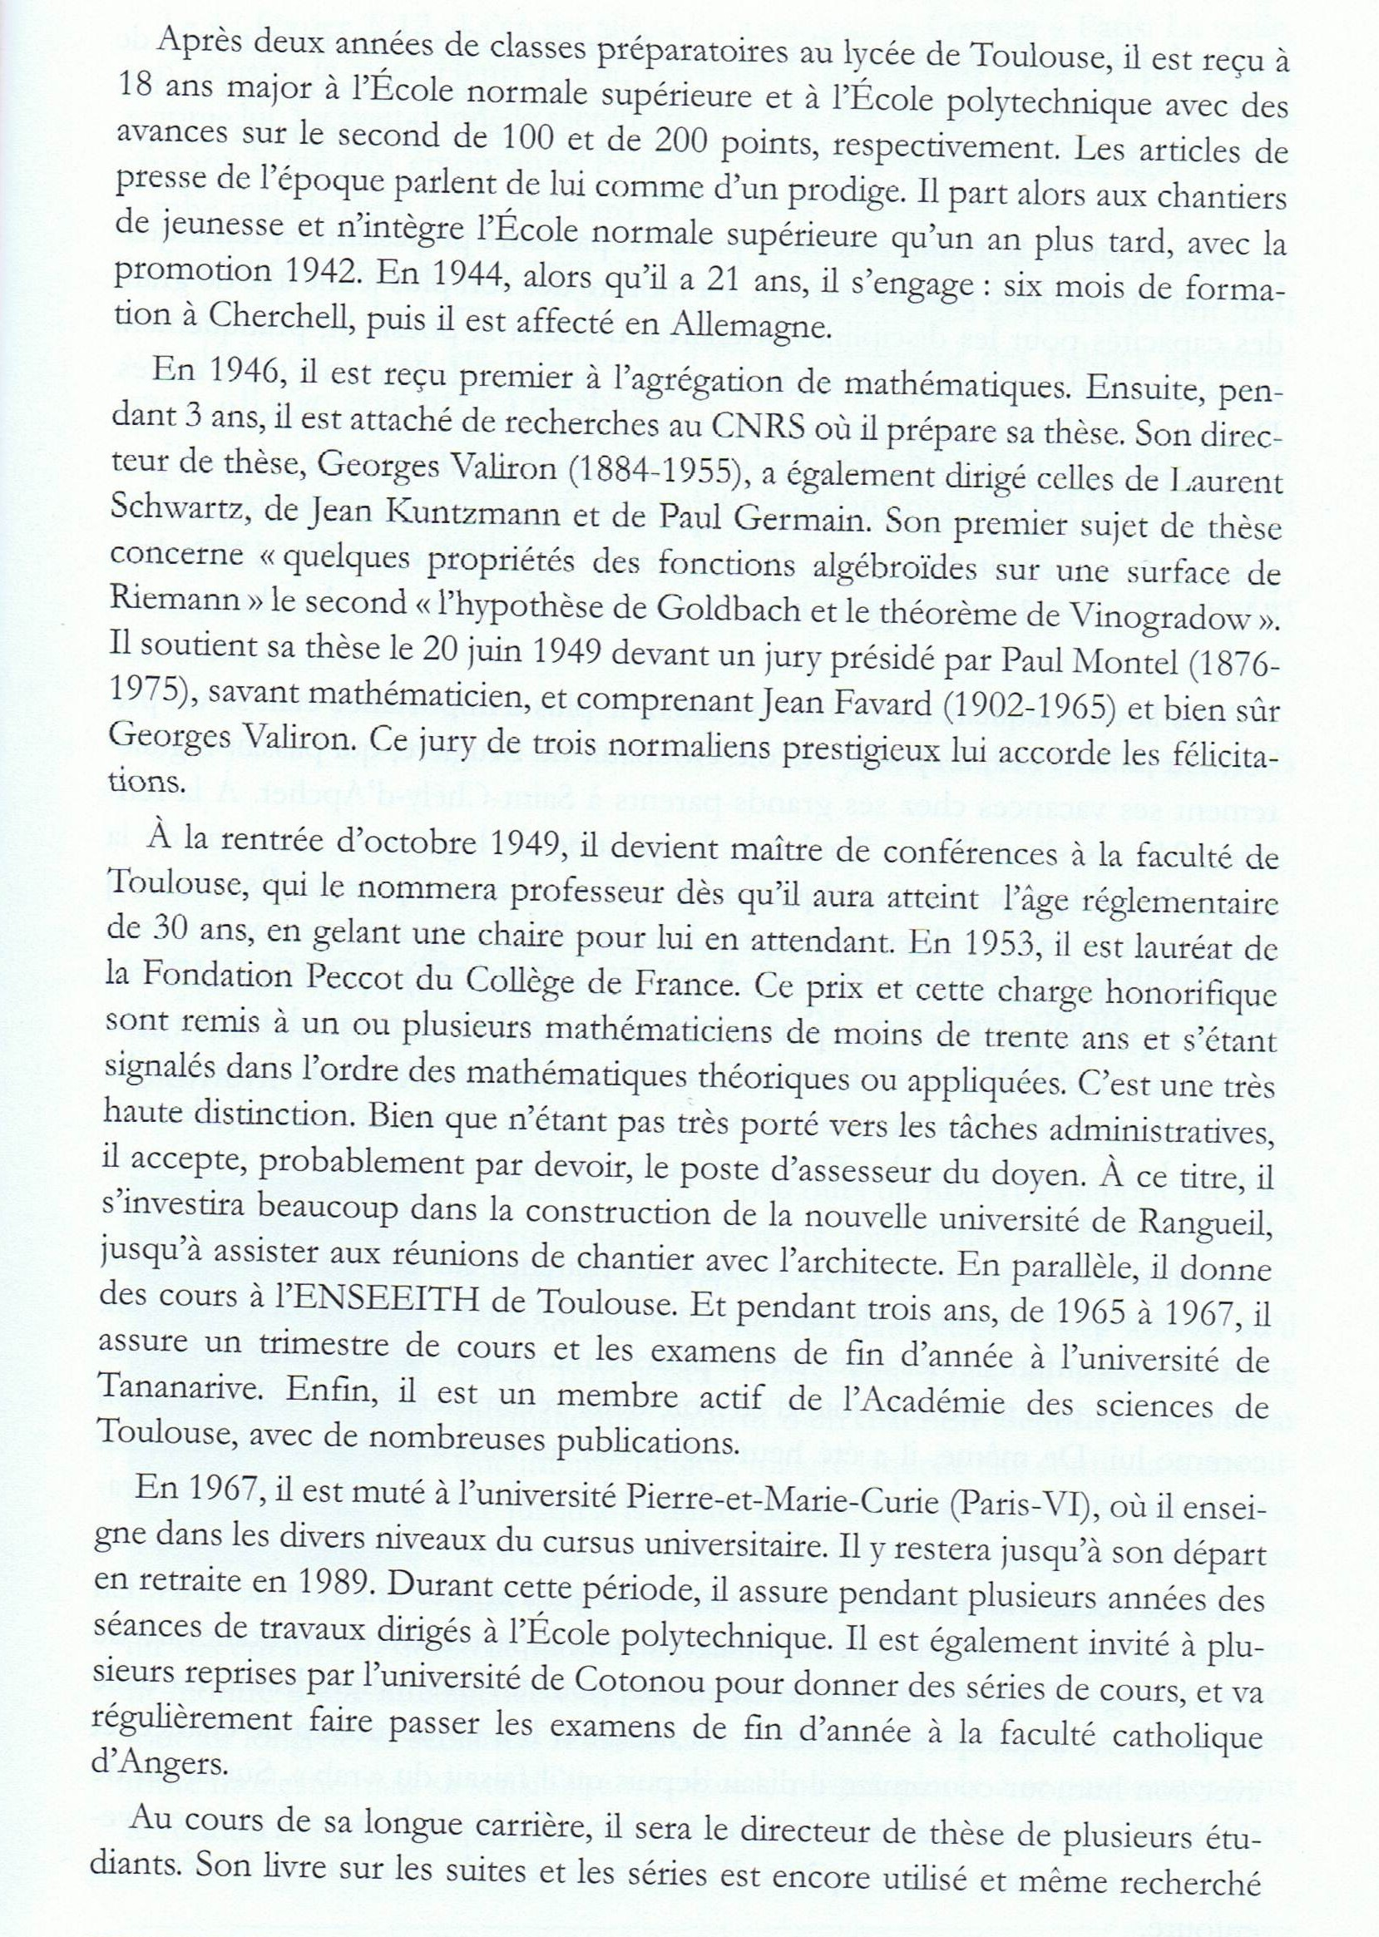

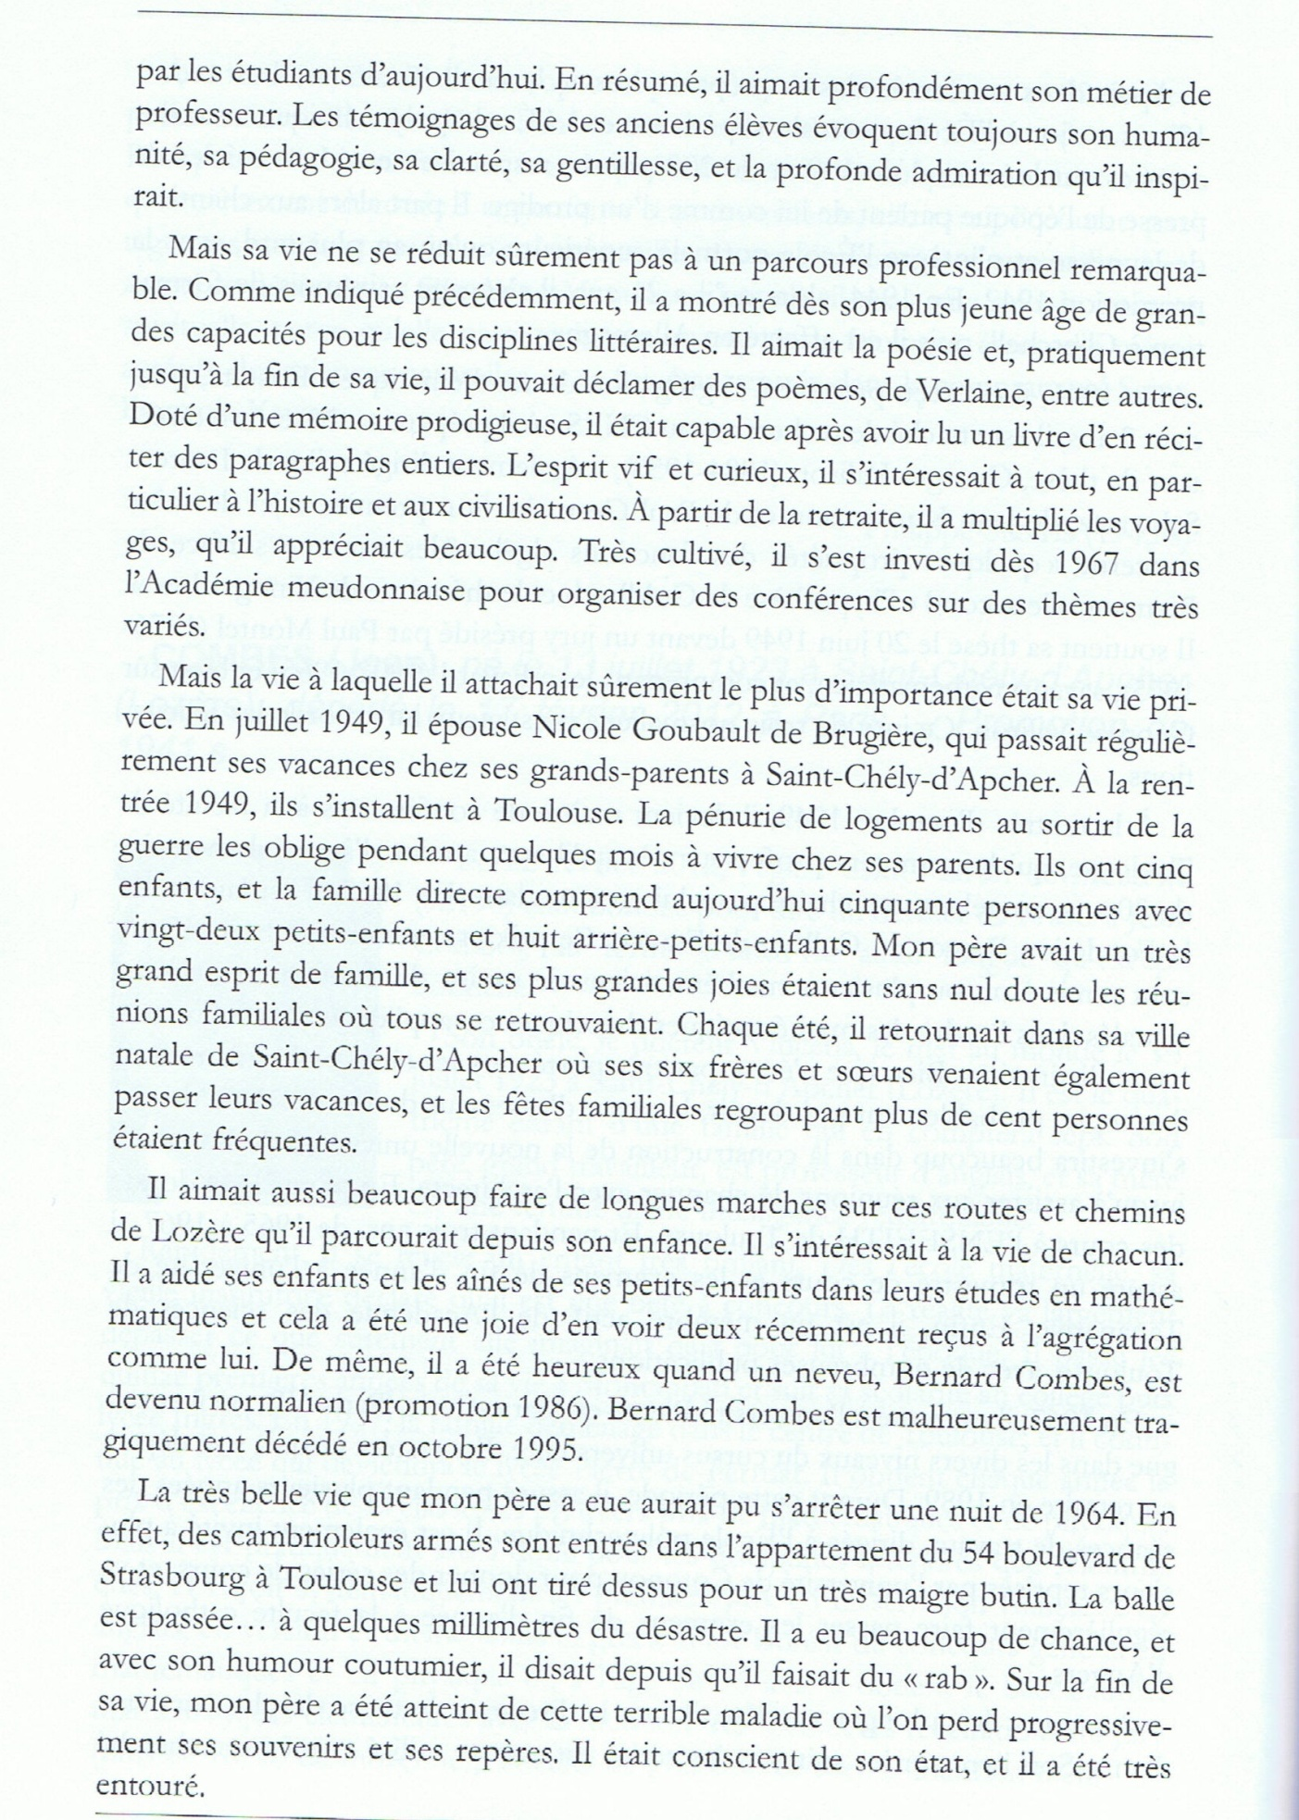

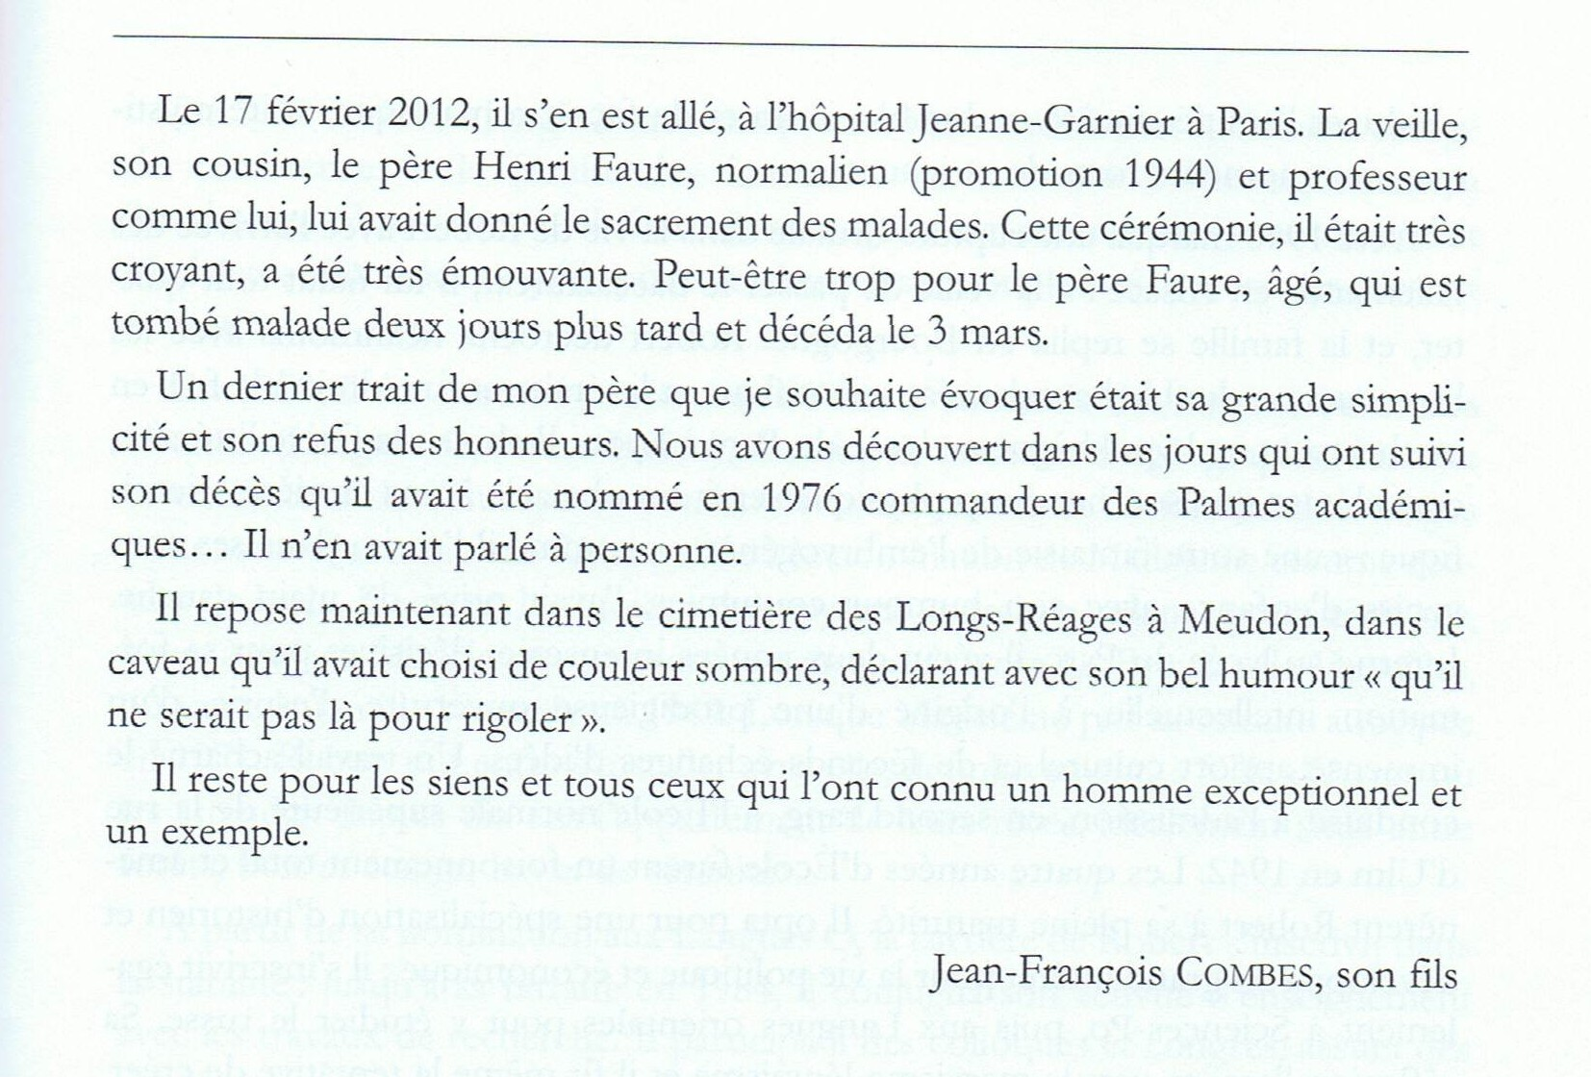
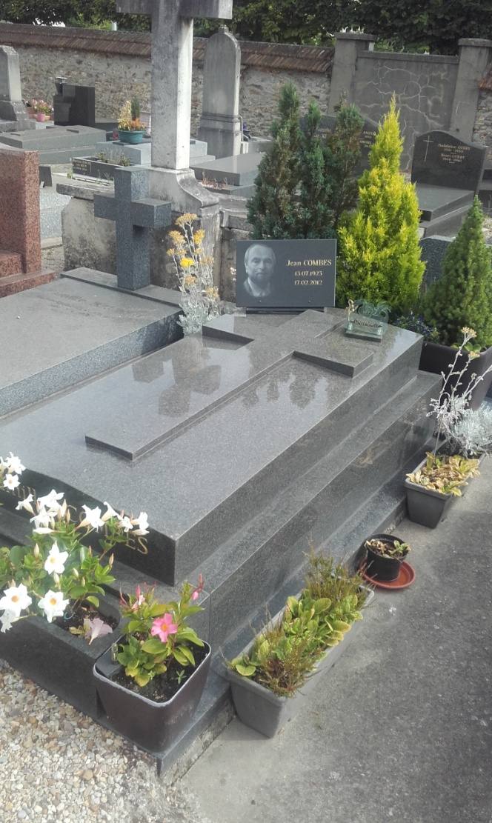
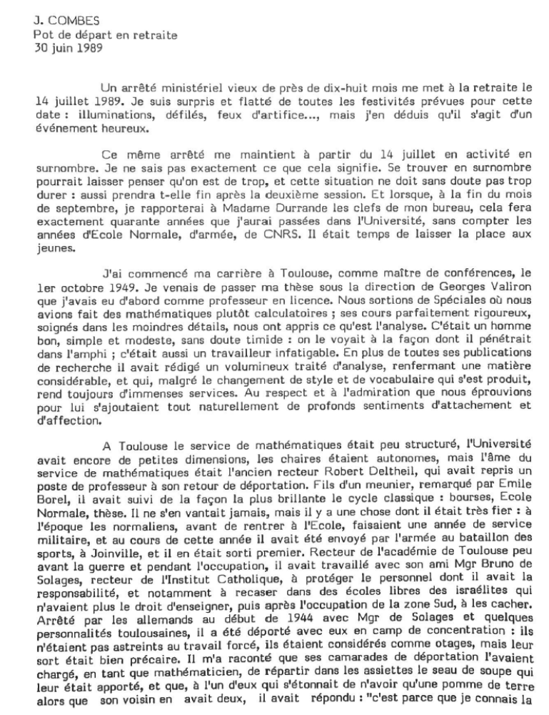

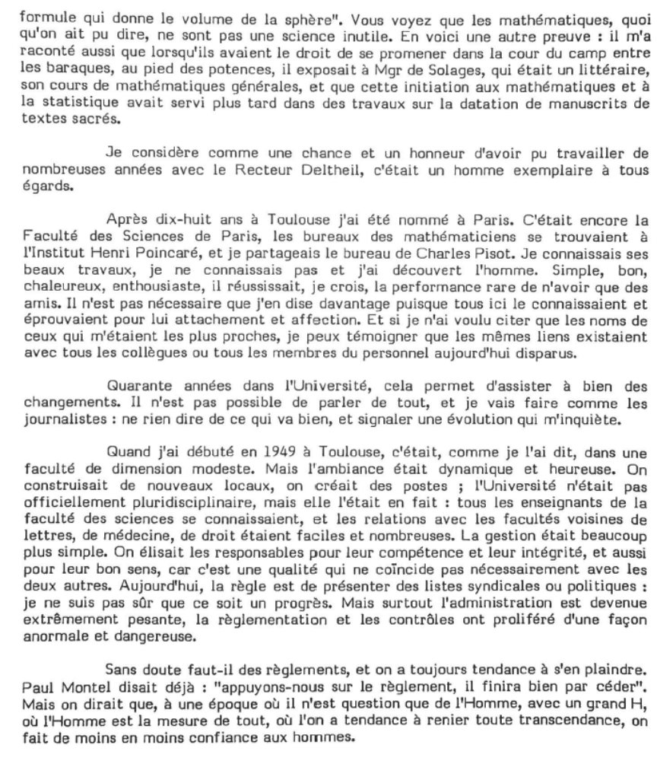
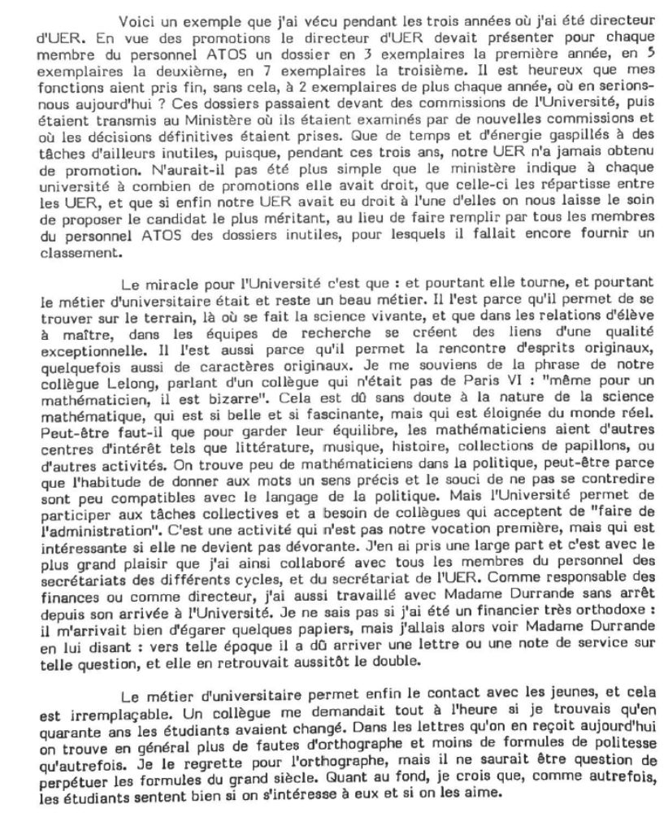
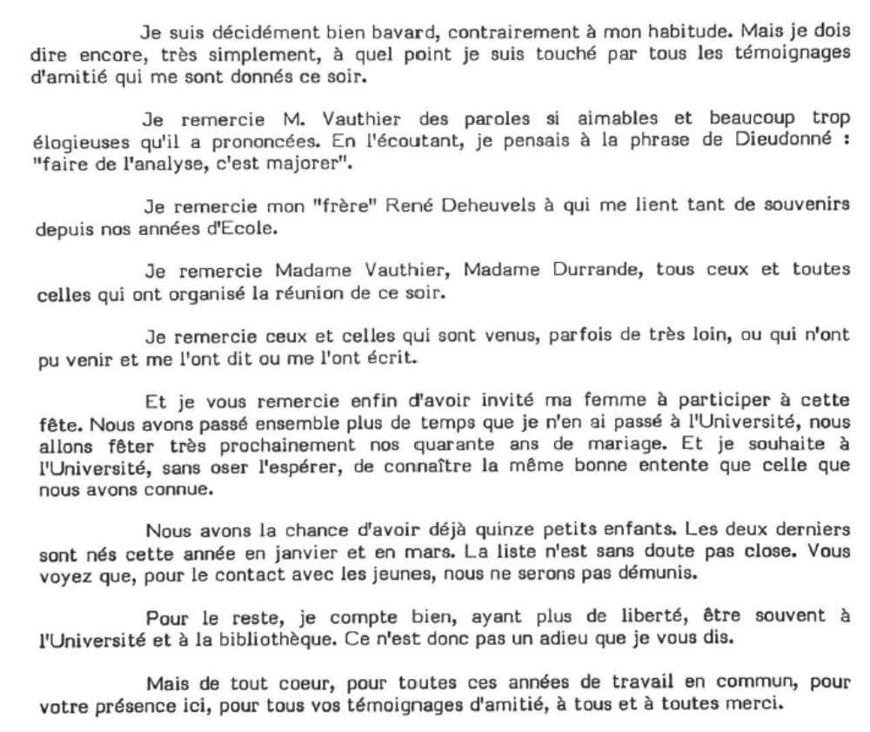

ELOGE DE M. LE PROFESSEUR JEAN COMBES Par M. Henri MASCART

Il me revient d’évoquer la mémoire de mon maître, le Professeur Jean COMBES. Le Recteur Robert DELTHEIL l’accueillit à la Faculté des Sciences de Toulouse le 1er octobre 1945, puis dans notre compagnie le 24 mai 1956 ; il convient d’observer que les deux hommes, à quelques années près, avaient le même palmarès : reçu premier à la fois à la rue d’Ulm et à la rue Descartes, reçu premier au concours de l’agrégation de mathématiques.

Revenons en arrière. Au gré des nominations de son père, il termine ses études secondaires à Toulouse, et entre, à 18 ans, à l’Ecole Normale Supérieure où il fait partie de la promotion 1941 ; il y rencontre son meilleur et plus fidèle ami, le futur Recteur Yves MARTIN, mais, aussi, Gérard DEBREU, le seul Français titulaire du prix Nobel d’économie. En réalité, il passe d’abord un an aux Chantiers de jeunesse. Puis, en une période de restrictions, la vie rue d’Ulm est facilitée, m’a-t-il confié, par le fait que le statut des élèves est assimilé à celui des pompiers.

Trois ans lui suffisent pour soutenir brillamment, le 20 juin 1949, sa thèse devant un jury composé de Paul MONTEL, Jean FAVARD et Georges VALIRON, qui a suivi ses travaux de recherche. Elle le conduit, comme je l’ai dit, à une Maîtrise de conférences à Toulouse. Hélas, il n’a pas 30 ans, âge requis pour accéder à une Chaire. En attendant, il est chargé en 1953 du cours PECCOT au Collège de France, la plus haute distinction pour un jeune mathématicien.

Le premier octobre 1953, il est nommé dans la Chaire de Mécanique rationnelle et appliquée, qui avait été laissée vacante à son intention ; enfin le 1er octobre 1961 il obtient la Chaire de calcul différentiel et intégral, que le Recteur DELTHEIL vient de quitter. Dès lors, sa carrière se poursuit à Toulouse jusqu’en 1967, quand il est appelé à la Faculté des Sciences à Paris avant d’opter pour l’Université de Paris VI, tout en étant chargé d’enseignement à l’Ecole Polytechnique. Il fréquentait peu les congrès, si l’on excepte les Congrès internationaux d’Edimbourg, de Moscou, de Nice.

Il a toujours su dispenser un enseignement de grande qualité, de clarté, de rigueur. C’est la conséquence de sa formation en analyse classique très 112 HENRI MASCART fine sous la direction de VALIRON. Ainsi, ses articles «Sur quelques systèmes infinis d’équations linéaires» ont ouvert un vaste champ de travaux, aussi bien de ses élèves que des miens. Et c’est l’occasion de répéter avec quelle attention délicate il s’intéressait aux recherches de ceux qu’il avait accepté de diriger.

Ces qualités se retrouvent non seulement dans ses publications proprement scientifiques mais aussi dans des ouvrages didactiques, tel ce volume sur «Suites et séries».

Il faut dire un mot de l’homme. Il est né à Saint-Chély-d’Apcher ; cette ville a tenu une grande importance dans sa vie, dans sa vie familiale ; il aimait à y réunir ses enfants et petits-enfants. C’était un homme imposant, mais d’une grande simplicité, qui n’excluait pas une pointe d’humour. En un mot, il bénéficiait de l’estime de tous. Il aimait à faire allusion à ses séjours réguliers à Madagascar. La fin de sa vie a été assombrie par une terrible maladie ; et les siens l’ont aidé jusqu’au bout.

Je n’oublie pas qu’il s’agit d’un éloge académique. Jean COMBES a été élu le 20 juin 1958 Associé ordinaire (ce qui correspond actuellement à «membre titulaire »). Il prononce une Communication le 24 avril 1963. Il est transféré en 1967 dans la classe des Membres non résidants. Puis, 16 ans après, il a bien voulu présider le jury de thèse d’un de mes élèves (jury où se trouvait, également, le Doyen de la Faculté des sciences de Rabat) ; je lui ai suggéré de participer, à cette occasion, à nos travaux, ce qui explique sa présence parmi nous le 24 novembre 1983.

Aujourd’hui aussi il est parmi nous ; et c’est ce que, maladroitement, j’ai essayé d’imaginer.

Mon oncle Pierre Combes

(Article rédigé par ses 2 enfants, Marie-Pierre et Michel)

Pierre Combes, notre père, est né à Montauban le 13 janvier 1928. A 13h13 selon ses dires !
L’avant-dernier d’une fratrie de 7, il était très impressionné par la grande intelligence de son frère Jean normalien et se chamaillait avec sa plus jeune sœur Marie-Thérèse pour être le premier à appuyer sur la sonnette de leur professeur de piano.
La famille et les amis étaient essentiels pour lui, il était accueillant et généreux avec tous.
Polytechnicien, il a intégré l’école en 1948, en 7/2, ce qui témoigne de sa persévérance !
A l’époque, on faisait toute sa carrière dans la même entreprise. Notre père l’a faite à la SEITA (société d’exploitation industrielle des tabacs et des allumettes), dont il a été nommé directeur général adjoint.
Intègre, il a toujours su défendre ses convictions à tous les niveaux.
L’achat des feuilles de tabac l’a conduit dans de nombreux pays. Notre mère l’accompagnait aussi souvent qu’elle le pouvait. Centrafrique, Brésil, Cuba, Chine notamment pendant la révolution culturelle, ce qui leur a valu de traverser le pays dans des wagons aux stores baissés, ….
Une vie riche et animée, lorsque par exemple le Quai d’Orsay a demandé à notre père d’ « accueillir » temporairement Jean-Bedel Bokassa (empereur de Centrafrique) à la maison, après sa destitution en septembre 1979. Il a décliné la demande !
Il a engagé la SEITA dans le sponsoring de la voile et de la F1 auto et moto. Il a noué des liens amicaux avec les pilotes et notamment Christian Sarron, pilote moto, champion du monde en 250 cm³. Il s’était acheté une moto pour lui lorsque l’un de nous a eu son bac !
Reconnu par ses pairs, il a été élu par un jury international « Personnalité tabacs » de l’année 1989 (cf photo).
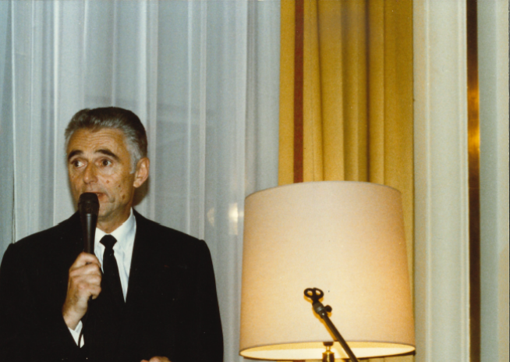

C’était aussi un grand sportif, tennis où il était très adroit, VTT, ski en ayant démarré avec ses enfants à 35 ans révolus ; il passait partout même si le style n’était pas impeccable.
Il a voyagé dans beaucoup de pays, mais la Lozère était pour lui le plus beau pays du monde. Il avait besoin de revenir s’y ressourcer chaque été et de participer au pèlerinage de Saint-Roch chaque 16 août où il apportait cigares pour les grands et cigarettes pour les plus jeunes... Tous les enfants de la famille ont ainsi commencé à fumer une cigarette par an à 2 ans et attendaient avec impatience leur cigarette annuelle !! Devenus adultes, très peu fument.
Il aimait chanter, il avait une belle voix. Il avait connu Georges Brassens et aimait chanter ses chansons dont il savait par cœur les paroles, qu’il appréciait beaucoup.
« Il est des circonstances dans la vie où tout homme, quelque intelligent qu’il soit et si bien intentionné soit-il, se doit d’obtempérer à des conditions qui, bien qu’intrinsèques et adéquates, n’en sont pas moins transcendantes et aléatoires ! » C’était l’une de ses phrases favorites qui nous a marqués, ainsi que certains de ses poèmes favoris, tel les Conquérants de José-Maria de Heredia :

« Comme un vol de gerfauts hors du charnier natal,
Fatigués de porter leurs misères hautaines,
De Palos de Moguer, routiers et capitaines
Partaient, ivres d’un rêve héroïque et brutal.
Ils allaient conquérir le fabuleux métal …… »
qui fait écho aux voyages.

Marie-Pierre Comets (Combes) et Michel Combes
Septembre 2020

Ma tante Marie-Thérèse et les Vincens

Marie-Thérèse : licence puis capés d’anglais. Après les épreuves écrites, elle est majore pour toute la France.
Elle commence sa carrière à Limoges : 2 ans
Puis Aix les Bains pendant encore 2 ans. Elle logeait chez Madame Boucher, veuve du sculpteur Alfred Boucher (1850 – 1934).
Elle a connu Paul à St Roch puis à la Baraque des Bouviers.
Mariage en 1950 à Toulouse.
A son retour à St Alban, elle aurait pu être professeur des écoles mais sa belle famille s’y opposa

Elle fut la grande amie de Nicole, Josette et Titite (la future Madame Ortoli) alors enfants. Mais après les mariages de Nicole puis Josette, Titite a pris ses distances.

A 11 ans, Paul Vincens est scolarisé à l’école Saint Gabriel à St Afrique dans l’Aveyron. Il est scolarisé comme son cousin Gaby Roux de Grandrieu. L’école fut incendiée quelques années plus tard !
Il fait de bonnes études littéraires et après son bac il fait son droit à Paris (DES).
Le 6 Février 1934, lors des manifestations antifascistes, il se trouve Place de la Concorde, haranguant les policiers à cheval !
En 1939 il est mobilisé et part pour le front. C’est la période de la drôle de guerre.
En 1940 il est fait prisonnier dans plusieurs endroits en Allemagne. Il essaye une première évasion. Puis une deuxième caché dans un paillot et une troisième dans les égouts. Et chaque fois en vain. Pour le punir les allemands l’obligent à rester debout une partie de la nuit dans un froid glacial.
Mais comme il était officier, les allemands le traitaient avec une certaine considération.
En 1945 enfin la libération par les américains.
Il retrouve peu de temps après ses parents à St Alban et on raconte qu’il passa de longues heures à méditer tout ce qu’il avait vécu.

Durant la guerre les Vincens de St Alban ont caché un enfant juif envoyé depuis Millau par les Crouzet des cousins des Calmels: Jean-Jacques Raffel futur beau frère de Serge Dassaut par sa sœur Nicole Raffel. « Tante Odile » la sœur de Paul Vincens faisait travailler son « neveu » qui allait à la messe tous les dimanches et éviter ainsi les commérages. Mr Allenc le fermier des Vincens a bien essayé de le questionner sur ses liens familiaux mais le secret fut bien gardé à St Alban. Tante mimi et ma grand-mère Combes étaient au courant et les nouvelles étaient transmises à Millau via des lettres codées.
Le père de Jean Jacques Raffel, né en 1895, est mort en déportation à Auschwitz le 25 Janvier 1944 après avoir été dénoncé par un bijoutier de Millau à qui il avait vendu quelques trésors familiaux.

Il monte à Paris en tant que clerc de notaire dans une étude notariale Boulevard de Montparnasse. Il habite Rue du Cardinal Lemoine.
De retour à St Alban, il aide son père à l’étude.
En Juillet 1950 il épouse à Toulouse Marie-Thérèse Combes alors professeur d’anglais à Limoges puis Aix les Bains.
Il fait de la politique locale : il est maire et conseiller général du canton de St Alban.
En 1957 il passe avec succès l’examen de notaire à Nîmes. Sur 6 candidats, 4 sont reçus dont Paul avec les félicitations du jury. Marie-Thérèse qui attendait ce moment depuis son mariage s’était mise à l’étude du droit.
Il se voit proposer l’étude de Loulou Calmels mais son père insiste pour qu’il reste à St Alban, pour gérer la ferme et l’usine des Faux.

En 1958 il est convoqué à Mende pour une période d’instruction mais ne répondant pas tout de suite, il est menacé de sanctions disciplinaires. Réponse de Paul Vincens :
« J’exerce des fonctions multiples qui ne me laissent aucun loisirs. Je suis en effet notaire à St Alban, Maire de la commune, Conseiller général du canton, Membre de la commission de surveillance de l’hôpital Départemental de St Alban …
D’autre part j’ai à mon actif un an de service militaire, un an de guerre, 5 ans de captivité dont 40 jours de cellule, 4 enfants et 47 ans.
Enfin, je permets de porter à votre connaissance qu’à mon retour de captivité je me trouvais créancier de l’Etat Français pour une somme de 800 marks inscrite à mon compte de camp en Allemagne. Malgré de nombreuses demandes aucun remboursement n’a jamais été effectué. Il m’est difficile de ne pas tenir compte dans mon comportement actuel de la malhonnêteté à mon égard des gouvernements successifs»

Il prend sa retraite dans les années 1990. Il décède à St Alban à 95 ans le 19/06/2006

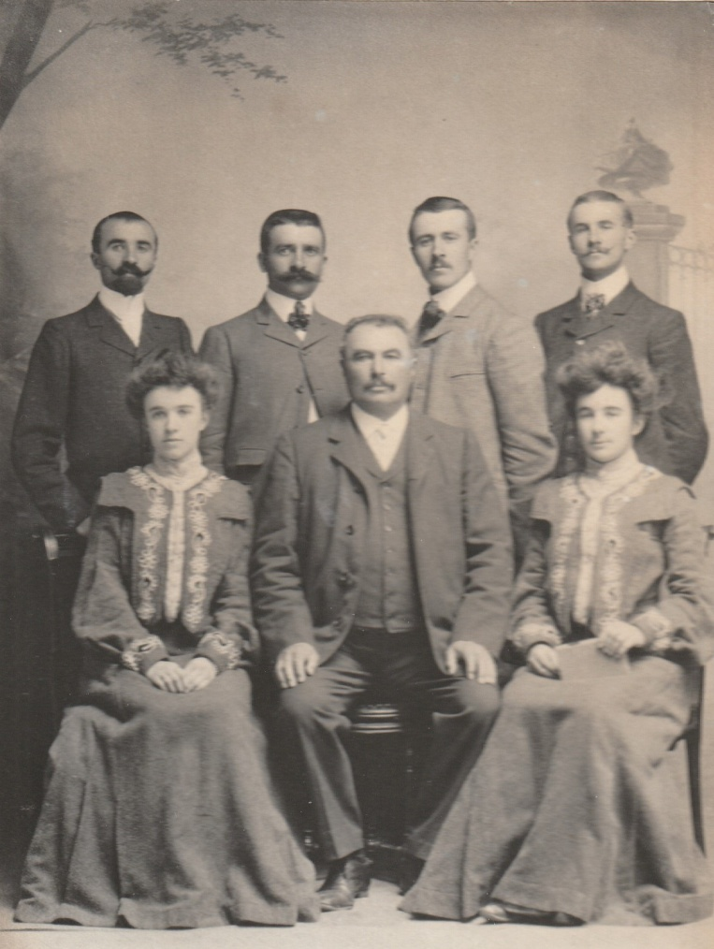

Famille Marius Vincens (grand père de Paul Vincens)

De Gauche à droite , de haut en bas

Fernand ép Madeleine Calmels
Georges ép Jeanne Pailhas (descendance Vincens de Millau)
Albert ép Amélie Maurin (parents de Paul Vincens)
Oswald tué à la guerre en 1916

MarieThérèse ép Auguste Roux de Grandrieu
Marius ép Emma Robert, notaire à St Alban
Alix (célibataire)

Mon père est retourné pour la 1°fois au Lycée d’Ingres en 2011. Il y a découvert sur la plaque commémorative des victimes de la guerre, 4 anciens camarades.
Mon père avait en fait prévu de partir en formation militaire à Coetquidant (Bretagne) comme son frère Jean alors parti à Cherchell (Algérie). Mais la rencontre avec les spahis a tout fait changer.
3 Louis Imbert. Encore un prétendant de ma mère. Il rencontra sa femme en 1957, 33 ans, Marie Magdeleine d’une famille d’officiers de la marine militaire. Ma mère a essayé de le marier à une Duchaillut (je pense Nicole !). Louis Imbert est décédé le 19 Avril 2002, des suites d’un œdème aux poumons mais était devenu grabataire depuis 6 mois. Yves Person l’autre prétendant de ma mère est décédé vers 1982. .
4 Désiré Lucas : peintre, né en Martinique en 1870. Décédé à Douarnenez le 29/09/1949. Il a acquis le manoir de Kerbervet à Ploaré le 15/06/1910. Il en fit son atelier. Après le décès de son épouse Marguerite, il épousa son élève Marie Réole née en 1880 à Maillac. Marie Réole décéda en 1963 dans la solitude à Douarnenez. Elle est enterrée dans la tombe de Desiré Lucas à Ploaré. Marie Réole a offert à Nicole puis ma mère, pour leurs mariages, un tableau de roses, avec une inscription au dos. .
Ma mère était « fascinée » par la dame à la cigarette. Elle n’a jamais su qui elle était. .
Mes parents ont toujours vécu en Afrique entourés des « boys ». Le respect qu’avaient les boys à l’égard de leurs patrons était une chose acquise. De même mes parents faisaient entièrement confiance aux boys pour nous garder Thierry et moi. Ma mère écrira bien plus tard en 1988 qu’elle ne pourrait probablement plus vivre seule aujourd’hui en brousse Africaine avec l’évolution des mentalités. .
Jacques et Jeanine Vignardou. Au moins 1 garçon, Franck, 5 ans en 1961 dont ma mère était la marraine. Les Vignardou sont rentrés en France suite aux problèmes politiques au Cameroun. Ils avaient un appartement à Paris au 22 rue Duret – 16eme. D’autres amis de mes parents étaient les Giraudet. Ils partiront par la suite en Côte d’Ivoire. .
Mr Jean Damery fut administrateur durant les années 1960. On lui doit la création de quelques liaisons aériennes avec des îles desTuamotu. Mr Damery aurait fait un enfant aux Tuamotu. Son départ de Tahiti pour un nouveau poste en France lui fut très douloureux. .
Alix Tinseau fut une grande amie de ma mère. Elles se sont connues à la faculté. Ma mère fut sa « demoiselle d’honneur » lors du mariage des Tinseau en Juillet 1948. Mr Pierre Tinseau a commencé sa carrière à Abidjan puis Ouagadougou au Burkina avant d’être muté à Tahiti en 1957. Ils eurent 6 enfants : Françoise – Léo (une tahitienne adoptée) – Brigitte – Thierry – Laurence – Eric. L’ainée Françoise a eu ma mère comme professeur d’espagnol. Les Tinseau ont quitté Tahiti en 1967. Mr Tinseau est décédé le 2/01/2022 à Uzès. .
Une fille née en 1950, Maeva que nous avons bien connue. Elle épousa un colombien et vécut 22 ans en Colombie à Bogota. Elle fut kidnappée une dizaine de jours par l’ELN, l’armée de libération nationale Colombienne, un groupe rebelle. De retour au Fenua en 1999 avec ses enfants, elle se consacra à l’écriture de livres de recette de cuisine et avec beaucoup de succès. .
Après notre départ en Avril 1963, notre appartement fut prêté à Henri et Jacqueline Petit et jusqu’à la rentrée scolaire 1963. Entre temps, naissance difficile de Jean Eric le 18 mai 1963. Jacqueline dira qu’elle a vécu des « journées merveilleuses de calme et de repos ». Le Baptême de Jean Eric a lieu début Juin et lunch dans l’appartement. Henri et Jacqueline se sont mariés en Octobre 1962. Henri avait fait sa demande en 1960 mais a du attendre 2 ans pour faire son service militaire. Papi était contre ce mariage bien qu’Henri faisait une très bonne impression à toute la famille. Les Petit se sont installés par la suite Rue Jouvenet pendant 18 à 24 mois avant d’acquérir leur appartement à Meudon La forêt financé en grande partie par la dot de Jacqueline. .
Claude Lucas et Monique se sont fiancés le 12 Novembre 1961 puis mariés le 10 Février 1962 soit quelques mois après le décès de Tadée. Ce mariage a été considéré très déplacé et aurait du être organisé beaucoup plus simplement. Nicole n’a pas voulu s’y rendre mais fut seulement représentée par Jean. Jean a fait un discours. Le frère de Monique a dit la messe. Monique était pourtant considérée comme la bonne solution pour cadrer Claude bien qu’elle ne faisait pas l’unanimité. .
Monsieur Ah Sin était arrivé seul à Tahiti. Avec l’argent acquis en travaillant sur des bateaux, il acheta une exploitation agricole à Aipiti (Moorea). Sa famille lui envoya depuis la Chine une première épouse (que mes parents n’ont pas connu) puis une seconde épouse. Il a eu 3 garçons, « Lon coup » avec sa première femme puis 2 autres avec sa seconde femme qui avaient à peu près nos âges (Thierry et moi-même). Lon Coup assura le relais dans l’exploitation de son père. Le deuxième garçon devint président du syndicat de boulangerie de Tahiti et le troisième fut douanier. Pour obtenir la nationalité française, Mr Ah Sin dut formaliser son mariage et ce qu’il fit sur place en organisant une grande fête et en affrétant un bateau pour faire venir les invités de Tahiti (mes parents en firent partie). Ah Sin se brouilla avec ses fils dans ses dernières années car il s’était mis avec une tahitienne en commençant à dilapider sa fortune. Tetou s’était mariée avec un français qui se vantait de travailler à l’Ambassade de France de Belgrade. En réalité il était concierge. Puis elle divorça et entra à Tahiti avec sa fille (qui avait mon âge). Elle s’est mise en ménage avec un collègue de mon père, pendant 6 ans, Mr Bourillon.
La sortie à Huahine en septembre 1963 fut organisée par Tetou qui avait un frère sur place. Au dernier moment ma mère refusa d’embarquer car elle avait vu un rat. La fille de Tetou n’ayant pas de place, on l’installa entre Thierry et moi pour la nuit.
Anaa est connue pour avoir été complètement submergée par un cyclone le 8 Février 1906 et avec des vagues de 9 à 15 m de haut. Une centaine de personnes périrent. .
Le grand philosophe catholique Jean Guitton (1901-1999) fut un cousin de la mère et un grand ami du père d’Hilaire Gire. C’est Jean Guitto qui fit le mariage de ses parents car son père « voulait une épouse qui partage sa foi et son engagement dans l’église ». Hilaire Gire fut le 7° enfant d’une famille de 12 enfants. Son père décéda en 1943 d’une insuffisance cardiaque et la famille Gire se trouva très démunie mais pu profiter de l’aide de Jean Guitton. Notons que Jean Guitton fut un ami intime du futur pape Paul VI et fut le seul laïc à participer au concile Vatican II.
Mr Martin s’est engagé à l’âge de 19 ans dans le bataillon du pacifique (baptisé plus tard le bataillon des guitaristes), qui a participé à la bataille de Bir Hakeim . Le bataillon du pacifique est ensuite arrivé en France en débarquant en Provence, et est remonté sur Paris en participant à la libération des villes sur leur passage. Mr Martin a été affecté à la protection du Général Koenig (qui avait été leur chef à Bir Hakeim). C’est là qu’il a rencontré son épouse qui était la secrétaire du Général Koening.
Pierre Laporte est un lozérien né en 1921 à La Chaze de Peyre. En 1948, il fut envoyé comme missionnaire en Chine (île de Hainan). Mais avec l’arrivée des communistes, la situation des missionnaires se dégrada. Suite à un accrochage avec la police, le tribunal populaire le condamna à 15 jours de prison puis il fut expulsé en 1952. Pierre Laporte fut envoyé en 1952 en Polynésie Française. Un début à Moorea (Mahina) puis à la cathédrale de Papeete. En 1959 il prit en charge la paroisse Ste Thérèse à Pirae. C’était aussi notre paroisse durant toutes ces années 1960. Le vicaire de Ste Thérèse était à l’époque Michel Coppenrath le futur évêque de Tahiti ! Mon père a connu Pierre Laporte très tôt après son arrivée à Tahiti. Le médecin de famille des la famille Laporte était Fernand Vincens ! Son voyage à l’île de Pâques en 1968 poussa mes parents à faire de même quelques années plus tard. En Janvier 1984 il fit un AVC. Il fut traité à Angers puis mis en retraite à Ker Laouen en Brehan (Morbihan) où il décéda en l’an 2000. Une de ses cousines était religieuse à Serverette.
Le Tiurai, crée en 1881 a permis de concilier la fête nationale du 14 Juillet et la sauvegarde de la culture polynésienne. En 1985, dans le contexte de l’autonomie, le Tiurai fut rebaptisé Heiva.
L’après Tahiti fut beaucoup discuté entre mes parents avec plusieurs possibilités : la nouvelle Calédonie, la Guadeloupe et même prolonger à Tahiti. Djibouti a même été évoqué mais fut écarté à cause d’Isabelle. La Guadeloupe fut finalement retenue avec une promotion intéressante.

